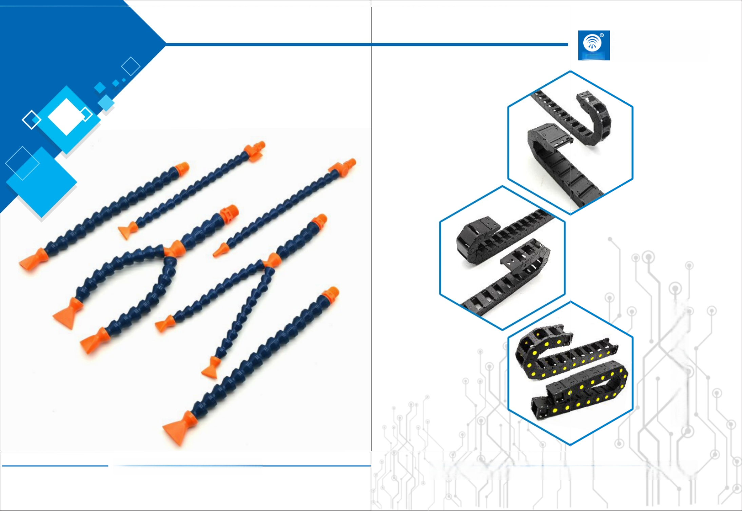
威仕龙塑胶
CNWSL WEI SHI LONG MACHINE

可定制防静电材质

品 质 成 就 未 来 研发生产销售为一体努力打造拖链高端品牌

本公司已通过16949及9001认证

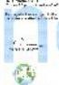      G i 3 e u 的 s t c  公 |  | 

专利证书
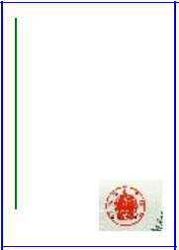
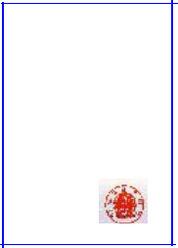
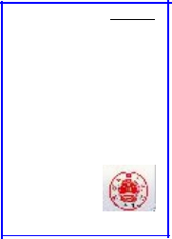
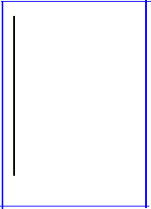
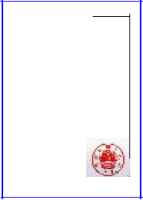

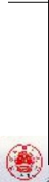
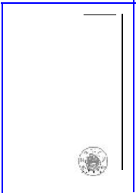
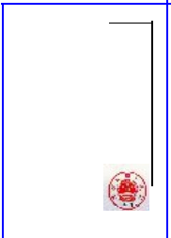
觊

目 录

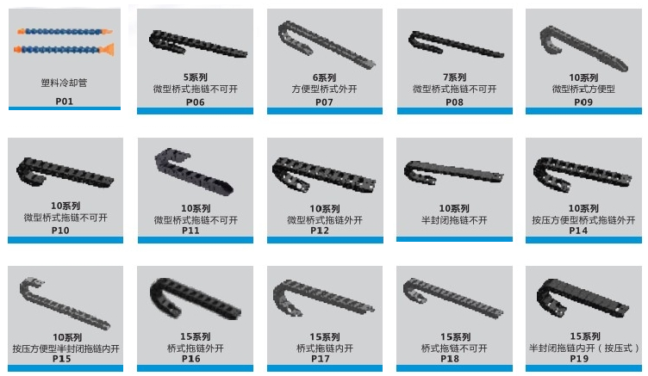

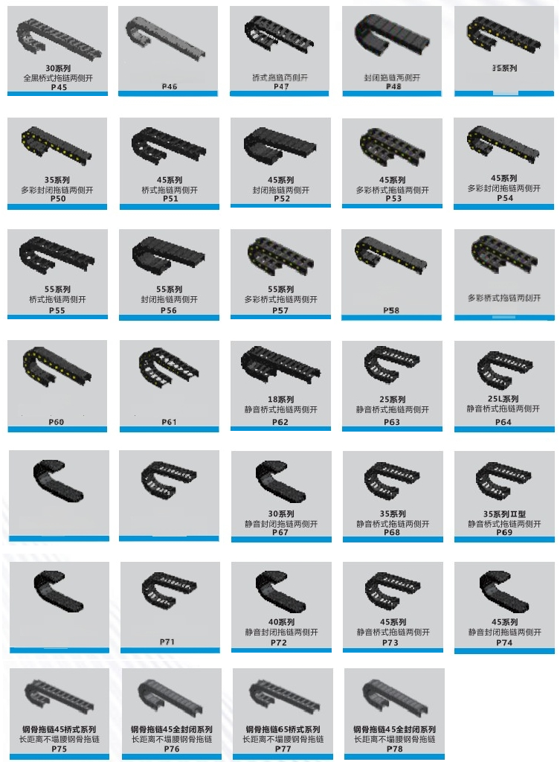
35系列 35系列
30系列
全黑封闭拖链两侧开
多彩桥式拖链两侧开 P49

55系列
65系列
多彩封闭拖链两侧开
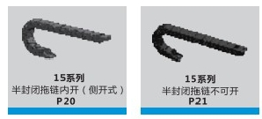
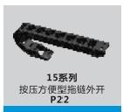
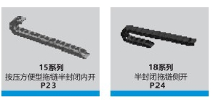
P59

65系列
多彩封闭拖链两侧开
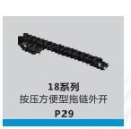
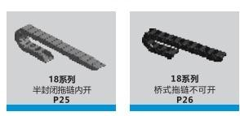
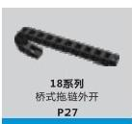
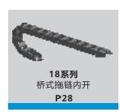

25系列
静音封闭拖链两侧开

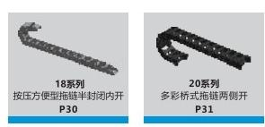
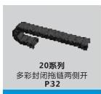
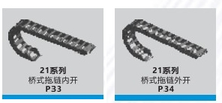

35系列
静音封闭拖链两侧开
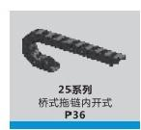
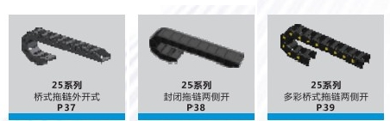
P70

80系列
多彩桥式拖链两侧开

30系列
静音桥式拖链两侧开

40系列
静音桥式拖链两侧开

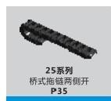
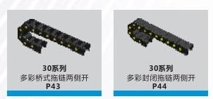
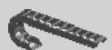
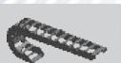
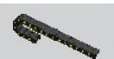
25系列
30系列
桥式拖链外开 P42
30系列
桥式拖链内开
多彩封闭拖链两侧开


WSL

塑料冷却管>》>

塑料冷却管长度计算方法

喷 嘴 尺 寸 = 全 长 (C)
底座尺寸 +
(A)
管体尺寸
( Bx 颗粒数)

▶ 1/4" 11mm + 15mmx 颗粒数 26.6mm = 全 长

▶ 3/8"
12.5 mm +17.5mmx 颗粒数 +33/39 mm = 全 长 (圆头/扁头)
▶ 1/2"
17mm +19.2mmx 颗粒数+37.5/49.7mm = 全 长
(圆头/扁头)

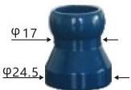
1/4
3/8
1/2
■ 常用尺寸
塑料冷却管常用型号1/2、3/8、1/4。它们标准长一般都是300mm 。塑料冷却管该产品通过手工装配， 可任意调节使用长度，使用方向，喷嘴首径大小圆角互换，也可按客户的要求配上三通，开关和磁座。另外 由干客户需要冷却管长度可能不同，同时冷却管是有独立的接头连接而成，因此用户可以根据自身需要自选 长度!

塑料冷却管>》

2分冷却管
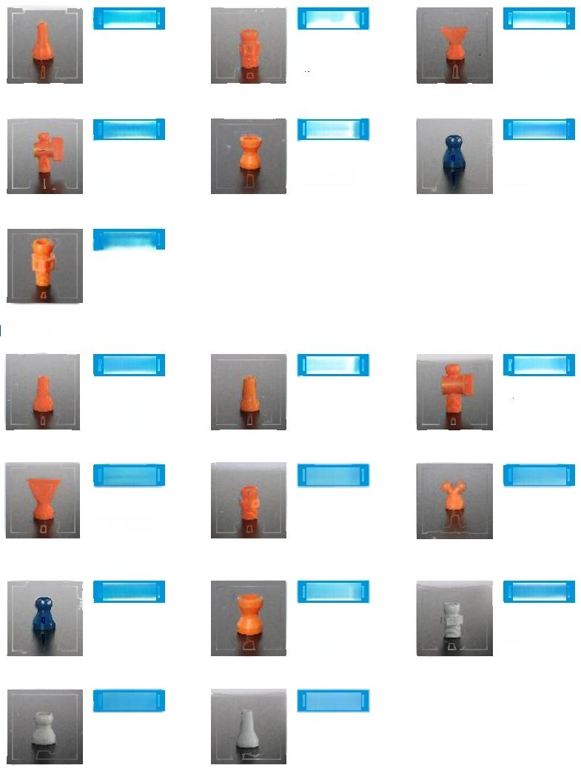

产品规格  1/4"  圆形喷嘴  产品规格  1/4" 开关  产品规格  1/4"  1分底座  3分冷却管  产品规格  3/8"  圆形喷嘴  产品规格  3/8"  扁形喷嘴  产品规格  3/8" 主体  产品规格  3/8"  灰色主体 | 产品规格  1/4" 底座  产品规格  1/4"  双向接头  产品规格  3/8"  大圆形喷嘴  产品规格  3/8" 底座  产品规格  3/8"  双向接头  产品规格  3/8"  圆形喷嘴 | 产品规格  1/4"  扁形喷嘴  产品规格  1/4" 主体  产品规格  3/8" 开关  产品规格  3/8"  Y形接头  产品规格  3/8"  灰色底座

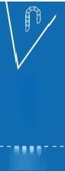
wSL

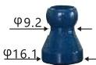
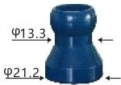
冷却管
冷却管



岛 蜗

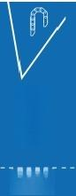
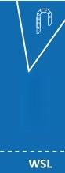
冷却管
塑料冷却管>》> 塑料冷却管>》>

冷却管
冷 却 管 标 准 长
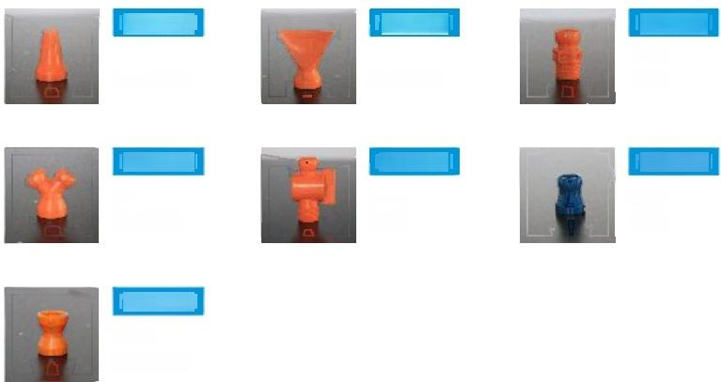
WSL
3 0 c m 冷 却 管
1/ 4"底座 1颗
1/4"主体 18颗
1/4"圆嘴 1颗
3 0 c m 冷 却 管
1/4"底座 1颗
1/4"主体 18颗
1/4"扁嘴 1颗
■ 4分冷却管
产品规格
1/2"
圆形喷嘴

产品规格
1/2"
Y形接头

产品规格
1/2"
双向接头
1/2"
扁形喷嘴
1/2" 开关
1/2" 主体
1/2" 底座
产品规格
产品规格
产品规格
产品规格

■ 适 用
3 0 c m 冷 却 管
3/8"底座 3/8"主体
3/8"圆嘴
3/8"
3 0 c m 冷 却 管
3/8"底座 3/8"主体
3/8"扁嘴
塑料冷却管适用于机床、液压机械、数控机床作油、水冷却系统配用，该产品通过手工 装配，可任意调节使用长度、喷嘴直径大小圆扁互换、方向随意可转，具有外形色彩美观、 耐腐蚀、耐高温等特点。出水嘴型有圆嘴、扁嘴。这两类冷却管均使用于机床液压机械，数 控机床作油、水冷却系统配用。
1颗 15颗 1 颗
1颗 15颗 1 颗
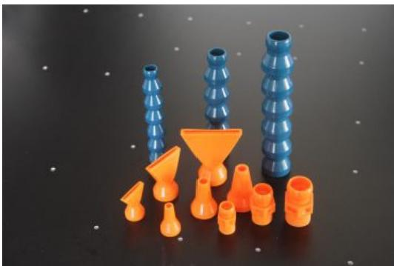

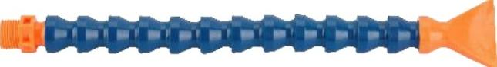
3 0 c m 冷 却 管
3 0 c m 冷 却 管
1/2"底座 1颗 1/2"主体 14颗
1/2'
1/2"底座 1 颗
1/2"主体 13颗
1/2"扁嘴 1颗
1/2"圆嘴 1 颗

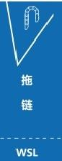
塑料冷却管>》> 5系列》>微型桥式拖链不可开

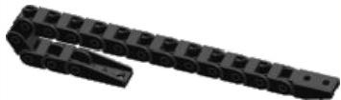
编 码 类型 打开放式 材质 颜色 允许温度 附 件 WSL01 桥 式 不可开 PA6+GF30 黑色-20℃~120℃接头
冷却管
1/4"系列规格图
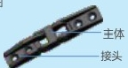
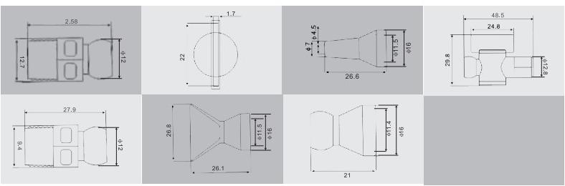
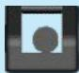
示意图

WSL

每米节数=1000÷节距。
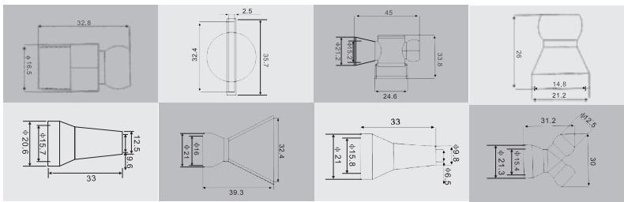
① 拖链接头为整套销售(移动端+固定端)。
3/8"系列规格图

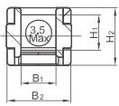 | 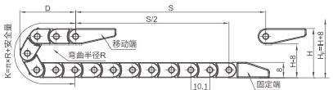
  R | H | D | K
  10 | 28 | 24 | 61
适用于直径3.5mm以下线缆 | 节距=10.1mm, 每米节数=99,链长=S/2+K,S= 行程距离，K=π×R+" 安全量" 安装实际高度：H₅=H+8mm ( 负载0.1kg/m)

型号 |  | 内宽B1 | 弯曲半径R | 款式 | 外高H₂ | 外宽B2 | 固定接头类型及参数
 |  |  |  |  |  |  | 孔径 | 孔距 |  |  |  | 接头型号
编码 | 内高H₁ |  |  |  |  |  |  | A | C | E | F | 接头型号
WSL01 | 5 | 5 | R10 | B(不可开) | 8 | 8.6 | 2.4 | 8.2 | 21.3 | 4.1 | 8.5 | WSL01-5-5C
WSL01 | 5 | 7 | R15  R18 | B(不可开) | 8 | 11 | 2.4 | 8 | 21.3 | 4.1 | 11 | WSL01-5-7C

固定接头类型及参数(见上表格)

1/2"系列规格图

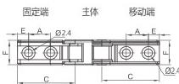

29.7

中 1 8 !

 订货范例 >》> WSL01-5-5-R10B+ 长度(米或节数)+接头型号
37.5
49
保
25



禁d 区 岛 晶

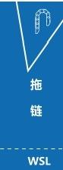
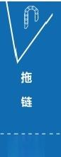

wSL
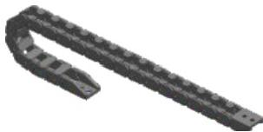
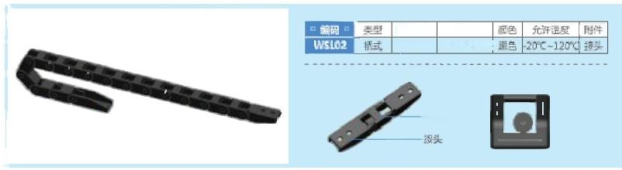
6系列 >》方便型桥式外开 7系列>》>微型桥式拖链不可开
材质
PA6+GF30
打开放式 不可开
示意图
主体

编码 | 类型 | 打开放式 | 材质 | 颜色 | 允许温度 |  | 附件
WSL01X[ | 桥式 | 外开 | PA6+GF30 | 黑色- | 20℃~120℃ |  | 接头
示意图

主体 接头

每米节数=1000÷节距。
每米节数=1000÷节距。
拖链接头为整套销售(移动端+固定端)。
拖链接头为整套销售(移动端+固定端)。

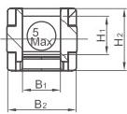 | 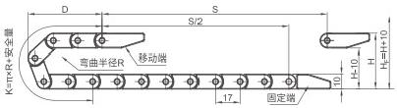
  R | H | D | K
  15 | 40 | 37 | 85
适用于直径5mm 以下线缆 | 节距=17mm, 每米节数=59,链长=S/2+K,S= 行程距离，K=π×R+ "安全量" 安装实际高度：H₅=H+10mm ( 负载0.1kg/m)

型号 |  | 内宽B1 | 弯曲半径R | 款式 | 外 高 H₂ | 外宽B2 | 固定接头类型及参数
 |  |  |  |  |  |  | 孔径 | 孔距 |  |  |  | 接头型号
编码 | 内高H₁ |  |  |  |  |  |  | A | C | E | F | 接头型号
WSL01X | 6 | 10 | R18 | W(外开) | 9 | 15 | 3.2 | 8 | 26.5 | 5 | 15 | WSL01X-6-10C

固定接头类型及参数(见上表格)
固定接头类型及参数(见上表格)

固定端 主体 移动端  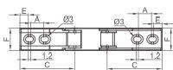 | 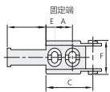 | 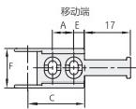
WSL02-7-7C WSL02-7-7C-v WSL02-7-10C-V

适 | 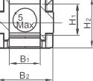  用于直径5mm以下线缆 | 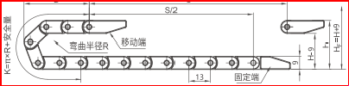  7
 |  | 节距=13mm,每米节数=77,链长=S/2+K,S=行程距离，K=π×R+"安全量" 安装实际高度： H₂=H+9mm(负载0.1kg/m)

型号 |  | 内宽B1 | 弯曲半径R | 款式 | 外高H₂ | 外宽B2 | 固定接头类型及参数
 |  |  |  |  |  |  | 孔径 | 孔距 |  |  |  | 接头型号
编码 | 内高H₁ |  |  |  |  |  |  | A | C | E | F | 接头型号
WSL02 | 7 | 7 | R15  R28 | B(不可开) | 10 | 12 | 3 | 8.2 | 29 | 5.1 | 12 | WSL02-7-7C
 |  |  |  |  |  |  | 3.2X3.7 | 8 | 23.3 | 4 | 12 | WSL02-7-7C-V
WSL02 | 7 | 10 | R15  R18 | B(不可开) | 10 | 15.3 | 3.2X5.2 | 8 | 31 | 4 | 15.3 | WSL02-7-10C-V
固定端 主体 移动端
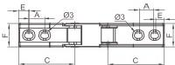
订货范例 >》>WSL01X-6-10-R18W+ 长度(米或节数)+接头型号

 订货范例 >》> WSL02-7-7-R15B+ 长度(米或节数)+接头型号

影 8 品 品 盟C c e 
8 品 品 心 目

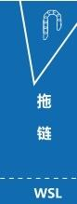
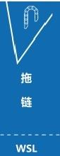
10系列 >》>微型桥式方便型 10系列>》>微型桥式拖链不可开

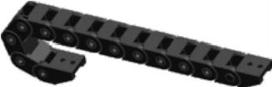 | 示意图  主体 接头
  编码 | 类型 | 打开放式 | 材质 | 颜色 | 允许温度 | 附件
  WSL03 | 桥式 | 不可开 | PA6+GF30 | 黑色 | -20℃~120℃ | 接头

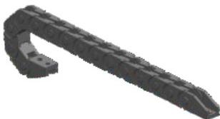
 |  | 编码 |  | 类型 | 打开放式 | 材质 |  | 颜色 | 允许温度 | 附件
 |  | WSL03F |  | 桥式 | 方便型 | PA6+GF30 |  | 黑色 | -20℃~120℃ | 接头
 | 示意图 |  | 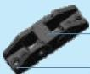 |  |  | 主体  接头 | 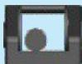
每米节数=1000÷节距。
每米节数=1000÷节距。
拖链接头为整套销售(移动端+固定端)。
拖链接头为整套销售(移动端+固定端)。

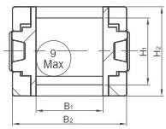  适用于直径9mm以下线缆 | 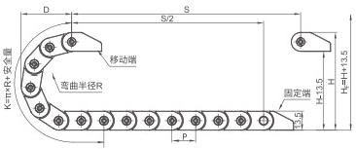  链长=S/2+K,S= 行程距离，K=π×R+"安全量" 安装实际高度：H₆=H+13.5mm ( 负载0.2kg/m)
  R | H | D | K
  18 | 50 | 41 | 96
  28 | 70 | 51 | 128
  38 | 90 | 61 | 160

型号 |  | 内宽B1 | 弯曲半径R | 款式 | 外高H2 | 外宽B2 | P | 固定接头类型及参数
 |  |  |  |  |  |  |  | 孔径 | 孔距 |  |  |  | 接头型号
编码 | 内高H₁ |  |  |  |  |  |  |  | A | C | E | F | 接头型号
WSL03F | 10 | 6 | R18 | 方便型 | 13.5 | 12.6 | 14.8 | 2.7 | 8 | 21.5 | 4 | 12.6 | WSL03F-10-6C

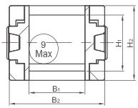  适用于直径9mm 以下线缆 | 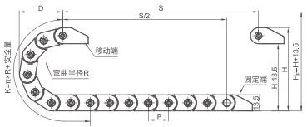  链长=S/2+K,S= 行程距离，K=π×R+" 安全量" 安装实际高度：H=H+13.5mm ( 负载0.2kg/m)
  R | H | D | K
  18 | 50 | 41 | 96
  28 | 70 | 51 | 128
  38 | 90 | 61 | 160

型号 |  | 内宽B1 | 弯曲半径R | 款式 | 外高H2 | 外宽B2 | P | 固定接头类型及参数
 |  |  |  |  |  |  |  | 对应  孔位 | 孔距 |  |  |  |  |  | 接头型号
编码 | 内高Hi |  |  |  |  |  |  |  | A | B | C | D |  | F | 接头型号
WSL03 | 10 | 10 | 隧 | B(不可开) | 13.5 | 17.3 | 16 | X1 | 4 | 3.3 | 21.5 | 3.3 | 3.5 | 17.2 | WSL03-10-10C-A
 |  |  |  |  |  |  |  | X1 | 4 | 4.5 | 21.5 | 4.5 | 3.5 | 17.2 | WSL03-10-10C-B
 |  |  |  |  |  |  |  | X1 | 4 | 7.2 | 21.5 | 4.4 | 3.5 | 17.2 | WSL03-10-10C-C
 |  |  |  |  |  |  |  | X2 | 4 | 一 | 21.5 | 一 | 3.5 | 17.2 | WSL03-10-10C-D
固定接头类型及参数(见上表格)
固定接头类型及参数(见上表格)

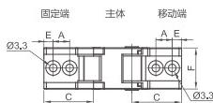

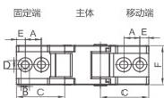  X1型接头 | 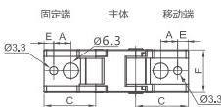  X2型接头
 订货范例 》> WSL03-10-10-R18B+ 长度(米或节数)+接头型号
订货范例 >》 WSL03F-10-10-R18B+ 长度(米或节数)+接头型号

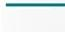
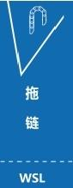
1 0 系 列 >》>微型桥式拖链不可开
10系列》>微型桥式拖链外开
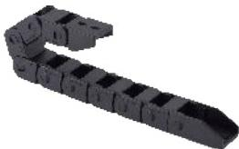
编 码 类 型 打开放式 材质 颜 色 允许温度 附 件 WSL03B 桥 式 不 可 开 PA6+GF30 黑 色 -20℃~120℃接头

编码 | 类型 | 打开方式 | 材质 | 颜色 | 允许温度 | 附件
WSL04 | 桥式 | 外开 | PA6+GF30 | 黑色 | -20℃~120℃ | 接头

示意图
示意图

主体
主 体
接 头
接头

每米节数=1000÷节距。
每米节数=1000÷节距。
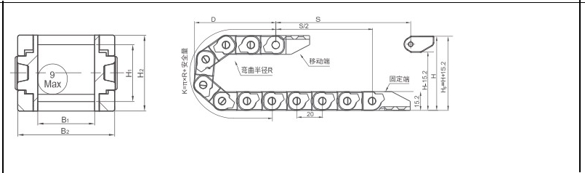
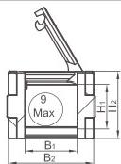
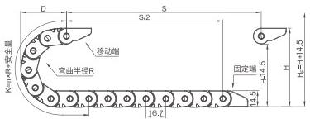
拖链接头为整套销售(移动端+固定端)。

R | H | D
18 | 51.2 | 67
28 | 61.2 | 77
38 | 71.2 | 87

节距=20mm, 每米节数=50,链长=S/2+K,S= 行程距离，K=π×R+ "安全量 安装实际高度：H₂=H+15.2mm ( 负载0.2kg/m)
适用于直径9mm以下线缆
节距=16.7mm, 每米节数=60,链长=S/2+K,S= 行程距离，K=π×R+ "安全量" 安装实际高度：H₆=H+14.5mm ( 负载0.2kg/m)
适用于直径9mm以下线缆

R | H | D
18 | 50 | 42 | 100
28 | 70 | 52 | 134
38 | 90 | 62 | 167

型号 |  | 内宽B1 | 弯曲半径R | 款式 | 外高H₂ | 外宽B2 | 固定接头类型及参数
 |  |  |  |  |  |  | 对应  孔位 | 孔距 |  |  |  |  |  |  | 接头型号
编码 | 内高H₁ |  |  |  |  |  |  | A | B | C | D | E | F | G | 接头型号
WSL04 | 10 | 11 | R18  R28 R38 | W(外开) | 14.5 | 17 | X1 | 8 | 7 | 22 | 3.5 | 3.5 | 17 | 4 | WSL04-10-11C-A
 |  |  |  |  |  |  | ×3 | 8 | - | 22 | 5.2 | 3.2 | 17 | 7 | WSL04-10-11C-V
 |  |  |  |  |  |  | X2 | 8 | - | 22 | 3.7 | 5.3 | 17 | 6 | WSL04-10-11C-B
WSL04 | 10 | 15 | R18  R28 R38 | W(外开) | 14.5 | 22.2 | X1 | 8 | 10 | 22 | 3.5 | 3.5 | 22.3 | 4 | WSL04-10-15C-A
 |  |  |  |  |  |  | X2 | 8 |  | 22 | 4 | 6□ | 22.3 | 6 | WSL04-10-15C-B
 |  |  |  |  |  |  | X2 | 10 | - | 22 | 7 | 4 | 22.3 | 6 | WSL04-10-15C-C
WSL04 | 10 | 20 | R18  R28 R38 | W(外开) | 14.5 | 27.2 | X1 | 8 | 12 | 25.5 | 3.5 | 3.5 | 27.3 | 4 | WSL04-10-20C-A
 |  |  |  |  |  |  | X4 | 8 | - | 22 | 5.2 | 3.2 | 27.3 | 7 | WSL04-10-20C-V
 |  |  |  |  |  |  | X2 | 10 | - | 25.5 | 4.2 | 3.2 | 27.3 |  | WSL04-10-20C-B
WSL04 | 10 | 30 | R18  R28 R38 | W(外开) | 14.5 | 37.2 | X1 | 8 | 22 | 22 | 3.5 | 3.5 | 37.3- | 4 | WSL04-10-30C-A
 |  |  |  |  |  |  | X5 | 8 | 22 | 22 | 5.2 | 3.2 | 37.3- | 7 | WSL04-10-30C-V
WSL04 | 10 | 40 | R18  R28 R38 | W(外开) | 14.5 | 47.4 | X5 | 8 | 32 | 22 | 5.2 | 3.2 | 47.5 | 7 | WSL04-10-40C-V

固定接头类型及参数(见上表格)
固定接头类型及参数(见上表格)

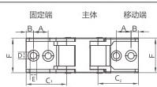  X1型接头 |  | 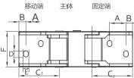  X2型接头
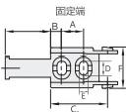 | 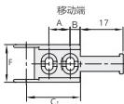 |  | 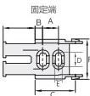 | 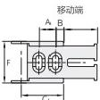
X3型接头 X4型接头

型号 |  | 内宽B1 | 弯曲半径R | 款式 | 外高H₂ | 外宽B2 | 固定接头类型及参数
 |  |  |  |  |  |  | 孔密 | 孔距 |  |  |  |  |  |  | 接头型号
编码 | 内高H₁ |  |  |  |  |  |  | A | B | C₁ | C | D |  | F | 接头型号
WSL₀3B | 10 | 10 | R18  R38 | B(不开) | 15.2 | 17 | X1 | 8 | 6 | 31 | 29 | 3.5 | 5.2 | 17 | WSL03B-10-10C-A
 |  |  |  |  |  |  | X3 | 8 | 4 | 31 | 26 | 7.2 | 4.3 | 17 | WSL03B-10-10C-V
WSL₀3B | 10 | 15 | R18  R38 | B(不开) | 15.2 | 22 | X1 | 10 | 7 | 31 | 29 | 4 | 7 | 22 | WSL03B-10-15C-A
 |  |  |  |  |  |  | X3 | 8 | 4 | 31 | 26 | 7.2 | 4.3 | 22 | WSL03B-10-15C-V
 |  |  |  |  |  |  | X1 | 10 | 7.5 | 31 | 29 | 7.2 | 4.3 | 22 | WSL03B-10-15C-B
 |  |  |  |  |  |  | X1 | 10 | 7 | 31.5 | 28.5 | 12 | 4 | 22 | WSL03B-10-15C-C
 |  |  |  |  |  |  | X1 | 10 | 3.5 | 30.5 | 28.5 | 4.4 | 4.4 | 22 | WSL03B-10-15C-x
WSL₀3B | 10 | 20 | R18  R38 | B(不开) | 15.2 | 27 | X1 | 10 | 7 | 31 | 29 | 4 | 7 | 27 | WSL03B-10-20C-A
 |  |  |  |  |  |  | X4 | 8 | 4 | 31 | 26 | 7.2 | 4.3 | 27 | WSL03B-10-20C-V
 |  |  |  |  |  |  | X1 | 10 | 7 | 30.5 | 28.5 | 7.2 | 3.2 | 27 | WSL03B-10-20C-B
 |  |  |  |  |  |  | ×2 | 10 | 6.5 | 31 | 29 | 7.2 | 4.4 | 27 | WSL03B-10-20C-c

固定端 主体  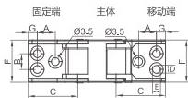 |  | 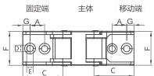
X1型接头
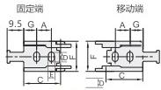  X3型接头 | 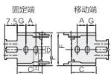  X4型接头 |  | 固定端  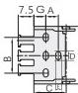 | 移动端  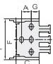
 |  |  | X5型接头

订货范例 >> WSL03B-10-10-R18B+ 长度(米或节数)+接头型号
订货范例 》>WSL04-10-11-R18W +长度(米或节数)+接头型号
鬻 区 岛 品

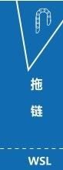

10系列》半封闭拖链不开

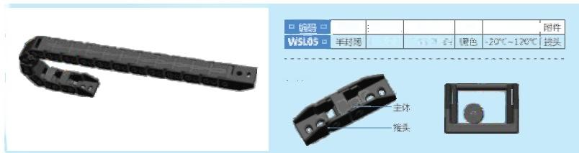
类型 打开方式 材质 颜色 不可开 PA6+GF30黑
允许温度
示意图

每米节数=1000÷节距。
拖链接头为整套销售(移动端+固定端)。

K = T x R + 安 全 量 |  | 弯曲半径R
  R | H | D | K
  28 | 71 | 56 | 141
  38 | 91 | 66 | 161
适用于直径9mm以下线缆 | 节距=20.1mm, 每米节数=50,链长=S/2+K,S= 行程距离，K=π×R+ "安全量" 安装实际高度：H₅=H+15mm ( 负载0.2kg/m)

型号 |  | 内宽B1 | 弯曲半径R | 款式 | 外 高 H₂ | 外宽B2 | 固定接头类型及参数
 |  |  |  |  |  |  | 孔径 | 孔距 |  |  |  |  |  | 接头型号
编码 | 内高H ₁ |  |  |  |  |  |  | A | B | C1 | C₂ | E | F | 接头型号
WSL05 | 10 | 15 | 3 | B(不可开) | 15 | 22.5 | 6.3 | 10 | 2.8 | 27.3 | 31.3 | 7.6 | 22.4 | WSL05-10-15C
固定接头类型及参数(见上表格)

固定端 主体 移动端
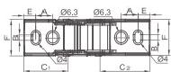
订货范例 >》> WSL05-10-15-R28B + 长度(米或节数)+接头型号

10系列>》>按压方便型桥式拖链外开
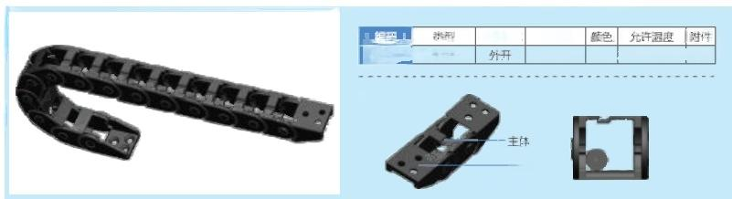

打开方式 材质
wSL06 按压方便型 PA6+GF30 黑 色-20℃~120℃接头
示意图

接头
每米节数=1000÷节距。

R | H | D | K
18 | 50.5 | 42 | 100
28 | 70.5 | 52 | 134
38 | 90.5 | 62 | 167

适用于直径9mm 以下线缆 节距=16.7mm, 每米节数=60,链长=S/2+K,S= 行程距离，K=π×R+" 安全量"
安装实际高度：H=H+14.5mm ( 负载0.2kg/m)

型号 |  | 内宽B1 | 弯曲半径R | 款式 | 外高H₂ | 外宽B2 | 固定接头类型及参数
 |  |  |  |  |  |  | 孔径 | 孔距 |  |  |  |  | 接头型号
编码 | 内高H |  |  |  |  |  |  | A | B | C | E | F | 接头型号
WSL06 | 10 | 11 | R18  R28  R38 | W(外开) | 14.5 | 17 | 3.5 | 8 | 7 | 22.3 | 4 | 17 | WSL06-10-11C
WSL06 | 10 | 15 | R18  R28  R38 | W(外开) | 14.5 | 22.2 | 3.5 | 8 | 10 | 22.3 | 4 | 22.3 | WSL06-10-15C
WSL06 | 10 | 20 | R18  R28  R38 | W(外开) | 14.5 | 27.2 | 3.5 | 8 | 12 | 25.4 | 4 | 27.3 | WSL06-10-20C
固定接头类型及参数(见上表格)

移动端 主体 固定端
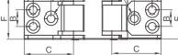
订货范例 > WSL06-10-20-R18W+ 长度(米或节数)+接头型号

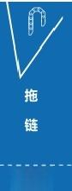
WSL

移动端 弯曲半径R


影 8 品 品 盟 C c e

10系列》>按压方便型半封闭拖链内开

编码 | 类型 | 打开放式 | 材质 | 颜色 | 允许温度 | 附件
WSL06F | 半封闭 | 内开 | PA6+GF30 | 黑色 | -20℃~120℃ | 接头

示意图

主体 接头

拖链接头为整套销售(移动端+固定端)。

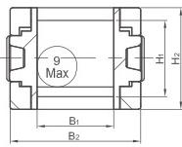  适用于直径9mm以下线缆 | 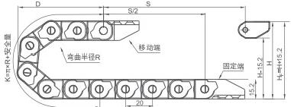
  R | H | D
  18 | 51.2 | 67
  28 | 61.2 | 77
  38 | 71.2 | 87
 | 节距=20mm, 每米节数=50,链长=S/2+K,S= 行程距离，K=π×R+" 安全量 安装实际高度：H=H+15.2mm ( 负载0.2kg/m)

型号 |  | 内宽B1 | 弯曲半径R | 款式 | 外高H₂ | 外宽B2 | 固定接头类型及参数
 |  |  |  |  |  |  | 孔径 | 孔距 |  |  |  |  | 接头型号
编码 | 内高H₁ |  |  |  |  |  |  | A | B | C₂ | C₂ | F | 接头型号
WSL06F | 10 | 10 | R18  R28  R38 | N(内开) | 15.2 | 17 | 5.2*3.5 |  | 6 | 31 | 29 | 17 | WSL06F-10-10C
WSL06F | 10 | 15 | R18  R28  R38 | N(内开) | 15.2 | 22 | 7*4 | 10 | 7 | 31 | 29 | 22 | WSL06F-10-15C
WSL06F | 10 | 20 | R18  R28  R38 | N(内开) | 15.2 | 27 |  |  |  |  |  | 27 | WSL06F-10-20C
固定接头类型及参数(见上表格)

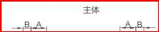
固定端 移动端
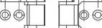
订货范例 》> WSL06F-10-10-R18L+ 长度(米或节数)+接头型号

15系列》>桥式拖链外开
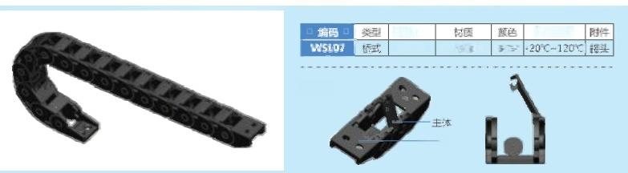
打开方式 允许温度
外开 PA6+GF30 黑色

示意图

接头
每米节数=1000÷节距。
拖链接头为整套销售(移动端+固定端)。

R | H | D | K
28 | 76 | 60 | 132
38 | 96 | 70 | 176
48 | 116 | 80 | 198

安装实际高度：H₆=H+20mm ( 负载0.3kg/m)
适用于直径13mm以下线缆

型号  编 码 内 高 H₁ | 内宽B1 弯曲半径R 款 式 外高H₂外宽B2 | P 孔 径 | 固定接头类型及参数 孔距  A C1 C₂ E: E₂ F Fz | 接头型号
4×5 4x10
7
5
8
8
24
24
20
20
28
28
24
24
22
22
23
33
12
5
WSL07-15-15C-A
WSL07-15-15C-V
15
20  WSL07 15  25  30  40  50 固定接头类型及参数(见上表格)  移 动 端 主 体 固定端 | 29  20  20  20  19.5  20  20  19.5  20  29  29  疑  W(外开)  34  39  39  48.5  60.4 | 22  22  22  26  22  22  26  25 | 4×5 4×10 4x10  4x10 4x5二 4x10  4x10  4x10 | 8  8  8  9  8  8  8 | 28 28  28 28  32 28  28 28  28 28  28 28  27.5 28  30 30 | 6.5  8  5  5  8.1  5  5  5 | 6.5  8  5  5  8.1  5  5  5 | 29  29 11  29 -  34  39 22  39 16.5  48.527.5  60.436.5 | WSL07-15-20C-B  WSL07-15-20C-A  WSL07-15-20C-V  WSL07-15-25C-V  WSL07-15-30C  WSL07-15-30C-V  WSL07-15-40C-V  WSL07-15-50C-V
20  WSL07 15  25  30  40  50 固定接头类型及参数(见上表格)  移 动 端 主 体 固定端 |  | 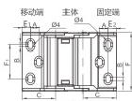  固定端
20  WSL07 15  25  30  40  50 固定接头类型及参数(见上表格)  移 动 端 主 体 固定端 | 移 动 端 主 体 固 定 端
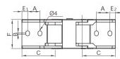 | 移 动 端 主 体 固 定 端
 | 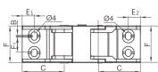
WSL07-15-15C WSL07-15-20C-B
WSL07-15-15C WSL07-15-20C-B | WSL07-15-20C-A | WSL07-15-30C

固 定 端
移动端
移动端
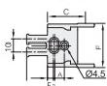
WSL07-15-15C-V WSL07-15-20C-V WSL07-15-25C-V
WSL07-15-30C-V WSL07-15-40C-V WSL07-15-50C-V

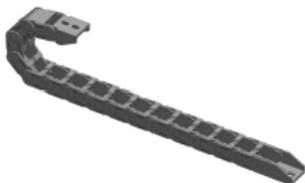
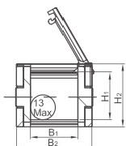
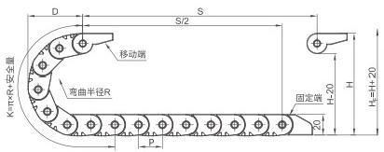
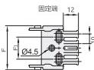
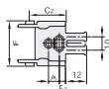
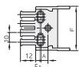
飘 8 品 品 票 心 8c 日 
震dG涡
繁 C 区

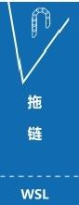
15系列>》桥式拖链内开 15系列》>桥式拖链不可开
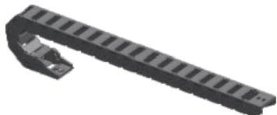
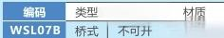
打开方式
编码 类 型 打开方式 材质 颜 色 允许温度 附 件 WSLO7N 桥式 内 开 PA6+GF30 黑 色 -20℃~120℃接头
允许温度
PA6+GF30 -20°℃~120℃
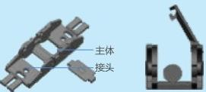
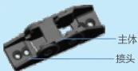
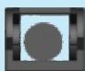
示意图
示意图

每米节数=1000÷节距。
每米节数=1000÷节距。
拖链接头为整套销售(移动端+固定端)。
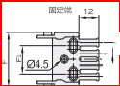拖链接头为整套销售(移动端+固定端),

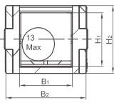  适用于直径13mm 以下线缆 | 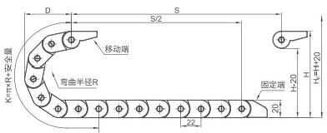
  R | H | D | K
  25 | 75 | 60 | 132
  38 | 95 | 70 | 176
  48 | 115 | 80 | 198
 | 节距=22mm, 每米节数=46,链长=S/2+K,S= 行程距离，K=π×R+ "安全量"

型号 |  | 内宽B1 | 弯曲半径R | 款式 | 外高H₂ | 外宽B₂ | 固定接头类型及参数
 |  |  |  |  |  |  | P | 孔径 | 孔距 |  |  |  |  |  |  | 接头型号
编码 | 内高H₁ |  |  |  |  |  |  |  | A | C | C | E | E | F | F | 接头型号
WSL07N | 15 | 25 | 疑 | N(内开) | 19.5 | 34 | 26 | 4x10 | 8 | 28 | 28 | 5 | 5 | 34 |  | WSL07N-15-25C-V
WSL07N | 15 | 40 | 疑 | N(内开) | 19.5 | 48.5 | 26 | 4x10 | 7 | 27.5 | 27.5 | 5 | 5 | 48.5 | 27.5 | WSL07N-15-40C-V
WSL07N | 15 | 50 | 疑 | N(内开) | 20 | 60.4 | 25 | 4x10 | 8 | 30 | 30 | 5 | 5 | 60.4 | 36.5 | WSL07N-15-50C-V

固定接头类型及参数(见上表格)
固定接头类型及参数(见上表格)

。

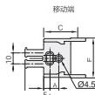 | 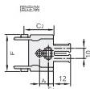 | 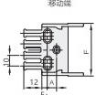
WSL07N-15-25C-V WSL07N-15-40C-V WSL07N-15-50C-V

 订货范例 >》 WSL07N-15-25-R25N+ 长度(米或节数)+接头型号

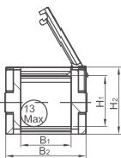  适用于直径13mm 以下线缆 | 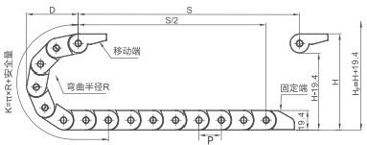  链长=S/2+K,S= 行程距离，K=π×R+" 安全量" 安装实际高度：H=H+20mm ( 负载0.3kg/m)
  R | H | D | K
  28 | 76 | 60 | 132
  38 | 96 | 70 | 176
  48 | 116 | 80 | 198

型号 |  | 内宽B1 | 弯曲半径R | 款式 | 外高H₂ | 外宽B2 | 固定接头类型及参数
 |  |  |  |  |  |  | 对应  孔位 | 孔距 |  |  |  |  |  |  | 接头型号
编码 | 内高Hi |  |  |  |  |  |  | A | B | C | D | E | F | Fi | 接头型号
WSL07B | 15 | 20 | 疑 | B(不可开) | 20 | 29 | X1 | 8 | 4 | 28 | 5 | 6.5 | 29.5 | - | WSL07B-15-20C-B竖孔)
 |  |  |  |  |  |  | X2 | - | 4 | 28 | 10 | 8 | 29.5 | 11 | WSL07B-15-20C-A(横孔)
 |  |  |  |  |  |  | X2 |  | 6.9 | 28 | 4 | 8 | 29.5 | - | WSL07B-15-20C-D
WSL07B | 15 | 30 | 疑 | B(不可开) | 20 | 39 | X3 | 9 | 4 | 28 | 5 | 8.1 | 39.2 | 22 | WSL07B-15-30C-A
 |  |  |  |  |  |  | X2 |  | 4.3 | 28 | 7.2 | 8 | 29.5 | 14 | WSL07B-15-30C-H

 | 移动端 主体 固定端 |  |  | 移动端 主体 固定端  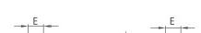 |  | 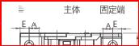  移动端
 | 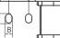 |  | 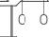 |  | 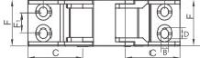 |  | 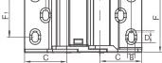
 | X 1 型 接 头 |  |  |  | X 2 型 接 头 X 3 型 接 头

订货范例 >》> WSL07B-15-20-R28B+ 长度(米或节数)+接头型号

订货范例 》>WSL07-15-15-R28W+ 长度(米或节数)+接头型号
鬻d 区 岛 品
岛 蜗

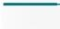

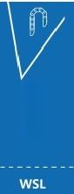
15系列>》>半封闭拖链内开(侧开式)
15系列》>半封闭拖链内开(按压式)

拖 链

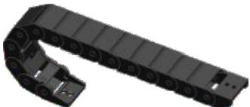
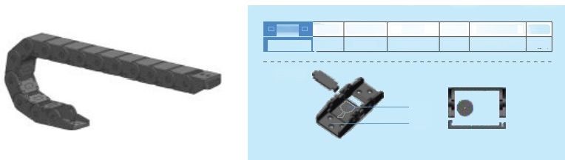
拖 链

编码 | 类型 | 打开方式 | 材质 | 颜色 | 允许温度 | 附件
WSL08A | 半封闭 | 内开 | PA6+GF30 | 黑色 | -20℃~120℃ | 接头

示意图
主体 接头
WSL
颜色 允许温度 黑色 -20℃~120℃
示意图

主体 接头
材质
PA6+GF30
打开方式 侧开
编码
WSLO8C
类型
半封闭
附件 接头

每米节数=1000÷节距。
每米节数=1000÷节距。
拖链接头为整套销售(移动端+固定端)。
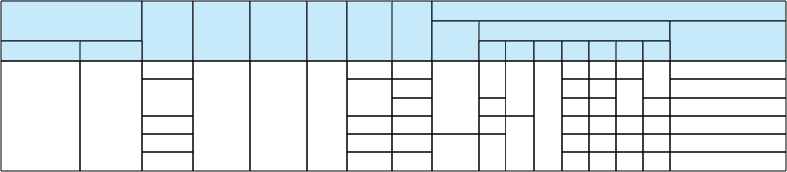
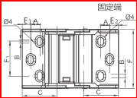拖链接头为整套销售(移动端+固定端)。

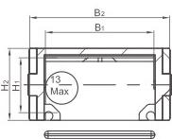 | 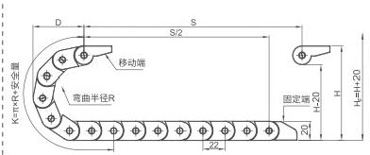
  R | H | D | K
  28 | 76 | 60 | 132
  38 | 96 | 70 | 176
  48 | 116 | 80 | 198
适用于直径13mm以下线缆 节距=22mm, 每米节数=46,链长=S/2+K,S= 行程距离，K=π×R+ "安全量"
安装实际高度：HF=H+20mm ( 负载0.3kg/m)

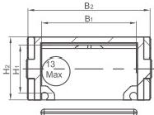 | 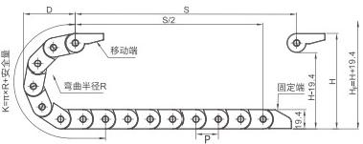
  R | H | D | K
  28 | 75 | 60 | 132
  38 | 95 | 70 | 176
  48 | 115 | 80 | 198
适用于直径13mm以下线缆 节距=26mm, 每米节数=39,链长=S/2+K,S= 行程距离，K=π×R+ "安全量"
安装实际高度：HF=H+19.4mm ( 负载0.3kg/m)

固定接头类型及参数
型号
编码 内高H₁
弯曲半径R 款式 外高H₂
内宽B1
15
20
30
40
50
外宽B2
23
28
38
48
60
孔距
E1 E2 12 7
6.5 6.5 8 8
8.1 8.1
P
26
26
26
26
26
22
孔径
接头型号
A
8
F F1
24 WSL08C-15-15C-A
WSL08C-15-20C-B(竖孔)
C
B
1
29.5-
4x5

4.2x7
R28 R38
R48
11 WSL0BC-15-20C-A(横孔)
22 WSL08C-15-30C-A
CK(侧开)
28
WSL08C 15
19.4
39.2
49.2
9
7
2.8
7
7
7
7
22
37
WSL08C15-40C-A
WSL08C-15-50C-A
60
固定接头类型及参数(见上表格)
移动端 主体

移动端 主体 固定端  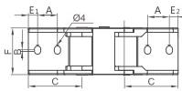  WSL0BC-15-15C-A WSL08C-15-20C-B(竖孔)  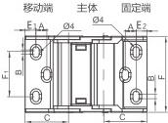  WSL08C-15-30C-A  WSLO8C-15-50C-A | 移动端 主体 固定端  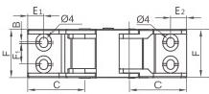  WSL08C-15-20C-A(横孔》)
 | WSL0BC15-40C-A

 订货范例 > WSL08C-15-15-R28N+ 长度(米或节数)+接头型号

型号 |  | 内宽B1 | 弯曲半径R |  | 款式 | 外高H₂ | 外宽Bz | 固定接头类型及参数
 |  |  |  |  |  |  |  | P | 孔径 | 孔距 |  |  |  |  |  |  |  |  | 接头型号
编码 | 内高H₁ |  |  |  |  |  |  |  |  | A |  | C₁ | C₂ | E1 | E₂ |  | F | Fi | 接头型号
WSL08A | 15 | 15 | R38  R48 |  | N(内开) | 20 | 24 | 22 | 4x5 | 8 |  | 28 | 28 | 12 | 7 |  | 24 | - | WSL08A-15-15C-A
 |  |  |  |  |  | 20 | 24 | 22 | 4x10 | 8 |  | 33 | 28 | 5 | 5 |  | 24 | - | WSL08A-15-15C-V
 |  |  |  |  |  | 20 | 24 | 22 | 4x7 | 10 |  | 33 | 28 | 6 | 6 |  | 24 | - | WSL08A-15-15C-B
 |  |  |  |  |  | 20 | 24 | 22 | 4.2x5.2 | - |  | 33 | 28 | 13 | 8 |  | 24 | 9 | WSL08A-15-15C-C
WSL08A | 15 | 20 |  |  | N(内开) | 20 | 29 | 22 | 4x5 | 8 |  | 28 | 28 | 6.5 | 6.5 |  | 29 | - | WSL08A-15-20C-B(竖孔)
 |  |  |  |  |  | 20 | 29 | 22 | 4x10 | - |  | 28 | 28 | 8 | 8 |  | 29 | 11 | WSL08A-15-20C-A(横孔)
 |  |  |  |  |  | 20 | 29 | 22 | 4x10 | 8 |  | 32 | 28 | 5 | 5 |  | 29 | - | WSL08A-15-20C-V
WSL08A | 15 | 30 |  |  | N(内开) | 20 | 39 | 22 | 4x5 | 9.2 |  | 28 | 28 | 8.1 | 8.1 |  | 39 | 22 | WSL08A-15-30C-A
 |  |  |  |  |  | 20 | 39 | 22 | 4x10 | 8 |  | 28 | 28 | 5 | 5 |  | 39 | 16.5 | WSL08A-15-30C-V
 |  |  |  |  |  | 20 | 39 | 22 | 4.2x6 | - |  | 28 | 28 | 8 | 8 |  | 39 | 15 | WSL08A-15-30C-B
WSL08A | 15 | 40 |  |  | N(内开) | 19 | 49 | 22 | 4.2x7 | 7 |  | 28 | 28 | 7 | 7 |  | 49.2 | 22 | WSL08A-15-40C-A
 |  |  |  |  |  | 19 | 49 | 22 | 4x10 | 8 |  | 28 | 28 | 5 | 5 |  | 48.5 | 27.5 | WSL08A-15-40C-V
 |  |  |  |  |  | 19 | 49 | 22 | 4.2x7 | 7 |  | 28 | 28 | 7 | 7 |  | 49.2 | 27.5 | WSL08A-15-40C-B
WSL08A | 15 | 50 |  |  | N(内开) | 20 | 60 | 22 | 4.2x7 | 7 |  | 30 | 30 | 7 | 7 |  | 60 | 37 | WSL08A-15-50C-A
 |  |  |  |  |  | 20 | 60 | 22 | 4x10 | 8 |  | 30 | 30 | 5 | 5 |  | 60.4 | 36.5 | WSL08A-15-50C-V
固定接头类型及参数(见上表格) 移动端 主体 固定端 |  |  |  | 移动端 主体 固定端  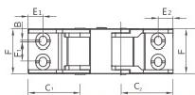  WSL08A-15-15C-C WSL08A-15-30C-B  WSL08A-15-20C-A(横孔》 |  |  |  |  |  |  | 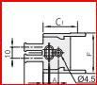  移动端 |  |  |  |  | 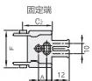  E
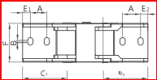

C
 |  |  |  |  |  |  |  |  |  |  | E
 |  |  |  |  |  |  |  |  |  |  | WSL08A-15-15C-V WSL08A-15-20C-V
WSL08A-15-15C-A WSL08A-15-15C-B
WSL08A-15-20C-B(竖孔)
移动端 主体 固定端
 |  |  |  |  |  |  |  |  |  |  | 移动端  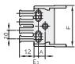 |  |  |  | 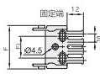
主体
固定端
移动端
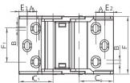
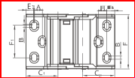
AE₂

WSL08A-15-30C-A WSL08A-15-40C-B
WSL08A-15-50C- A
WSL08A-15-50C-V
WSL08A-15-30C-V WSL08A-15-40C-V
 |  |  |  | WSL08A-15-40C-A
订货范例》>WSL08A-15-15-R28N+长度(米或节数)+接头型号
摆dG:8 品 翳 心 网回

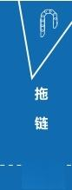

WSL

15系列 》>半封闭拖链不可开

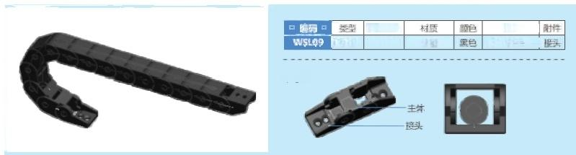
允许温度
打开方式 不可开
-20℃~120℃
PA6+GF30
半封闭
示意图

每米节数=1000÷节距。
拖链接头为整套销售(移动端+固定端)。

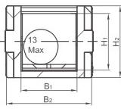  适用于直径13mm以下线缆 | 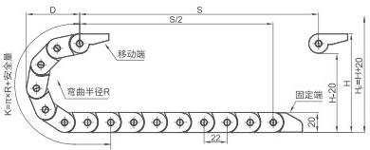
  R | H | D | K
  28 | 75 | 60 | 132
  38 | 95 | 70 | 176
  48 | 115 | 80 | 198
 | 节距=22mm, 每米节数=46,链长=S/2+K,S= 行程距离，K=π×R+ "安全量"

型号 |  | 内宽B¹ | 弯曲半径R | 款式 | 外高H₂ | 外宽B2 | 固定接头类型及参数
 |  |  |  |  |  |  | 孔径 | 孔距 |  |  |  |  |  | 接头型号
编码 | 内高H₁ |  |  |  |  |  |  | A | B | C | Ei | E₂ | F | 接头型号
WSL09 | 15 | 15 | 群 | B(不可开) | 20 | 24 | 4 | 8 | 1 | 28 | 12 | 7 | 24 | WSL09-15-15C
固定接头类型及参数(见上表格)

移动端 主体 固定端
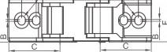
订货范例 >》> WSL09-15-15-R28B+ 长度(米或节数)+接头型号

15系列》>按压方便型拖链外开

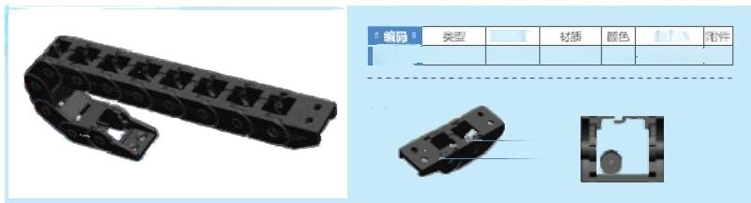
允许温度
打开方式 外开
PA6+GF30黑色-20℃~120℃接头
WSL10 按压方便型
示意图
主 体 接头

每米节数=1000÷节距。
拖链接头为整套销售(移动端+固定端)。

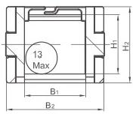  适用于直径13mm 以下线缆 | 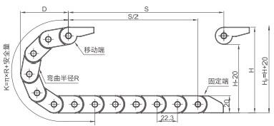
  R | H | D | K
  28 | 75 | 60 | 134
  38 | 95 | 70 | 178
  48 | 115 | 80 | 201
节距=22.3mm, 每米节数=45,链长=S/2+K,S= 行程距离，K=π×R+" 安全量" 安装实际高度：H₂=H+20mm ( 负载0.3kg/m)

型号 |  | 内宽B1 | 弯曲半径R | 款式 | 外高H₂ | 外宽B2 | 固定接头类型及参数
 |  |  |  |  |  |  | 孔径 | 孔距 |  |  |  |  |  |  | 接头型号
编码 | 内高H |  |  |  |  |  |  | A | B | C | E1 |  | F | F1 | 接头型号
WSL10 | 15 | 15 | R28  R38  R48 | W(外开) | 20 | 24 | 4×5 |  | 1 | 28 | 12 | 7 | 24 |  | WSL10-15-15C
WSL10 | 15 | 20 | R28  R38  R48 | W(外开) | 20 | 29 |  |  |  |  | 6.5 | 6.5 | 29 |  | WSL10-15-20C-1(竖孔)
 |  |  |  |  |  |  |  |  | 1 | 28 | 8 | 8 | 29 | 11 | WSL10-15-20C-2(横孔)
WSL10 | 15 | 30 | R28  R38  R48 | W(外开) | 20 | 39 | 4×5 | 9 | 1 | 28 | 8.1 | 8.1 | 39.2 | 22 | WSL10-15-30C
固定接头类型及参数(见上表格)

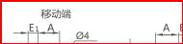  主体 固定端 |  |  |  |  |  |  | 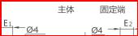  移动端 |  |  |  |  |  | 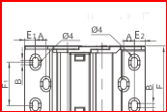  移动端 主体 固定端
 |  | 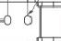 |  | 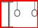  ◎ |  |  |  | 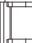
WS |  |  |  |  | (竖孔) |  |  |  |  | 2(横孔》) |  | WSL10-15-30C
WS | L10 |  |  |  |  |  | WSL10-15-20C-
订货范例 >》> WSL10-15-15-R28W+ 长度(米或节数)+接头型号

鬻d 区 岛 品
禁d 区 岛 晶


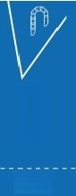
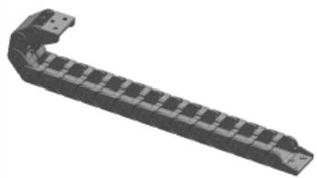
1 8 系 列 >》>半封闭拖链侧开
拖 链
拖 链
15系列》>按压方便型拖链半封闭内开
类型 打开方式 材质 颜色 允许温度 附件 半封闭 内开 PA6+GF30 黑色 -20℃~120℃接 头
编码
WSL10F
示意图
主体
接头
WSL
WSL

编码 | 类型 | 打开方式 | 材质 | 颜色 | 允许温度 | 附件
WSL11 | 半封闭 | 侧开 | PA6+GF30 | 黑色 | -20℃~120℃ | 接头

示意图

主体 接头
每米节数=1000÷节距。
每米节数=1000÷节距。
拖链接头为整套销售(移动端+固定端)。
拖链接头为整套销售(移动端+固定端)。
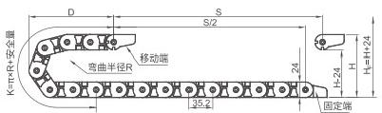

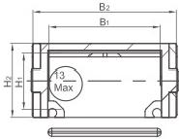 | 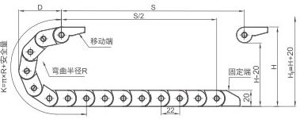
  R | H | D | K
  28 | 76 | 60 | 132
  38 | 96 | 70 | 176
  48 | 116 | 80 | 198
适用于直径13mm以下线缆 节距=22mm, 每米节数=46,链长=S/2+K,S= 行程距离，K=π×R+" 安全量"
安装实际高度：HF=H+20mm ( 负载0.3kg/m)

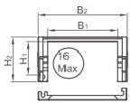

R | H | D | K
28 | 80 | 75 | 176
38 | 100 | 85 | 211
48 | 120 | 95 | 246

适用于直径16mm以下线缆 节距=35.2mm, 每米节数=29,链长=S/2+K,S= 行程距离，K=π×R+"安全量"
安装实际高度：H₂=H+24mm ( 负载0.5kg/m)

型号 |  | 内宽B1 | 弯曲半径R | 款式 | 外 高 H₂ | 外宽B2 | 固定接头类型及参数
 |  |  |  |  |  |  | 孔径 | 孔距 |  |  |  |  |  |  | 接头型号
编码 | 内高H ₁ |  |  |  |  |  |  | A | B | C | E1 | E₂ | F | F1 | 接头型号
WSL10F | 15 | 20 | R28  R38  R48 | N(内开) | 20 | 29 | 4x5 | 8 | 1 | 28 | 6.5 | 6.5 | 29.5 | - | WSL10F-15-20C-1(竖孔)
 |  |  |  |  |  |  |  |  | 1 | 28 | 8 | 8 | 29.5 | 11 | WSL10F-15-20C-2(横孔)
WSL10F | 15 | 30 | R28  R38  R48 | N(内开) | 20 | 39 | 4x5 | 9 | 2.8 | 28 | 8.1 | 8.1 | 39.2 | 22 | WSL10F-15-30C

固定接头类型及参数(见上表格)

移动端 主体 固定端  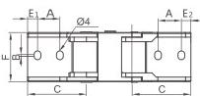  WSL10F-15-20C-1(竖孔) | 移动端 主体 固定端  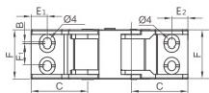  WSL10F-15-20C-2(横孔)
移动端 主体 固定端
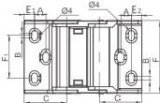
WSL10F-15-30C

型号 |  | 内宽B1 | 弯曲半径R | 款式 | 外高  H₂ | 外宽  B2 | 固定接头类型及参数
 |  |  |  |  |  |  | 对应  孔位 | 孔距 |  |  |  |  |  |  |  |  | 接头型号
编码 | 内高H₁ |  |  |  |  |  |  | A | B | C | D | E | F1 | F2 | F₃ | F4 | 接头型号
WSL11 | 18 | 18 | R28  R38  R48 | C(侧开) | 24 | 28.5 | X1 | 11 | 5.5 | 33.2 | 5.5 | 7.5 | 14 | 10 | 26.5 | 28.7 | WSL11-18-18C-A
 |  |  |  |  | 24 | 28.5 | X4 | 14 | 6.5 | 33 | 11 | 7.5 | - | - | 26.5 | 28.7 | WSL11-18-18C-V
 |  |  |  |  | 24 | 28.5 | X3 | - | 5 | 33.2 | 7.2 | 15 | 12 | 12 | 26.5 | 28.5 | WSL11-18-18C-B
 |  |  |  |  | 24 | 28.5 | ×3 | - | 5.3 | 33.2 | 5.3 | 15 | 14 | 9.5 | 26.5 | 28.5 | WSL11-18-18C-C
 |  |  |  |  | 24 | 28.5 | X3 | - | 5 | 33.2 | 7 | 15 | 10 | 12 | 26.5 | 28.5 | WSL11-18-18C-D
WSL11 | 18 | 25 | R28  R38  R48 | C(侧开) | 23.5 | 36 | X2 | 10 | 5.3 | 33 | 7.3 | 7.5 | 19 | 14 | 33 | 35.7 | WSL11-18-25C-A
 |  |  |  |  | 23.5 | 36 | X5 | 14 | 6.5 | 33 | 8.5 | 7.5 | 12.5 | 12.5 | 33 | 35.7 | WSL11-18-25C-V
 |  |  |  |  | 23.5 | 36 | X2 | 10 | 5 | 33 | 9.9 | 8 | 16 | 14 | 33 | 35.7 | WSL11-18-25C-B
 |  |  |  |  | 23.5 | 36 | X3 | - | 5 | 33 | 9 | 11 | 12 | 10 | 33 | 35.7 | WSL11-18-25C-C
 |  |  |  |  | 23.5 | 36 | X2 | 10 | 5.3 | 33 | 7.3 | 7.5 | 16 | 16 | 33 | 35.7 | WSL11-18-25C-D
WSL11 | 18 | 37 | R28  R38  R48 | C(侧开) | 23.5 | 48 | x2 | 108 | 5.3 | 33.3 | 7.3 | 6.4 | 25 | 25 | 45.6 | 47.8 | WSL11-18-37C-A
 |  |  |  |  | 23.5 | 48 | X5 | 14 | 6.5 | 33 | 9 | 7.5 | 22 | 22 | 45.6 | 47.8 | WSL11-18-37C-V
 |  |  |  |  | 23.5 | 48 | X1 | 11 | 5.5 | 33.3 | 5.5 | 7.5 | 29 | 25 | 45.6 | 47.5 | WSL11-18-37C-B
WSL11 | 18 | 50 | R28  R38  R48 | C(侧开) | 23.5 | 60.5 | X2 | 7.6 | 5.3 | 36.2 | 7.3 | 7.6 | 35.2 | 35.2 | 58 | 60.5 | WSL11-18-50C-A
 |  |  |  |  | 23.5 | 60.5 | X2 | 14 | 6.5 | 33 | 8.5 | 7.5 | 35 | 35 | 58 | 60.5 | WSL11-18-50C-V
 |  |  |  |  | 23.5 | 60.5 | x2 | 20 | 5.4 | 36.2 | 9.5 | 6 | 30 | 30 | 58 | 60.5 | WSL11-18-50C-B
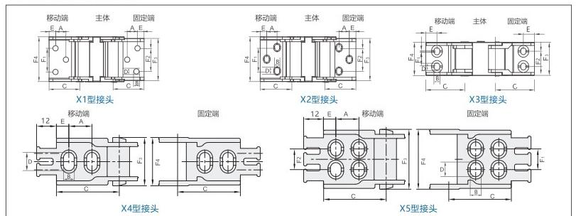
固定接头类型及参数(见上表格)

订货范例 >》 WSL10F-15-20-R28L+ 长度(米或节数)+接头型号
X4型接头
 订货范例 >》> WSL11-18-18-R28N+ 长度(米或节数)+接头型号
23
禁 8 岛 品

WSL

18系列》>半封闭拖链内开

编 码 类 型 打开方式 材 质 颜 色 允许温度 附 件
WSL11 半封闭 内 开 PA6+GF30 黑 色-20℃~120℃接 头

示意图
主体
接头

每米节数=1000÷节距。
① 拖链接头为整套销售(移动端+固定端)。

R | H | D | K
28 | 80 | 75 | 176
38 | 100 | 85 | 211
48 | 120 | 95 | 246

适用于直径16mm 以下线缆 节距=30.3mm, 每米节数=33,链长=S/2+K,S= 行程距离，K=π×R+" 安全量"
安装实际高度：H₅=H+23.4mm ( 负载0.5kg/m)

型号 |  | 内 宽B1 | 弯曲半径R | 款式 | 外高 H₂ | 外 | 固定接头类型及参数
 |  |  |  |  |  |  | 对应  孔位 | 孔距 |  |  |  |  |  |  |  |  | 接头型号
编码 | 内高H₁ |  |  |  |  |  |  | A | B | C | D | E | F: | F2 | F₃ | Fa | 接头型号
WSL11X | 18 | 18 | R28  R38  R48 | N(内开) | 23.4 | 27.8 | X2 | - | 5.2 | 34.5 | 7.2 | 15 | 10 | 12 | 27.6 | 27.6 | WSL11X-18-18C-A
WSL11X | 18 | 25 | R28  R38  R48 | N(内开) | 23.4 | 34.8 | X1 | 10 | 5.2 | 34.5 | 7.3 | 7.5 | 19 | 14 | 34.7 | 34.5 | WSL11X-18-25C-A
 |  |  |  |  | 23.4 | 34.8 | X1 | 10 | 4.7 | 34.5 | 19.8 | 9.8 | 16 | 16 | 34.6 | 34.5 | WSL11X-18-25C-B
WSL11X | 18 | 37 | R28  R38  R48 | N(内开) | 23.4 | 46.8 | X1 | 11 | 5.5 | 34.5 | 7.2 | 6.8 | 25 | 25 | 46.6 | 46.6 | WSL11X-18-37C-A
WSL11X | 18 | 50 | R28  R38  R48 | N(内开) | 23.4 | 59.8 | X1 | 7.6 | 5.2 | 34.5 | 7.2I | 8 | 35.2 | 35.2 | 59.8 | 59.6 | WSL11X-18-50C-A
固定接头类型及参数(见上表格)

移动端 主体 固定端  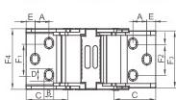 | 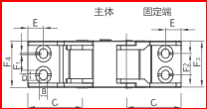  移动端
X1型接头 | X2型接头
订货范例 》> WSL11-18-18-R28N+ 长度(米或节数)+接头型号

18系列》>桥式拖链不可开

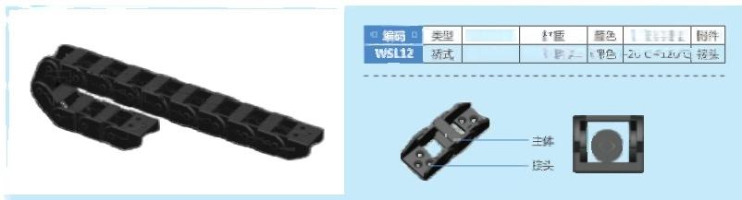
打开方式 不可开
允许温度
PA6+GF30
示意图

每米节数=1000÷节距。
拖链接头为整套销售(移动端+固定端)。

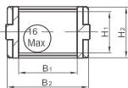  适用于直径16mm以下线缆 | 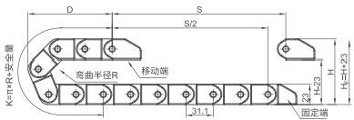  节距=31.1mm, 每米节数=33,链长=S/2+K,S= 行程距离，K=π×R+ "安全量" 安装实际高度：H₈=H+23mm ( 负载0.5kg/m)

型号 |  | 内宽B1 | 弯曲半径R | 款式 | 外 高 H₂ | 外 宽 B ² | 固定接头类型及参数
 |  |  |  |  |  |  | 孔径 | 孔距 |  |  |  |  |  |  | 接头型号
编码 | 内高H ₁ |  |  |  |  |  |  | A |  | C | E | Fi | F₂ | F3 | 接头型号
WSL12 | 18 | 25 | 疑 | B(不可开) | 23 | 36 | 5.2 | 10 | 7.2 | 33 | 7.5 |  | 36 | 33.3 | WSL12-18-25C-A
 |  |  |  |  |  |  |  |  | 14.5 | 33 | 7 |  | 35.6 | 33.6 | WSL12-18-25C-B
WSL12 | 18 | 37 | 疑 | B(不可开) | 23 | 48.3 | 5.2x9.5 | - | 20 | 33 | 7 | 4.3 | 48.3 | 45.2 | WSL12-18-37C-A

固定接头类型及参数(见上表格)

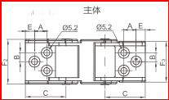  移动端 固定端  他 | 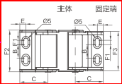  移动端
WSL12-18-25C-A | WSL12-18-25C-B WSL12-18-37C
订货范例 》> WSL12-18-25-R28B+ 长度(米或节数)+接头型号

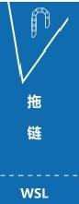

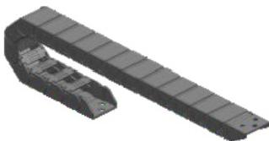
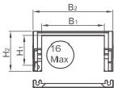
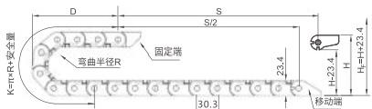

R | H | D
28 | 79 | 71 | 156
38 | 99 | 81 | 187
48 | 119 | 91 | 218

鬻d 区 岛 品
;岛 品

WSL

1 8 系 列》>桥式拖链外开

编码 | 类型 | 打开方式 | 材质 | 颜色 | 允许温度 | 附件
WSL13 | 桥式 | 外开 | PA6+GF30 | 黑色 | -20℃~120℃ | 接头

示意图

主体 接头

每米节数=1000÷节距。
拖链接头为整套销售(移动端+固定端)。

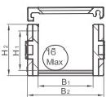  适用于直径16mm 以下线缆 | K=x+安全量 | 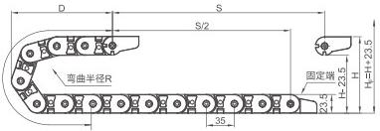
  R | H | D | K
  28 | 79 | 75 | 175
  38 | 99 | 85 | 210
  48 | 119 | 95 | 245
  60 | 143 | 107 | 280
 | 节距=35mm, 每米节数=29,链长=S/2+K,S= 行程距离，K=π×R+ "安全量" 安装实际高度：H₂=H+23.5mm ( 负载0.5kg/m)

型号 |  | 内宽B1 | 弯曲半径R | 款式 | 外高H₂ | 外宽B2 | 固定接头类型及参数
 |  |  |  |  |  |  | 孔径 | 孔距 |  |  |  |  |  |  | 接头型号
编码 | 内高H₂ |  |  |  |  |  |  | A | C | E | F1 | F2 | F3 | Fa | 接头型号
WSL13 | 18 | 20 | R28  R38  R48 | W(外开) | 24 | 28.5 | 6.5×11 | 14 | 33 | 7.5 | - | - | 26.5 | 28.7 | WSL13-18-20C-V
WSL13 | 18 | 25 | R28  R38  R48 | W(外开) | 23.5 | 35.5 | 5.3x7. | 10 | 33 | 7.5 | 19 | 14 | 33 | 35.7 | WSL13-18-25C
 |  |  |  |  | 23.5 | 36 | 6.5×8.5 | 14 | 33 | 7.5 | 12.5 | 12.5 | 33 | 35.7 | WSL13-18-25C-V
 |  |  |  |  | 23.5 | 36 | 5.3x7. | 10 | 33 | 7.5 | 16 | 13.6 | 33 | 35.7 | WSL13-18-25C-X
WSL13 | 18 | 37 | R28  R38  R48 | W(外开) | 23.5 | 48 | 5.3×7.3 | 108 | 33.3 | 6.4 | 25 | 25 | 45.6 | 47.8 | WSL13-18-37C
 |  |  |  |  | 23.5 | 48 | 6.5x9 | 14 | 33 | 7.5 | 22 | 22 | 45.6 | 47.8 | WSL13-18-37C-V
WSL13 | 18 | 50 | R28  R38  R48 | W(外开) | 23.5 | 60.5 | 6.5x8. | 14 | 33 | 7.5 | 35 | 35 | 58 | 60.5 | WSL13-18-50C-V
固定接头类型及参数(见上表格)

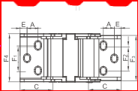  移动端 主体 固定端 | 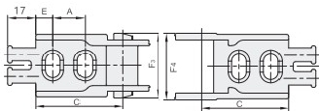 |  |  | 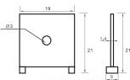  18桥外分隔片
WSL13-18-25C WSL13-18-37C  WSL13-18-25C-X  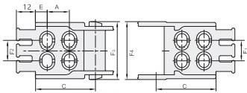  WSL13-18-25C-V |  | WSL13-18-20C-V
 |  | 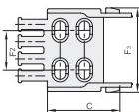 | 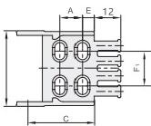
 |  | WSL13-18-37C-V WSL13-18-50C-V

1 8 系 列》>桥式拖链内开

编码 | 类型 | 打开放式 | 材质 | 颜色 | 允许温度 | 附件
WSL13N | 桥式 | 内开 | PA6+GF30 | 黑色 | -20℃~120°℃ | 接头

示意图
主体 接头

每米节数=1000÷节距。
拖链接头为整套销售(移动端+固定端)。

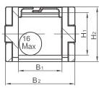 | 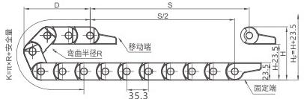
  R | H | D | K
  28 | 81 | 71 | 154
适用于直径16mm 以下线缆 | 节距=35.3mm, 每米节数=29,链长=S/2+K,S= 行程距离，K=π×R+" 安全量" 安装实际高度：H₂=H+23.5mm ( 负载0.5kg/m)

型号 |  | 内宽B1 | 弯曲半径R | 款式 | 外 高 H₂ | 外宽B2 | 固定接头类型及参数
 |  |  |  |  |  |  | 孔径 | 孔距 |  |  |  |  |  |  | 接头型号
编码 | 内高H ₁ |  |  |  |  |  |  | A | C | E | F1 | F2 | F₃ | F4 | 接头型号
WSL13N | 18 | 20 | 鬣 | N(内开) | 23.5 | 31 | 6.5x11 | 14 | 33 | 7.5 |  |  | 26.5 | 28.7T | WSL13N-18-20C-V
WSL13N | 18 | 50 | 鬣 | N(内开) | 23.5 | 60.5 | 6.5×8.5 | 14 | 33 | 7.5 | 35 | 35 | 58 | 60.5 | WSL13N-18-50C-V
固定接头类型及参数(见上表格)
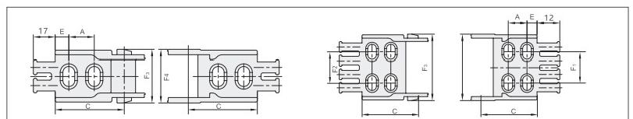

 | WSL13N-18-20C-V | WSL13N-18-50C-V

订货范例 >》> WSL13N-18-20-R28N+ 长度(米或节数)+接头型号

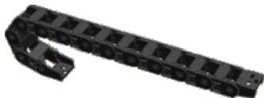
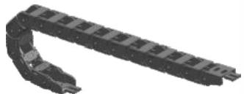
订货范例 >》> WSL13-18-25-R28W+ 长度(米或节数)+接头型号
鬻d 区 岛 品
禁d 区 岛 晶

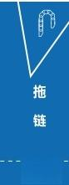

WSL

18系列》>按压方便型拖链外开

编 码 类 型 打开放式 材 质 颜色 允许温度 附件 WSL14 按压方便型 外 开 PA6+GF30 黑色-20℃~120℃ 接头

示意图
主体 接头

每米节数=1000÷节距。
拖链接头为整套销售(移动端+固定端)。

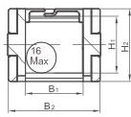  适用于直径16mm 以下线缆 | 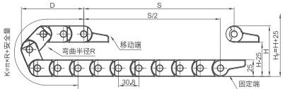  节距=30.8mm, 每米节数=33,链长=S/2+K,S= 行程距离，K=π×R+ "安全量" 安装实际高度：H=H+25mm ( 负载0.5kg/m)

型号 |  | 内宽B1 | 弯曲半径R | 款式 | 外高H₂ | 外宽B2 | 固定接头类型及参数
 |  |  |  |  |  |  | 孔径 | 孔距 |  |  |  |  |  |  | 接头型号
编码 | 内高H₁ |  |  |  |  |  |  | A | B | C | E | F1 | F₂ | F₃ | 接头型号
WSL14 | 18 | 25 | 3 | W(外开) | 25 | 36 | 6.7x10.7 | 14 | 6 | 38 | 7 | 4 | 36 | 32.4 | WSL14-18-25C
固定接头类型及参数(见上表格)

移动端 主体 固定端
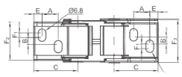
06.8
订货范例 >》> WSL14-18-25-R28W+ 长度(米或节数)+接头型号

18系列》>按压方便型拖链半封闭内开

编码 | 类型 | 打开方式 | 材质 | 颜色 | 允许温度 | 附件
WSL14F | 半封闭 | 内开 | PA6+GF30 | |黑色 | -20℃~120℃ | 接头

示意图

主体 接头

每米节数=1000÷节距。
拖链接头为整套销售(移动端+固定端)。

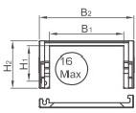 | 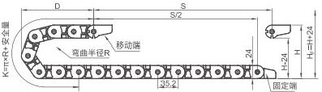
  R | H | D | K
  28 | 80 | 75 | 176
  38 | 100 | 85 | 211
  48 | 120 | 95 | 246
适用于直径16mm以下线缆 节距=35.2mm, 每米节数=29,链长=S/2+K,S= 行程距离，K=π×R+" 安全量"
安装实际高度：H₆=H+24mm ( 负载0.5kg/m)

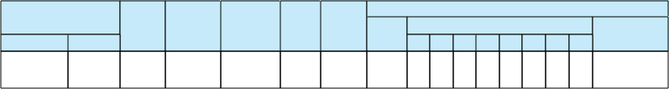
固定接头类型及参数 孔距
型号
内宽B1

25
弯曲半径R
R28
R48
款式 外高H₂ 外宽B2
接头型号
孔径
编码 内高H₁ WSL14F 18
A B C E F₁ F₂ F₃ F4
N(内开) 23.5 36 5.3x7.3 10 2.2 33 7.5 19 14 33 WSL14F-18-25C
35.7

固定接头类型及参数(见上表格)

移动端 主体 固定端
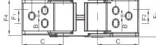
订货范例 > WSL14F-18-25-R28L+ 长度(米或节数)+接头型号

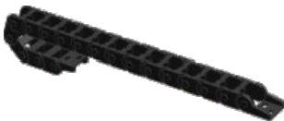
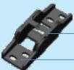
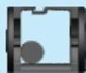
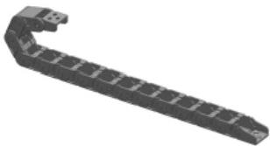

R | H | D | K
28 | 81 | 71 | 154


d ;8 岛 品 紫 心 区
禁d 区 岛 晶

拖 链


WSL

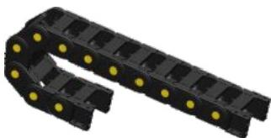
20系列》>多彩桥式拖链两侧开

编码 | 类型 | 打开方式 | 材质 | 颜色 | 允许温度 | 附件
WSL15 | 多彩桥式 | 两侧开 | PA6+GF30 | 黑色 | -20℃~120℃ | 接头

示意图

主体 接头

每米节数=1000÷节距。
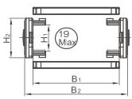
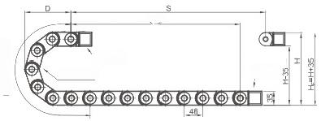
拖链接头为整套销售(移动端+固定端)。
K=πxR安全量
s2
移 动 端 弯曲半径R
固定端

R | H | D | K
40 | 115 | 104 | 230
55 | 145 | 119 | 330
75 | 185 | 139 | 368
100 | 235 | 164 | 414
125 | 285 | 189 | 506
150 | 335 | 214 | 598
200 | 435 | 264 | 736
节距=46mm, 每米节数=22,链长=S/2+K,S= 行程距离，K=π×R+ "安全量' 安装实际高度：H=H+35mm ( 负载0.5kg/m)
适用于直径19mm 以下线缆

型号 |  | 内宽B | 弯曲半径R | 款式 | 外高H₂ | 外宽Bz | 固定接头类型及参数
 |  |  |  |  |  |  | 孔径 | 孔距 |  |  |  |  |  |  |  | 接头型号
编码 | 内高H₁ |  |  |  |  |  |  | A | B | C₁ | C₂ | E₁ | E₂ | D | F | 接头型号
WSL15 | 20 | 25 | R40  R55  R75  R100  R125  R150  R200 | L(两侧开) | 35 | 41 | 4 | 15 | 38.6 | 52 | 54 | 8.5 | 8.5 | 15 | 48.4 | WSL15-20-25C
WSL15 | 20 | 30 | R40  R55  R75  R100  R125  R150  R200 | L(两侧开) | 35 | 46 | 4 | 15 | 43.6 |  |  |  |  |  | 53.4 | WSL15-20-30C
WSL15 | 20 | 38 | R40  R55  R75  R100  R125  R150  R200 | L(两侧开) | 35 | 54 | 4 | 15 | 51.6 |  |  |  |  |  | 61.4 | WSL15-20-38C
WSL15 | 20 | 40 | R40  R55  R75  R100  R125  R150  R200 | L(两侧开) | 35 | 56 | 4 | 15 | 53.6 |  |  |  |  |  | 63.4 | WSL15-20-40C
WSL15 | 20 | 46 | R40  R55  R75  R100  R125  R150  R200 | L(两侧开) | 35 | 62 | 4 | 15 | 59.6 |  |  |  |  |  | 69.4 | WSL15-20-46C
WSL15 | 20 | 50 | R40  R55  R75  R100  R125  R150  R200 | L(两侧开) | 35 | 66 | 4 | 15 | 63.6 |  |  |  |  |  | 73.4 | WSL15-20-50C
WSL15 | 20 | 57 | R40  R55  R75  R100  R125  R150  R200 | L(两侧开) | 35 | 73 | 4 | 15 | 70.6 |  |  |  |  |  | 80.4 | WSL15-20-57C
WSL15 | 20 | 60 | R40  R55  R75  R100  R125  R150  R200 | L(两侧开) | 35 | 76 | 4 | 15 | 73.6 |  |  |  |  |  | 83.4 | WSL15-20-60C
WSL15 | 20 | 75 | R40  R55  R75  R100  R125  R150  R200 | L(两侧开) | 35 | 91 | 4 | 15 | 88.6 |  |  |  |  |  | 98.4 | WSL15-20-75C
WSL15 | 20 | 77 | R40  R55  R75  R100  R125  R150  R200 | L(两侧开) | 35 | 93 | 4 | 15 | 90.6 |  |  |  |  |  | 100.4 | WSL15-20-77C
WSL15 | 20 | 80 | R40  R55  R75  R100  R125  R150  R200 | L(两侧开) | 35 | 96 | 4 | 15 | 93.6 |  |  |  |  |  | 103.4 | WSL15-20-80C
WSL15 | 20 | 100 | R40  R55  R75  R100  R125  R150  R200 | L(两侧开) | 35 | 116 | 4 | 15 | 113.6 |  |  |  |  |  | 123.4 | WSL15-20-100C
WSL15 | 20 | 103 | R40  R55  R75  R100  R125  R150  R200 | L(两侧开) | 35 | 119 | 4 | 15 | 116.9 |  |  |  |  |  | 126.7 | WSL1520-103C
固定接头类型及参数(见上表格)
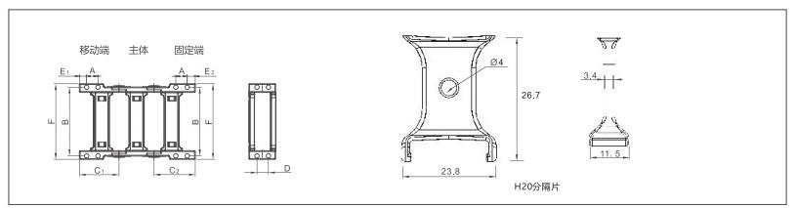
订货范例 》> WSL15-20-25-R40L+ 长度(米或节数)+接头型号

20系列》>多彩封闭拖链两侧开
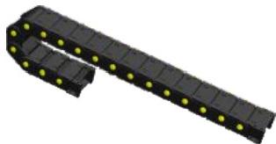
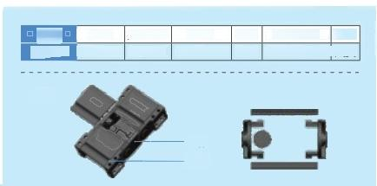
类型 打开方式 材质 颜色 允许温度 附件 多彩封闭 两侧开 PA6+GF30 黑色 -20℃~120℃接 头
示意图

主体 接头
编码
WSL16

每米节数=1000÷节距。
拖链接头为整套销售(移动端+固定端)。
K=TxR+安全量
5 3 H
S/2
移动端 弯曲半径R
固定端
B₂

R | H | D | K
40 | 115 | 104 | 230
55 | 145 | 119 | 330
75 | 185 | 139 | 368
100 | 235 | 164 | 414
125 | 285 | 189 | 506
150 | 335 | 214 | 598
200 | 435 | 264 | 736
适用于直径19mm以下线缆 节距=46mm, 每米节数=22,链长=S/2+K,S= 行程距离，K=π×R+ "安全量"
安装实际高度：H=H+35mm ( 负载0.5kg/m)

型号 |  | 内宽B | 弯曲半径R | 款式 | 外高H₂ | 外宽B2 | 固定接头类型及参数
 |  |  |  |  |  |  | 孔径 | 孔距 |  |  |  |  |  |  |  | 接头型号
编码 | 内高H₁ |  |  |  |  |  |  | A | B | C1 | C | E1 | E₂ | D | F | 接头型号
WSL16 | 20 | 25 | R55  R75  R100  R125  R150  R200 | L(两侧开) | 35 | 41 | 4.4 | 15 | 38.6 | 52 | 54 | 8.5 | 8.5 | 15 | 48.4 | WSL16-20-25C
WSL16 | 20 | 38 | R55  R75  R100  R125  R150  R200 | L(两侧开) | 35 | 54 | 4.4 | 15 | 51.6 |  |  |  |  |  | 61.4 | WSL16-20-38C
WSL16 | 20 | 40 | R55  R75  R100  R125  R150  R200 | L(两侧开) | 35 | 56 | 4.4 | 15 | 53.6 |  |  |  |  |  | 6.34 | WSL16-20-40C
WSL16 | 20 | 50 | R55  R75  R100  R125  R150  R200 | L(两侧开) | 35 | 66 | 4.4 | 15 | 63.6 |  |  |  |  |  | 73.4 | WSL16-20-50C
WSL16 | 20 | 57 | R55  R75  R100  R125  R150  R200 | L(两侧开) | 35 | 73 | 4.4 | 15 | 70.6 |  |  |  |  |  | 80.4 | WSL16-20-57C
WSL16 | 20 | 60 | R55  R75  R100  R125  R150  R200 | L(两侧开) | 35 | 76 | 4.4 | 15 | 73.6 |  |  |  |  |  | 83.4 | WSL16-20-60C
WSL16 | 20 | 75 | R55  R75  R100  R125  R150  R200 | L(两侧开) | 35 | 91 | 4.4 | 15 | 88.6 |  |  |  |  |  | 98.4 | WSL16-20-75C
WSL16 | 20 | 77 | R55  R75  R100  R125  R150  R200 | L(两侧开) | 35 | 93 | 4.4 | 15 | 90.6 |  |  |  |  |  | 100.4 | WSL16-20-77C
WSL16 | 20 | 80 | R55  R75  R100  R125  R150  R200 | L(两侧开) | 35 | 96 | 4.4 | 15 | 93.6 |  |  |  |  |  | 103.4 | WSL16-20-80C
WSL16 | 20 | 100 | R55  R75  R100  R125  R150  R200 | L(两侧开) | 35 | 116 | 4.4 | 15 | 113.6 |  |  |  |  |  | 123.4 | WSL16-20-100C
WSL16 | 20 | 103 | R55  R75  R100  R125  R150  R200 | L(两侧开) | 35 | 119 | 4.4 | 15 | 116.9 |  |  |  |  |  | 126.7 | WSL16-20-103C
固定接头类型及参数(见上表格)

移动端 主体 固定端
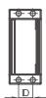
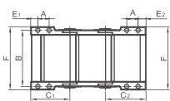

订货范例 》> WSL16-20-38-R40L +长度(米或节数)+接头型号

拖 链

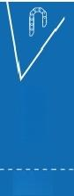
WSL

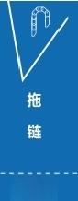
wSL
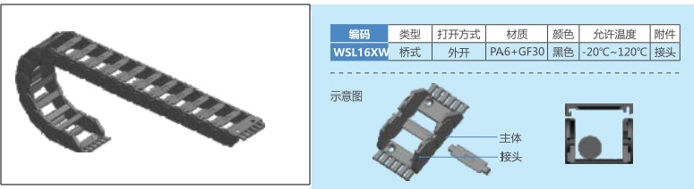
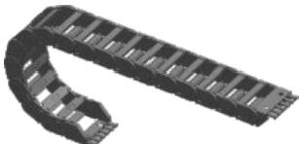
编码 类型 打开方式 材质 颜 色 允许温度 附 件
21系列>》>桥式拖链外开
21系列> 桥式拖链内开

 | 类型 | 打开方式 | 材质 | 颜色 | 允许温度
 |  | 外开 | PA6+GF30 | 黑色

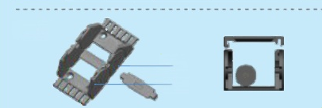WSL16XN 桥式 内开 PA6+GF30 黑色 -20℃~120℃接头

示意图
主体 接头

示意图

主体
接头

每米节数=1000÷节距。
每米节数=1000÷节距。
拖链接头为整套销售(移动端+固定端)。
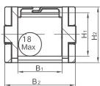
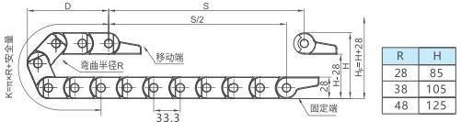
拖链接头为整套销售(移动端+固定端)。
节距=33.3mm,每米节数=30,链长=S/2+K,S=行程距离，K=π×R+"安全量" 安装实际高度：H₅=H+28mm(负载0.5kg/m)
适用于直径18mm以下线缆
固定接头类型及参数 孔距
B C E F F1
40 8.5 26.7 27 40 8.5 36.7 37
24 28 8.5 50 50.3 36 28 8.5 61.8 62.4
型号 编 码 内
内宽B1弯曲半径R 高 H
外高H₂ 外宽B2
款式
接头型号
WSL16XN-21-15C-V
WSL16XN-21-25C-V
WSL16XN-21-38C-V
WSL16XN-21-50C-v
孔径
A 14 14
27.5 37.5
50.5 62.5
15
25
R28 R38 R48 R55 R75
N(内开)
6.5
21
WSL16XN
28.2
38
50

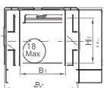  适用于直径18mm以下线缆 | 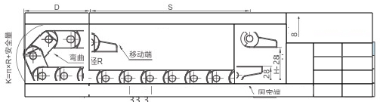  节距=33.3mm,每米节数=30,链长=S/2+K,S=行程距离，K=π×R+"安全量"  安装实际高度：H=H+28mm(负载0.5kg/m)

型号 |  | 内宽B | 弯曲半径R | 款式 | 外高H₂ | 外宽B2 | 固定接头类型及参数
 |  |  |  |  |  |  | 孔径 | 孔距 |  |  |  |  |  | 接头型号
编码 | 内 高 H₁ |  |  |  |  |  |  | A | B | C | E | F | F1 | 接头型号
WSL16XW | 21 | 15 | R28  R38  R48  R55  R75 | W(外开) | 28.2 | 27.5 | 6.5 | 14 |  | 40 | 8.5 | 26.7 | 27 | WSL16XW-21-15C-V
WSL16XW | 21 | 25 | R28  R38  R48  R55  R75 | W(外开) | 28.2 | 37.5 | 6.5 | 14 |  | 40 | 8.5 | 36.7 | 37 | WSL16XW-21-25C-V
WSL16XW | 21 | 38 | R28  R38  R48  R55  R75 | W(外开) | 28.2 | 50.5 | 6.5 |  | 24 | 28 | 8.5 | 50 | 50.3 | WSL16XW-21-38C-V
WSL16XW | 21 | 50 | R28  R38  R48  R55  R75 | W(外开) | 28.2 | 62.5 | 6.5 |  | 36 | 28 | 8.5 | 61.8 | 62.4 | WSL16XW-21-50C-V
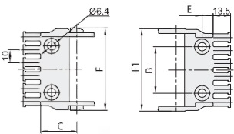
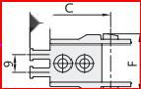固定接头类型及参数(见上表格)
固定接头类型及参数(见上表格)
13.5

 | 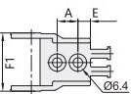  WSL16XN-21-25C-V | 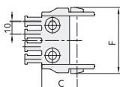 | 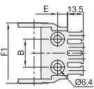
WSL16XN-21-15C-V
WSL16XN-21-15C-V |  | WSL16XN-21-38C-V
WSL16XN-21-50C-V

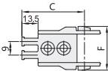 | 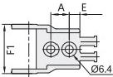 | 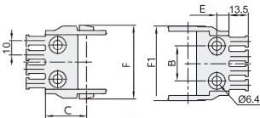  WSL16XW-21-38C-V
WSL16XW-21-15C-V WSL16XW-21-25C-V
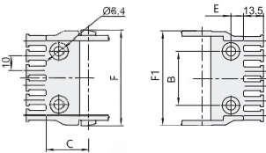
WSL16XW-21-50C-V
订货范例》> WSL16XW-21-15-R28W+ 长度(米或节数)+接头型号
订货范例 》 W SL16XN-21-15-R28N+ 长度(米或节数)+接头型号

8 品 品 紧心 日 


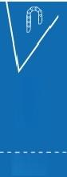
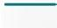
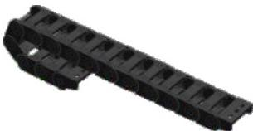
25系列>》>桥式拖链两侧开
拖 链
拖 链
25系列》>桥式拖链内开式
颜色 允许温度 黑 色 -20℃~120℃
类型 桥式
打开方式 材质
内开 PA6+GF30
编码
WSL17N
附件 接头

编码 | 类型 | 打开方式 | 材质 | 颜色 | 允许温度 | 附件
WSL17 | 桥式 | 两侧开 | PA6+GF30 | 黑色 | -20℃~120℃ | 接头

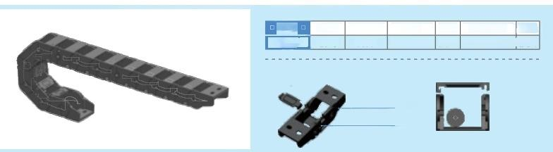
示意图
示意图

主 体 接头
主体 接头
WSL
WSL

每米节数=1000÷节距。
每米节数=1000÷节距。
拖链接头为整套销售(移动端+固定端)。
拖链接头为整套销售(移动端+固定端)。
内宽B1弯曲半径R 款式 外高H₂ 外宽Bz
25
39.8
52.8
50

57
64.8

71.8
R55 R75 R100 R125 R150
N(内开) 36

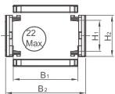 | 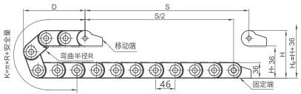
  R | H | D | K
  55 | 146 | 119 | 275
  75 | 186 | 139 | 366
  100 | 236 | 164 | 412
  125 | 286 | 189 | 504
  150 | 336 | 214 | 595
适用于直径22mm 以下线缆 节距=46 mm, 每米节数=22,链长=S/2+K,S= 行程距离，K=π×R+" 安全量"
安装实际高度：H₅=H+36mm ( 负载1kg/m)

固定接头类型及参数
型号
编码 内高H₁

WSL17N 25
孔径
6.4×8
6.6x10.2
6.3x10.3
38
6.2x12 |6.3x10.5
6.3x10.3
6.2x12
6.3x13.3
6.2x12
6.2x10.3
6.2x12
6.2x12
6.3×10.2 6.3x10.3
B
14.5 13.5
23
25 26 32.5 36
43
44 44 57.8
65
56.8 80

C  41.2 | E  12 | 孔距  F₂  41  41 53.9  52.3 53.9 65.8 64.7 73  71.7 73 93 91.7  93  117.7 | F₃  39.3 38.3 52.3 51.5 52.3 63.9 64.8 71  71.7 71.2 91 91.8 91  116.5 | 接头型号  WSL17N-25-25C-A  WSL17N-25-25C-B  WSL17N-25-38C-A  WSL17N-25-38C-V  WSL17N-25-38C-B  WSL17N-25-50C-A  WSL17N-25-50C-V  WSL17N-25-57C-A  WSL17N-25-57C-V  WSL17N-25-57C-B  WSL17N-25-77C-A  WSL17N-25-77C-V  WSL17N-25-77C-B WSL17N-25-103C-A

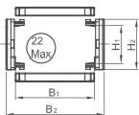 | 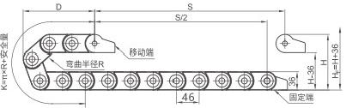
  R | H | D | K
  40 | 116 | 104 | 229
  55 | 146 | 119 | 275
  75 | 186 | 139 | 366
  100 | 236 | 164 | 412
  125 | 286 | 189 | 504
  150 | 336 | 214 | 595
  200 | 436 | 264 | 733
适用于直径22mm以下线缆 节距=46 mm ,每米节数=22,链长=S/2+K,S= 行程距离，K=π×R+ "安全量"
安装实际高度：H₆=H+36mm ( 负载1kg/m)

型号 |  | 内宽B | 弯曲半径R | 款式 | 外高H₂ | 外宽B2 | 固定接头类型及参数
 |  |  |  |  |  |  | 孔径 | 孔距 |  |  |  |  |  | 接头型号
编码 | 内高H₁ |  |  |  |  |  |  | B | C | E | F₁ | F₂ | F | 接头型号
WSL17 | 25 | 25 | R40  R55  R75  R100  R125  R150  R200 | (两侧开) | 36 | 39.4 | 6.4×8 | 14.5 | 41.2 | 12 | - | 41 | 39.3 | WSL17-25-25C
WSL17 | 25 | 38 | R40  R55  R75  R100  R125  R150  R200 | (两侧开) | 36 | 52.4 | 6.3x10.3 | 23 | 41.2 | 12 | 4.2 | 53.9 | 52.3 | WSL17-25-38C
WSL17 | 25 | 46 | R40  R55  R75  R100  R125  R150  R200 | (两侧开) | 36 | 60.4 | 16.6x7. | 32 | 41.2 | 16 | 7.1 | 16.6 | 60.8 | WSL17-25-46C
WSL17 | 25 | 50 | R40  R55  R75  R100  R125  R150  R200 | (两侧开) | 36 | 64.4 | 6.3x10.3 | 32.5 | 41.2 | 12 | 4.2 | 68 | 63.9 | WSL17-25-50C
WSL17 | 25 | 57 | R40  R55  R75  R100  R125  R150  R200 | (两侧开) | 36 | 71.4 | 6.3x10.3 | 43 | 41.2 | 12 | 4.2 | 73 | 71 | WSL17-25-57C
WSL17 | 25 | 77 | R40  R55  R75  R100  R125  R150  R200 | (两侧开) | 36 | 91.4 | 6.2x12 | 57.8 | 41.2 | 12 | 4.2 | 91.7 | 91.8 | WSL17-25-77C
WSL17 | 25 | 103 | R40  R55  R75  R100  R125  R150  R200 | (两侧开) | 36 | 117.4 | 6.3x10.3 | 80 | 41.2 | 12 | 4.2 | 117.3 | 116.5 | WSL17-25-103C
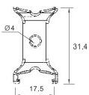
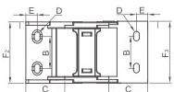
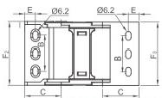
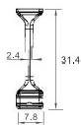
固定接头类型及参数(见上表格)
77
91.8

117.8
103
固定接头类型及参数(见上表格)
固定端 主 体 移动端
移动端 主 体 固定端
②4
31.4
17.5
WSL17N-25-25C-A WSL17N-25-25C-B WSL17N-25-57C-A WSL17N-25-57C-V
WSL17N-25-38C-A WSL17N-25-38C-V WSL17N-25-77C-A WSL17N-25-77C-V
WSL17N-25-38C-B WSL17N-25-50C-A WSL17N-25-77C-B WSL17N-25-103C-A
WSL17N-25-50C-V WSL17N-25-57C-B
 订货范例 >》> WSL17N-25-25-R40L+ 长度(米或节数)+接头型号
25分隔片

移动端 主体 固定端  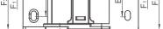  WSL17-25-25C  WSL17-25-38C  WSL17-25-50C  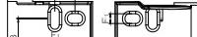  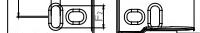  WSL17-25-46C | 固定端 主体 移动端  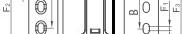  WSL17-25-57C  WSL17-25-77C  WSL17-25-103C |  | 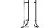
 |  | 04
 |  | 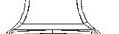
23.8
25分隔片
订货范例 >》> WSL17-25-25-R40L+ 长度(米或节数)+接头型号


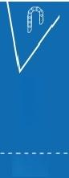
25系列 >>封闭拖链两侧开
25系列>》>桥式拖链外开式
类型 打开方式 材质 颜色 允许温度 附 件 桥式 外开 PA6+GF30 黑色 -20℃~120℃接头
拖 链
拖 链
颜色 允许温度 附 件 黑色 -20°℃~120℃ 接 头
打开方式
两侧开
编码
WSL17W
类型 封闭
编码
WSL18
材质
PA6+GF30

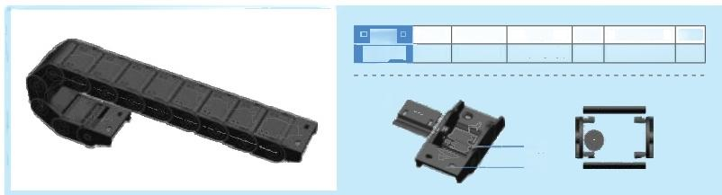
示意图
示意图
主体
接头
WSL
WSL
主体 接头

每米节数=1000÷节距。
每米节数=1000÷节距。
拖链接头为整套销售(移动端+固定端)。
拖链接头为整套销售(移动端+固定端)。

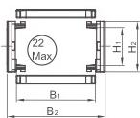 | 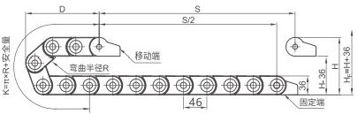
  R | H | D | K
  55 | 146 | 119 | 275
  75 | 186 | 139 | 366
  100 | 236 | 164 | 412
  125 | 286 | 189 | 504
  150 | 336 | 214 | 595
适用于直径22mm以下线缆 节距= 46 mm, 每米节数=22,链长=S/2+K,S= 行程距离，K=π×R+" 安全量"
安装实际高度：H₅=H+36mm ( 负载1kg/m)

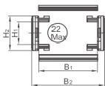 | 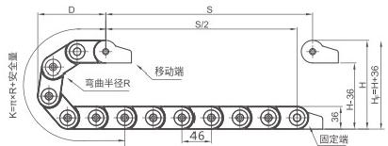
  R | H | D | K
  40 | 116 | 104 | 229
  55 | 146 | 119 | 275
  75 | 186 | 139 | 366
  100 | 236 | 164 | 412
  125 | 286 | 189 | 504
  150 | 336 | 214 | 595
  200 | 436 | 264 | 733
适用于直径22mm 以下线缆
节距=46mm, 每米节数=22,链长=S/2+K,S= 行程距离，K=π×R+" 安全量" 安装实际高度：H=H+36mm ( 负载1kg/m)

型号 |  | 内宽B | 弯曲半径R | 款式 | 外高H₂ | 外宽B₂ | 固定接头类型及参数
 |  |  |  |  |  |  | 孔径 | 孔距 |  |  |  |  | 接头型号
编码 | 内高H₁ |  |  |  |  |  |  | B | C | E | Fi | F2 | 接头型号
WSL18 | 25 | 25 | R55  R75  R100  R125  R150  R200 | L(两侧开) | 36 | 39.4 | 6.3x10.3 | 16 | 41.2 | 12 | 4.2 | 39.7 | WSL18-25-25C
WSL18 | 25 | 38 | R55  R75  R100  R125  R150  R200 | L(两侧开) | 36 | 52.4 | 6.3x10.3 | 23 | 41.2 | 12 | 4.2 | 52.7 | WSL18-25-38C
WSL18 | 25 | 50 | R55  R75  R100  R125  R150  R200 | L(两侧开) | 36 | 64.4 | 6.3x10.3 | 33 | 41.2 | 12 | 4.2 | 64.7 | WSL18-25-50C
WSL18 | 25 | 57 | R55  R75  R100  R125  R150  R200 | L(两侧开) | 36 | 71.4 | 6.3x10.3 | 40 | 41.2 | 12 | 4.2 | 71.7 | WSL18-25-57C
WSL18 | 25 | 77 | R55  R75  R100  R125  R150  R200 | L(两侧开) | 36 | 91.4 | 6.3x10.3 | 60 | 41.2 | 12 | 4.2 | 91.7 | WSL18-25-77C
WSL18 | 25 | 103 | R55  R75  R100  R125  R150  R200 | L(两侧开) | 36 | 117.4 | 6.3x10.3 | 80 | 41.2 | 12 | 4.2 | 117.7 | WSL18-25-103C

固定接头类型及参数(见上表格)

固定端 主体 移动端 固定端 移动端
O6.2
 | 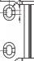 | 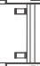 | 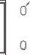
WSL18-25-38C WSL19-25-50C WSL18-25-57C WSL18-25-77C

型号 |  | 内宽B1 | 弯曲半径R | 款式 | 外高H₂ | 外宽B2 | 固定接头类型及参数
 |  |  |  |  |  |  | 孔径 | 孔距 |  |  |  |  | 接头型号
编码 | 内 高 H₁ |  |  |  |  |  |  | B | C | E | F₂ | F₃ | 接头型号
WSL17W | 25 | 25 | R55  R75  R100  R125  R150 | W(外开) | 36 | 39.8 | 6.4×8 | 16 | 41.2 | 12 | 39.7 | 39.8 | WSL17W-25-25C-A
 |  |  |  |  |  |  | 6.6x10.2 | 13.5 | 41.2 | 12 | 39.4 | 38.5 | WSL17W-25-25C-B
WSL17W | 25 | 38 | R55  R75  R100  R125  R150 | W(外开) | 36 | 52.8 | 6.3x10.3 | 23 | 41.2 | 12 | 52.7 | 52.8 | WSL17W-25-38C-A
 |  |  |  |  |  |  | 6.2x12 | 25 | 41.2 | 12 | 52.7 | 52.8 | WSL17W-25-38C-V
 |  |  |  |  |  |  | 3x10.5 | 26 | 41.2 | 12 | 53.8 | 52.2 | WSL17W-25-38C-B
WSL17W | 25 | 50 | R55  R75  R100  R125  R150 | W(外开) | 36 | 64.8 | 6.3x10.3 | 33 | 41.2 | 12 | 64.7 | 64.8 | WSL17W-25-50C-A
 |  |  |  |  |  |  | 6.2x12 | 36 | 41.2 | 12 | 64.7 | 64.8 | WSL17W-25-50C-V
WSL17W | 25 | 57 | R55  R75  R100  R125  R150 | W(外开) | 36 | 71.8 | 6.3x10.3 | 40 | 41.2 | 12 | 71.7 | 71.8 | WSL17W-25-57C-A
 |  |  |  |  |  |  | 6.2x12 | 44 | 41.2 | 12 | 71.7 | 71.8 | WSL17W-25-57C-V
 |  |  |  |  |  |  | 6.2x10.3 | 44 | 41.2 | 12 | 73 | 71 | WSL17W-25-57C-B
WSL17W | 25 | 77 | R55  R75  R100  R125  R150 | W(外开) | 36 | 91.8 | 6.3x10.3 | 60 | 41.2 | 12 | 91.7 | 91.8 | WSL17W-25-77C-A
 |  |  |  |  |  |  | 6.2x12 | 65 | 41.2 | 12 | 91.7 | 91.8 | WSL17W-25-77C-V
 |  |  |  |  |  |  | 6.2x10.2 | 57 | 41.2 | 12 | 90.7 | 90.7 | WSL17W-25-77C-B
WSL17W | 25 | 103 | R55  R75  R100  R125  R150 | W(外开) | 36 | 117.8 | 6.3×10.3 | 80 | 41.2 | 12 | 117.7 | 117.8 | WSL17W-25-103C-A
固定接头类型及参数(见上表格)
订货范例 >> WSL18-25-38-R55L+ 长度(米或节数)+接头型号

移动端 主体 固定端  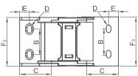  WSL17W-25-25C-A WSL17W-25-25C-B  WSL17W-25-38C-A WSL17W-25-38C-V  WSL17W-25-38C-B WSL17W-25-50C-A  WSL17W-25-50c-V WSL17W-25-57C-B | 固定端 主体 移动端  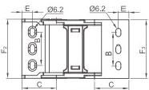 |  | 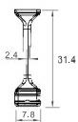  17.5  25分隔片
 | WSL17W-25-57C-A  WSL17W-25-77C-A  WSL17W-25-77C-B | WSL17W-25-57C-V  WSL17W-25-77C-V WSL17W-25-103C-A
订货范例 》》> WSL17W-25-25-R40L+ 长度(米或节数)+接头型号
禁d 区 岛 晶
38

25系列 》>多彩桥式拖链两侧开

编码 | 类型 | 打开方式 | 材质 | 颜色 | 允许温度 | 附件
WSL19 | 多彩桥式 | 两侧开 | PA6+GF30 | 黑色 | -20℃~120℃ | 接头

示意图

主体 接头

每米节数=1000÷节距。
拖链接头为整套销售(移动端+固定端)。

R | H | D | K
40 | 120 | 106 | 230
55 | 150 | 121 | 276
75 | 190 | 141 | 368
100 | 240 | 166 | 414
125 | 290 | 191 | 506
150 | 340 | 216 | 598
200 | 440 | 266 | 736
适用于直径22mm 以下线缆 节距=46mm, 每米节数=22,链长=S/2+K,S= 行程距离，K=π×R+ "安全量"
安装实际高度：H,=H+40mm ( 负载1kg/m)

型号 |  | 内宽B1 | 弯曲半径R | 款式 | 外高H₂ | 外宽B2 | 固定接头类型及参数
 |  |  |  |  |  |  | 孔径 | 孔距 |  |  |  |  |  | 接头型号
编码 | 内高H: |  |  |  |  |  |  | A | B | C | D | E | F | 接头型号
WSL19 | 25 | 25 | R40  R55  R75  R100  R125  B150  R200 | L(两侧开) | 40 | 42 | 4.4 | 16 | 39 | 56.5 | 16 | 8.6 | 50.6 | WSL19-25-25C
WSL19 | 25 | 30 | R40  R55  R75  R100  R125  B150  R200 | L(两侧开) | 40 | 47 | 4.4 | 16 | 44 | 56.5 | 16 | 8.6 | 56 | WSL19-25-30C
WSL19 | 25 | 38 | R40  R55  R75  R100  R125  B150  R200 | L(两侧开) | 40 | 55 | 4.4 | 16 | 52 | 56.5 | 16 | 8.6 | 64 | WSL19-25-38C
WSL19 | 25 | 40 | R40  R55  R75  R100  R125  B150  R200 | L(两侧开) | 40 | 57 | 4.4 | 16 | 54 | 56.5 | 16 | 8.6 | 65.7 | WSL19-25-40C
WSL19 | 25 | 46 | R40  R55  R75  R100  R125  B150  R200 | L(两侧开) | 40 | 63 | 4.4 | 16 | 60 | 56.5 | 16 | 8.6 | 72 | WSL19-25-46C
WSL19 | 25 | 50 | R40  R55  R75  R100  R125  B150  R200 | L(两侧开) | 40 | 67 | 4.4 | 16 | 64 | 56.5 | 16 | 8.6 | 76 | WSL19-25-50C
WSL19 | 25 | 57 | R40  R55  R75  R100  R125  B150  R200 | L(两侧开) | 40 | 74 | 4.4 | 16 | 71 | 56.5 | 16 | 8.6 | 83 | WSL19-25-57C
WSL19 | 25 | 60 | R40  R55  R75  R100  R125  B150  R200 | L(两侧开) | 40 | 77 | 4.4 | 16 | 74 | 56.5 | 16 | 8.6 | 86 | WSL19-25-60C
WSL19 | 25 | 75 | R40  R55  R75  R100  R125  B150  R200 | L(两侧开) | 40 | 92 | 4.4 | 16 | 89 | 56.5 | 16 | 8.6 | 101 | WSL19-25-75C
WSL19 | 25 | 77 | R40  R55  R75  R100  R125  B150  R200 | L(两侧开) | 40 | 94 | 4.4 | 16 | 91 | 56.5 | 16 | 8.6 | 103 | WSL19-25-77C
WSL19 | 25 | 80 | R40  R55  R75  R100  R125  B150  R200 | L(两侧开) | 40 | 97 | 4.4 | 16 | 94 | 56.5 | 16 | 8.6 | 106 | WSL19-25-80C
WSL19 | 25 | 100 | R40  R55  R75  R100  R125  B150  R200 | L(两侧开) | 40 | 117 | 4.4 | 16 | 114.5 | 56.5 | 16 | 8.6 | 126 | WSL19-25-100C
WSL19 | 25 | 103 | R40  R55  R75  R100  R125  B150  R200 | L(两侧开) | 40 | 120 | 4.4 | 16 | 117 | 56.5 | 16 | 8.6 | 129 | WSL19-25-103C

固定接头类型及参数(见上表格)

说明：此接头可另选孔距B=B1+12
移动端 主体 固定端  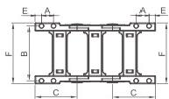 | 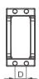 | 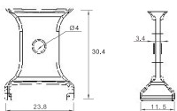  25分酒片
订货范例 >》>WSL19-25-25-R40L+ 长度(米或节数)+接头型号

25系列》》多彩封闭拖链两侧开

编码 | 类型 | 打开方式 | 材质 | 颜色 | 允许温度 | 附件
WSL20□ | 多彩封闭 | 两侧开 | PA6+GF30 | 黑色 | -20℃~120℃ | 接头

示意图
主体 接头

每米节数=1000÷节距。
拖链接头为整套销售(移动端+固定端)。

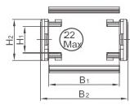 | 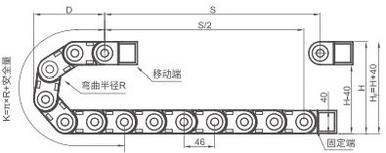
  R | H | D | K
  55 | 150 | 121 | 276
  75 | 190 | 141 | 368
  100 | 240 | 166 | 414□
  125 | 290 | 191 | 506
  150 | 340 | 216 | 598
  200 | 440 | 266 | 736
适用于直径22mm以下线缆 节距=46mm, 每米节数=22,链长=S/2+K,S= 行程距离，K=π×R+ "安全量"
安装实际高度：H=H+40mm ( 负载1kg/m)

型号 |  | 内宽B1 | 弯曲半径R | 款式 | 外高H₂ | 外宽B2 | 固定接头类型及参数
 |  |  |  |  |  |  | 孔径 | 孔距 |  |  |  |  |  | 接头型号
编码 | 内高H1 |  |  |  |  |  |  | A | B | C | D | E | F | 接头型号
WSL20 | 25 | 25□ | R55  R75 R100  R125  R150  R200 | L(两侧开) | 40 | 42 | 4.4 | 16 | 39 | 56 | 16 | 8.6 | 50.6 | WSL20-25-25C
WSL20 | 25 | 38□ | R55  R75 R100  R125  R150  R200 | L(两侧开) | 40 | 55 | 4.4 | 16 | 52 | 56 | 16 | 8.6 | 63.7 | WSL20-25-38C
WSL20 | 25 | 40 | R55  R75 R100  R125  R150  R200 | L(两侧开) | 40 |  | 4.4 | 16 | 54 | 56 | 16 | 8.6 | 65.5 | WSL20-25-40C
WSL20 | 25 | 50□ | R55  R75 R100  R125  R150  R200 | L(两侧开) | 40 | 67 | 4.4 | 16 | 64 | 56 | 16 | 8.6 | 76二 | WSL20-25-50C
WSL20 | 25 | 57□ | R55  R75 R100  R125  R150  R200 | L(两侧开) | 40 | 74 | 4.4 | 16 | 71 | 56 | 16 | 8.6 | 83 | WSL20-25-57C
WSL20 | 25 | 60□ | R55  R75 R100  R125  R150  R200 | L(两侧开) | 40 | 77 | 4.4 | 16 | 74 | 56 | 16 | 8.6 | 86 | WSL20-25-60C
WSL20 | 25 | 75□ | R55  R75 R100  R125  R150  R200 | L(两侧开) | 40 | 92 | 4.4 | 16 | 89 | 56 | 16 | 8.6 | 101 | WSL20-25-75C
WSL20 | 25 | 77 | R55  R75 R100  R125  R150  R200 | L(两侧开) | 40 | 94 | 4.4 | 16 | 91 | 56 | 16 | 8.6 | 103 | WSL20-25-77C
WSL20 | 25 | 80 | R55  R75 R100  R125  R150  R200 | L(两侧开) | 40 | 97 | 4.4 | 16 | 94 | 56 | 16 | 8.6 | 106 | WSL20-25-80C
WSL20 | 25 | 100□ | R55  R75 R100  R125  R150  R200 | L(两侧开) | 40 | 117 | 4.4 | 16 | 114.5 | 56 | 16 | 8.6 | 126 | WSL20-25-100C
WSL20 | 25 | 103 | R55  R75 R100  R125  R150  R200 | L(两侧开) | 40 | 120 | 4.4 | 16 | 117□ | 56 | 16 | 8.6 | 129 | WSL20-25-103C
固定接头类型及参数(见上表格)

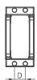
说明：此接头可另选孔距B=B1+12
移动端 主体 固定端
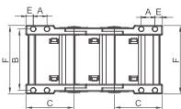
订货范例》WSL20-25-38-R55L+ 长度(米或节数)+接头型号

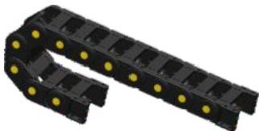
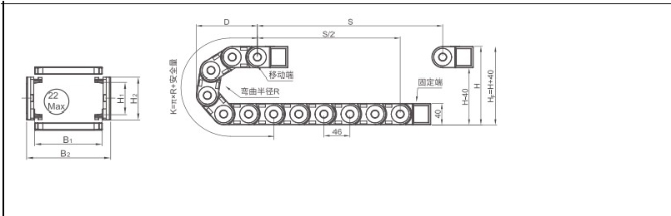
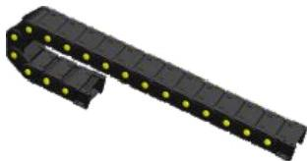
禁d 区 岛 晶
禁 8 岛 品

30系列>》桥式拖链内开

编码 | 类型 | 打开方式 | 材质 | 颜色 | 允许温度 | 附件
WSL21NL | 桥式 | 内开 | PA6+GF30 | 黑色 | -20℃~120℃ | 接头

示意图

① 每米节数=1000÷节距。
拖链接头为整套销售(移动端+固定端)。

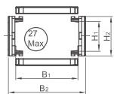 | 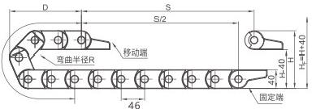
  R | H | D | K
  55 | 150 | 124 | 278
  75 | 195 | 144 | 370
  100 | 245 | 169 | 417
适用于直径27mm 以下线缆 | 节距=46.3mm, 每米节数=22,链长=S/2+K,S= 行程距离，K=π×R+ "安全量" 安装实际高度：H₈=H+40mm (负载1kg/m)

型号 |  | 内宽B | 弯曲半径R | 款式 | 外高H₂ | 外宽B2 | 固定接头类型及参数
 |  |  |  |  |  |  | 孔径 | 孔距 |  |  |  | 接头型号
编码 | 内高H₃ |  |  |  |  |  |  | A | B | C | E | 接头型号
WSL21N | 30 | 38 | R55  R75  100 | N(内开) | 40 | 54 | 6.2x9.7[ | 25 | 53 | 46 | 12 | WSL21N-30-38C
WSL21N | 30 | 50 | R55  R75  100 | N(内开) | 40 | 66 | 6.2x9.7[ | 37 | 65 | 46 | 12 | WSL21N-30-50C
WSL21N | 30 | 75 | R55  R75  100 | N(内开) | 40 | 91 | 6.2x9.7[ | 62 | 90 | 46 | 12 | WSL21N-30-75C
固定接头类型及参数(见上表格)

30系列》>桥式拖链外开

类型 打开方式 材质 颜色 允许温度 附 件 桥式 外开 PA6+GF30黑色-20℃~120℃接头
编码
WSL21W

示意图

主体
接头

每米节数=1000÷节距。
拖链接头为整套销售(移动端+固定端)。

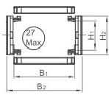  适用于直径27mm 以下线缆 | 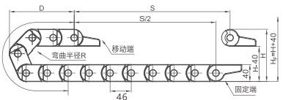  节距=46.3mm, 每米节数=22,链长=S/2+K,S= 行程距离，K=π×R+ "安全量" 安装实际高度：H₈=H+40mm ( 负载1kg/m)

型号 |  | 内宽B | 弯曲半径R | 款式 | 外高H₂ | 外宽B2 | 固定接头类型及参数
 |  |  |  |  |  |  | 孔径 | 孔距 |  |  |  | 接头型号
编码 | 内高H₂ |  |  |  |  |  |  | A | B | C | E | 接头型号
WSL21W | 30 | 38 | R55  R75  100 | W(外开) | 40 | 54 | 6.2x9.7[ | 25 | 53 | 46 | 12 | WSL21W-30-38C
WSL21W | 30 | 50 | R55  R75  100 | W(外开) | 40 | 66 | 6.2x9.7[ | 37 | 65 | 46 | 12 | WSL21W-30-50C
WSL21W | 30 | 75 | R55  R75  100 | W(外开) | 40 | 91 | 6.2x9.7[ | 62 | 90 | 46 | 12 | WSL21W-30-75C
固定接头类型及参数(见上表格)

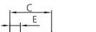 |  | 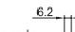
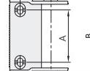 | 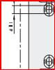  9.7

 订货范例 》 WSL21N-30-38-R55N+ 长度(米或节数)+接头型号

订货范例 >> WSL21W-30-38-R55W+ 长度(米或节数)+接头型号

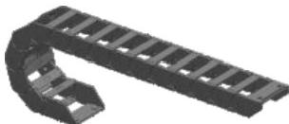

R | H | D | K
55 | 150 | 124 | 278
75 | 195 | 144 | 370
100 | 245 | 169 | 417

 | 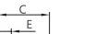 |  | 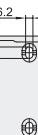
 | 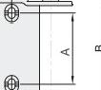 | 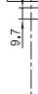


禁 8 岛 品 體心 网
激吁：8 品 品 心 8ce

30系列》>多彩桥式拖链两侧开

编码 | 类型 | 打开方式 | 材质 | 颜色 | 允许温度 | 附件
WSL21 | 多彩桥式 | 两侧开 | PA6+GF30 | 黑色 | -20℃~120℃ | 接头

示意图

主体 接头

每米节数=1000÷节距。
拖链接头为整套销售(移动端+固定端)。

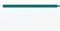
30系列》>多彩封闭拖链两侧开

打开方式 允许温度
两侧开 PA6+GF30 黑色 -20℃~120℃
示意图

接头

每米节数=1000÷节距。
拖链接头为整套销售(移动端+固定端)。

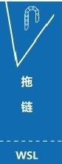

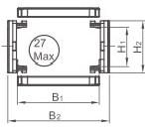  适用于直径27mm以下线缆 | 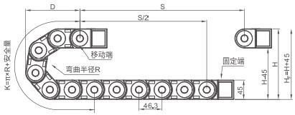  安装实际高度：H₄=H+45mm ( 负载1kg/m)

型号 |  | 内宽B | 弯曲半径R | 款式 | 外高H₂ | 外宽Bz | 固定接头类型及参数
 |  |  |  |  |  |  | 孔径 | 孔距 |  |  |  |  |  | 接头型号
编码 | 内高H₂ |  |  |  |  |  |  | A | B | C | D | E | F | 接头型号
WSL21 | 30 | 25 | R55  R75  R100  R125  R150  R200 | L(两侧开) | 45 | 45 | 5 | 18 | 41 | 61.4 | 18 | 11 | 54.4 | WSL21-30-25C
WSL21 | 30 | 30 | R55  R75  R100  R125  R150  R200 | L(两侧开) | 45 | 50 | 5 | 18 | 46 | 61.4 | 18 | 11 | 59.4 | WSL21-30-30C
WSL21 | 30 | 38 | R55  R75  R100  R125  R150  R200 | L(两侧开) | 45 | 58 | 5 | 18 | 54 | 61.4 | 18 | 11 | 67.4 | WSL21-30-38C
WSL21 | 30 | 40 | R55  R75  R100  R125  R150  R200 | L(两侧开) | 45 | 60 | 5 | 18 | 56 | 61.4 | 18 | 11 | 69.4 | WSL21-30-40C
WSL21 | 30 | 60 | R55  R75  R100  R125  R150  R200 | L(两侧开) | 45 | 66 | 5 | 18 | 62 | 61.4 | 18 | 11 | 75.4 | WSL21-30-46C
WSL21 | 30 | 50 | R55  R75  R100  R125  R150  R200 | L(两侧开) | 45 | 70 | 5 | 18 | 66 | 61.4 | 18 | 11 | 79.4 | WSL21-30-50C
WSL21 | 30 | 57 | R55  R75  R100  R125  R150  R200 | L(两侧开) | 45 | 77 | 5 | 18 | 73 | 61.4 | 18 | 11 | 86.4 | WSL21-30-57C
WSL21 | 30 | 60 | R55  R75  R100  R125  R150  R200 | L(两侧开) | 45 | 80 | 5 | 18 | 76 | 61.4 | 18 | 11 | 89.4 | WSL21-30-60C
WSL21 | 30 | 75 | R55  R75  R100  R125  R150  R200 | L(两侧开) | 45 | 95 | 5 | 18 | 91 | 61.4 | 18 | 11 | 104.4 | WSL21-30-75C
WSL21 | 30 | 77 | R55  R75  R100  R125  R150  R200 | L(两侧开) | 45 | 97 | 5 | 18 | 93 | 61.4 | 18 | 11 | 106.4I | WSL21-30-77C
WSL21 | 30 | 100 | R55  R75  R100  R125  R150  R200 | L(两侧开) | 45 | 120 | 5 | 18 | 116 | 61.4 | 18 | 11 | 129.4 | WSL21-30-100C
WSL21 | 30 | 103 | R55  R75  R100  R125  R150  R200 | L(两侧开) | 45 | 123 | 5 | 18 | 119 | 61.4 | 18 | 11 | 132.4 | WSL21-30-103C
固定接头类型及参数(见上表格)

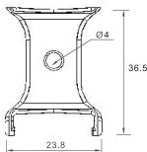
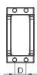
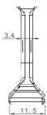
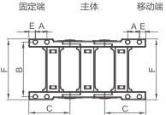
30分隔片
订货范例 >》> WSL21-30-25-R55L+ 长度(米或节数)+接头型号

型号 |  | 内宽B: | 弯曲半径R | 款式 | 外高H₂ | 外宽B2 | 固定接头类型及参数
 |  |  |  |  |  |  | 孔径 | 孔距 |  |  |  |  |  | 接头型号
编码 | 内高H1 |  |  |  |  |  |  | A | B | C | D | E | F | 接头型号
WSL22 | 30 | 25 | R55  R75 R100  R125  R150  R200 | L(两侧开) | 45 | 45 | 5 | 18 | 41 | 61.4 | 18 | 11 | 54.4 | WSL22-30-25C
WSL22 | 30 | 38 | R55  R75 R100  R125  R150  R200 | L(两侧开) | 45 | 58 | 5 | 18 | 54 | 61.4 | 18 | 11 | 67.4 | WSL22-30-38C
WSL22 | 30 | 50 | R55  R75 R100  R125  R150  R200 | L(两侧开) | 45 | 70 | 5 | 18 | 66 | 61.4 | 18 | 11 | 79.4 | WSL22-30-50C
WSL22 | 30 | 57 | R55  R75 R100  R125  R150  R200 | L(两侧开) | 45 | 77 | 5 | 18 | 73 | 61.4 | 18 | 11 | 86.4 | WSL22-30-57C
WSL22 | 30 | 60 | R55  R75 R100  R125  R150  R200 | L(两侧开) | 45 | 80 | 5 | 18 | 76 | 61.4 | 18 | 11 | 89.4 | WSL22-30-60C
WSL22 | 30 | 75 | R55  R75 R100  R125  R150  R200 | L(两侧开) | 45 | 95 | 5 | 18 | 91 | 61.4 | 18 | 11 | 104.4 | WSL22-30-75C
WSL22 | 30 | 77 | R55  R75 R100  R125  R150  R200 | L(两侧开) | 45 | 97 | 5 | 18 | 93 | 61.4 | 18 | 11 | 106.4 | WSL22-30-77C
WSL22 | 30 | 100 | R55  R75 R100  R125  R150  R200 | L(两侧开) | 45 | 120 | 5 | 18 | 116 | 61.4 | 18 | 11 | 129.4 | WSL22-30-100C
WSL22 | 30 | 103 | R55  R75 R100  R125  R150  R200 | L(两侧开) | 45 | 123 | 5 | 18 | 119 | 61.4 | 18 | 11 | 132.4 | WSL22-30-103C
固定接头类型及参数(见上表格)


固定端
 |  |  |  | 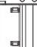
 |  | 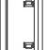 | 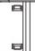
订货范例 >》> WSL22-30-38-R55L+ 长度(米或节数)+接头型号

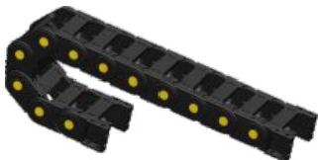
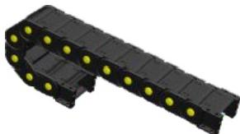
禁d 区岛晶

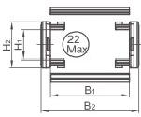  适用于直径22mm 以下线缆 | 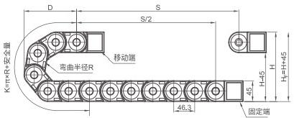
  R | H□ | D | K
  55 | 150 | 124 | 278□
  75 | 195 | 144 | 370□
  100 | 245 | 169 | 417
  125 | 295 | 194 | 509
  150 | 345 | 219 | 602
  200 | 445 | 269 | 741
 | 节距=46.3mm, 每米节数=22,链长=S/2+K,S= 行程距离，K=π×R+" 安全量" 安装实际高度：H₂=H+45mm ( 负载1kg/m)

R | H□ | D | K
55 | 150 | 124 | 278
75 | 195 | 144 | 370
100 | 245 | 169 | 417□
125 | 295 | 194 | 509
150 | 345 | 219 | 602
200 | 445 | 269 | 741

30系列》>全黑桥式拖链两侧开
30系列>>全黑封闭拖链两侧开
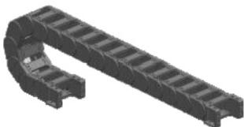
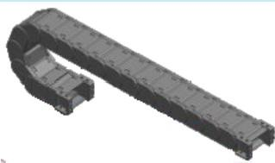
编码 类型 打开方式 材 质 颜 色 允许温度 附 件
打开方式 允许温度
WSL22H 全黑封闭 两侧开 PA6+GF30 黑色 -20℃~120℃
W SL21H全黑桥式两侧开 PA6+GF30黑色-20℃~120℃接头

示意图
示意图

主 体
接头

每米节数=1000÷节距。
每米节数=1000÷节距。
拖链接头为整套销售(移动端+固定端)。
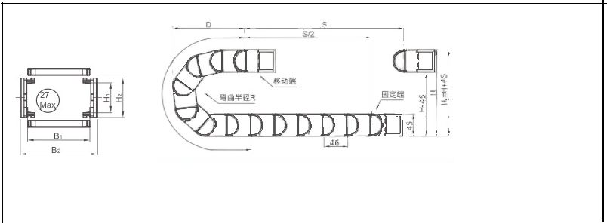
拖链接头为整套销售(移动端+固定端)。
K=TxR+安全量

R | H | D | K
55 | 150□ | 124 | 278□
75 | 195 | 144 | 370
100 | 245 | 169 | 417□

节距=46mm, 每米节数=22,链长=S/2+K,S= 行程距离，K=π×R+ "安全量" 安装实际高度：H₅= H+45mm ( 负载1kg/m)
适用于直径27mm 以下线缆

型号 |  | 内宽B1 | 弯曲半径R | 款式 | 外高H₂ | 外宽B2 | 固定接头类型及参数
 |  |  |  |  |  |  | 孔径 | 孔距 |  |  |  |  |  | 接头型号
编码 | 内高H₁ |  |  |  |  |  |  | A | B□ | C | D | E | F | 接头型号
WSL22H | 30 | 25 | R55  R75  R100 | L(两侧开) | 45 | 43.5 | 5.7 | 15 | 37.2 | 61 | 17 | 12 | 54 | wSL22H-30-25C
WSL22H | 30 | 38 | R55  R75  R100 | L(两侧开) | 45 | 56.5 | 5.7 | 15 | 50.5 | 61 | 17 | 12 | 67.4 | WSL22H-30-38C
WSL22H | 30 | 40 | R55  R75  R100 | L(两侧开) | 45 | 58.5 | 5.7 | 15 | 52.5 | 61 | 17 | 12 | 69.4下 | WSL22H-30-40C
WSL22H | 30 | 50 | R55  R75  R100 | L(两侧开) | 45 | 68.5 | 5.7 | 15 | 62.5 | 61 | 17 | 12 | 79.4下 | WSL22H-30-50C
WSL22H | 30 | 57 | R55  R75  R100 | L(两侧开) | 45 | 75.5 | 5.7 | 15 | 69.5 | 61 | 17 | 12 | 86.4 | WSL22H-30-57C
WSL22H | 30 | 60 | R55  R75  R100 | L(两侧开) | 45 | 78.5 | 5.7 | 15 | 72.5 | 61 | 17 | 12 | 89.4 | WSL22H-30-60C
WSL22H | 30 | 75 | R55  R75  R100 | L(两侧开) | 45 | 93.5 | 5.7 | 15 | 87.5 | 61 | 17 | 12 | 104.4 | WSL22H-30-75C
WSL22H | 30 | 77 | R55  R75  R100 | L(两侧开) | 45 | 95.5 | 5.7 | 15 | 89.5 | 61 | 17 | 12 | 106.4 | WSL22H-30-77C
WSL22H | 30 | 80 | R55  R75  R100 | L(两侧开) | 45 | 98.5 | 5.7 | 15 | 92.5 | 61 | 17 | 12 | 120.4 | WSL22H-30-80C
WSL22H | 30 | 100 | R55  R75  R100 | L(两侧开) | 45 | 118.5 | 5.7 | 15 | 112.5 | 61 | 17 | 12 | 129.4 | WSL22H-30-100C
WSL22H | 30 | 103 | R55  R75  R100 | L(两侧开) | 45 | 121.5 | 5.7 | 15 | 115.5l | 61 | 17 | 12 | 132.4 | WSL22H-30-103C

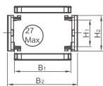  适用于直径27mm以下线缆 | 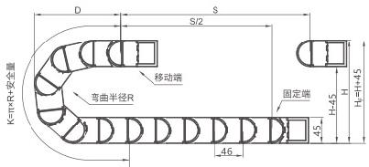
  R | H | D | K□
  55 | 150 | 124 | 278
  75 | 195 | 144 | 370
  100 | 245 | 169 | 417
 | 节距=46mm, 每米节数=22,链长=S/2+K,S= 行程距离，K=π×R+ "安全量' 安装实际高度：H₂=H+45mm ( 负载1kg/m)
型号 |  | 内宽B | 弯曲半径R | 款式 | 外高H₂ | 外宽B2 | 固定接头类型及参数
 |  |  |  |  |  |  | 孔径 | 孔距 |  |  |  |  |  | 接头型号
编码 | 内高Hi |  |  |  |  |  |  | A | B | C | D |  | F | 接头型号
WSL21H | 30 | 25 | R55  R75  R100 | L(两侧开) | 45 | 43.5 | 5.7 | 15 | 37.2 | 61 | 17 | 12 | 54 | WSL21H-30-25C
WSL21H | 30 | 30 | R55  R75  R100 | L(两侧开) | 45 | 48.5 | 5.7 | 15 | 42.5 | 61 | 17 | 12 | 59.4 | WSL21H-30-30C
WSL21H | 30 | 38 | R55  R75  R100 | L(两侧开) | 45 | 56.5 | 5.7 | 15 | 50.5 | 61 | 17 | 12 | 67.4 | WSL21H-30-38C
WSL21H | 30 | 40二 | R55  R75  R100 | L(两侧开) | 45 | 58.5 | 5.7 | 15 | 52.5 | 61 | 17 | 12 | 69.4 | wSL21H-30-40C
WSL21H | 30 | 46 | R55  R75  R100 | L(两侧开) | 45 | 64.5 | 5.7 | 15 | 58.2 | 61 | 17 | 12 | 75 | WSL21H-30-36C
WSL21H | 30 | 50 | R55  R75  R100 | L(两侧开) | 45 | 68.5 | 5.7 | 15 | 62.5□ | 61 | 17 | 12 | 79.4 | WSL21H-30-50C
WSL21H | 30 | 57□ | R55  R75  R100 | L(两侧开) | 45 | 75.5 | 5.7 | 15 | 69.5 | 61 | 17 | 12 | 86.4 | WSL21H-30-57C
WSL21H | 30 | 60 | R55  R75  R100 | L(两侧开) | 45 | 78.5 | 5.7 | 15 | 72.5 | 61 | 17 | 12 | 89.4 | WSL21H-30-60C
WSL21H | 30 | 75 | R55  R75  R100 | L(两侧开) | 45 | 93.5 | 5.7 | 15 | 87.5 | 61 | 17 | 12 | 104.4 | WSL21H-30-75C
WSL21H | 30 | 77 | R55  R75  R100 | L(两侧开) | 45 | 95.5 | 5.7 | 15 | 89.5□ | 61 | 17 | 12 | 106.4 | WSL21H-30-77C
WSL21H | 30 | 80 | R55  R75  R100 | L(两侧开) | 45 | 98.5 | 5.7 | 15 | 92.5 | 61 | 17 | 12 | 120 | WSL21H-30-80C
WSL21H | 30 | 100 | R55  R75  R100 | L(两侧开) | 45 | 118.5 | 5.7 | 15 | 112.5] | 61 | 17 | 12 | 128.4 | WSL21H-30-100C
WSL21H | 30 | 103 | R55  R75  R100 | L(两侧开) | 45 | 121.5 | 5.7 | 15 | 115.5l | 61 | 17 | 12 | 132.4 | WSL21H-30-103C

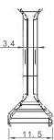
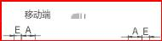固定接头类型及参数(见上表格)
固定接头类型及参数(见上表格)
主体 固定端

 |  |  |  |  |  | 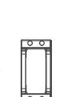
 |  | 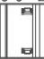 | 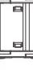 | 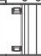

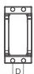  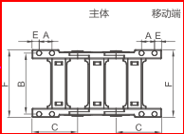  固定端 | 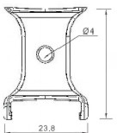  36.5
 | 30分隔片
订货范例 >》> WSL21H-30-25-R55L+ 长度(米或节数)+接头型号
订货范例 >》> WSL22-30-38-R55L+ 长度(米或节数)+接头型号
鬻d 8 品
禁d 区岛晶

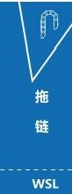

35系列》>桥式拖链两侧开

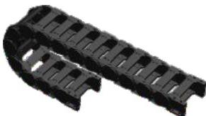

每米节数=1000÷节距。
拖链接头为整套销售(移动端+固定端)。

编码 | 类型 | 打开方式 | 材质 | 颜色 | 允许温度 | 附件
WSL23 | 桥式 | 两侧开 | PA6+GF30 | 黑色 | -20℃~120℃ | 接头

示意图

主体 接头

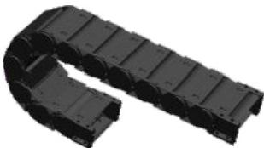
35系列》>封闭拖链两侧开

编码 | 类型 | 打开方式 | 材质 | 颜色 | 允许温度 | 附件
WSL24 | 封闭 | 两侧开 | PA6+GF30 | 黑色 | -20℃~120℃ | 接头

示意图

主体 接头

每米节数=1000÷节距。
拖链接头为整套销售(移动端+固定端)。

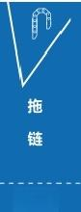

WSL

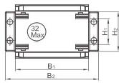
适用于直径32mm 以下线缆

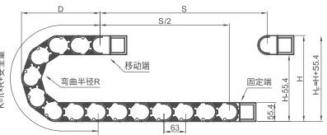

R | H | D | K
75 | 205 | 166 | 378
100 | 255 | 191 | 441
125□ | 305 | 216 | 567
150 | 355 | 241 | 630
200 | 455 | 291 | 756
节距=63mm, 每米节数=16,链长=S/2+K,S= 行程距离，K=π×R+ "安全量" 安装实际高度：H₂=H+55.4mm ( 负载1kg/m)

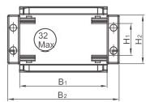
适用于直径32mm 以下线缆
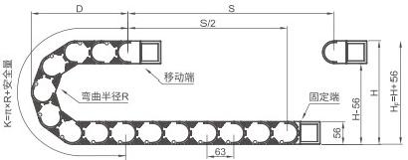

R | H | D | K
75 | 205 | 166 | 378
100 | 255 | 191 | 441
125 | 305 | 216 | 567
150 | 355 | 241 | 630
200 | 455 | 291 | 756

节距=63mm, 每米节数=16,链长=S/2+K,S= 行程距离，K=π×R+ "安全量" 安装实际高度：H=H+56mm ( 负载1kg/m)

型号 |  | 内宽B1 | 弯曲半径R | 款式 | 外 高 H₂ | 外宽B2 | 固定接头类型及参数
 |  |  |  |  |  |  | 孔径 | 孔距 |  |  |  |  |  | 接头型号
编码 | 内高H |  |  |  |  |  |  | A | B | C | D | E | F | 接头型号
WSL23 | 35 | 50 | R75  R100  R125  R150  R200  R250 | L(两侧开) | 55 | 71 | 6 | 24 | 64 | 75 | 26 | 13 | 80 | WSL23-35-50C
WSL23 | 35 | 60 | R75  R100  R125  R150  R200  R250 | L(两侧开) | 55 | 81 | 6 | 24 | 74 | 75 | 26 | 13 | 90 | WSL23-35-60C
WSL23 | 35 | 75 | R75  R100  R125  R150  R200  R250 | L(两侧开) | 55 | 96 | 6 | 24 | 89 | 75 | 26 | 13 | 105 | WSL23-35-75C
WSL23 | 35 | 90 | R75  R100  R125  R150  R200  R250 | L(两侧开) | 55 | 111 | 6 | 24 | 104 | 75 | 26 | 13 | 120 | WSL23-35-90C
WSL23 | 35 | 100 | R75  R100  R125  R150  R200  R250 | L(两侧开) | 55 | 121 | 6 | 24 | 114 | 75 | 26 | 13 | 130 | WSL23-35-100C
WSL23 | 35 | 125□ | R75  R100  R125  R150  R200  R250 | L(两侧开) | 55 | 146 | 6 | 24 | 139 | 75 | 26 | 13 | 155 | wSL23-35-125C
WSL23 | 35 | 130 | R75  R100  R125  R150  R200  R250 | L(两侧开) | 55 | 151 | 6 | 24 | 144 | 75 | 26 | 13 | 160 | wSL23-35-130C
WSL23 | 35 | 150 | R75  R100  R125  R150  R200  R250 | L(两侧开) | 55 | 171 | 6 | 24 | 164 | 75 | 26 | 13 | 180 | WSL23-35-150C
WSL23 | 35 | 175 | R75  R100  R125  R150  R200  R250 | L(两侧开) | 55 | 196 | 6 | 24 | 189 | 75 | 26 | 13 | 203 | WSL23-35-175C
WSL23 | 35 | 200 | R75  R100  R125  R150  R200  R250 | L(两侧开) | 55 | 221 | 6 | 24 | 214 | 75 | 26 | 13 | 230 | wSL23-35-200C
WSL23 | 35 | 250 | R75  R100  R125  R150  R200  R250 | L(两侧开) | 55 | 271 | 6 | 24 | 264 | 75 | 26 | 13 | 280 | WSL23-35-250C
WSL23 | 35 | 300 | R75  R100  R125  R150  R200  R250 | L(两侧开) | 55 | 321 | 6 | 24 | 314 | 75 | 26 | 13 | 330 | WSL23-35-300C
固定接头类型及参数(见上表格)
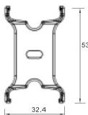
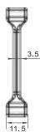
说明：此接头可另选孔距A=22.5
D=22
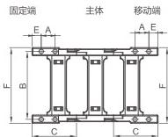

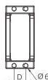

35分隔片
固定端
订货范例 》>WSL23-35-50-R75L+ 长度(米或节数)+接头型号

型号 |  | 内宽B: | 弯曲半径R | 款式 | 外高H₂ | 外宽B2 | 固定接头类型及参数
 |  |  |  |  |  |  | 孔径 | 孔距 |  |  |  |  |  | 接头型号 | 分隔片
编码 | 内高Hi |  |  |  |  |  |  | A | B | C | D | E | F | 接头型号 | 分隔片
WSL24 | 35 | 50 | R75  R100  R125  R150  R230 | L(两侧开) | 55 | 71 | 6 | 24 | 64 | 75 | 26 | 13 | 77 | WSL24-35-50C | FGPⅡ
WSL24 | 35 | 60 | R75  R100  R125  R150  R230 | L(两侧开) | 55 | 82 | 6 | 24 | 74 | 75 | 26 | 13 | 87 | WSL24-35-60C | FGPI
WSL24 | 35 | 75 | R75  R100  R125  R150  R230 | L(两侧开) | 55 | 96 | 6 | 24 | 89 | 75 | 26 | 13 | 102 | WSL24-35-75C | FGPI
WSL24 | 35 | 100 | R75  R100  R125  R150  R230 | L(两侧开) | 55 | 121 | 6 | 24 | 114 | 75 | 26 | 13 | 127 | WSL24-35-100C | FGPI
WSL24 | 35 | 125 | R75  R100  R125  R150  R230 | L(两侧开) | 55 | 146 | 6 | 24 | 139 | 75 | 26 | 13 | 152 | WSL24-35-125C | FGPⅡ
WSL24 | 35 | 130 | R75  R100  R125  R150  R230 | L(两侧开) | 55 | 151 | 6 | 24 | 144 | 75 | 26 | 13 | 157 | WSL24-35-130C | FGPⅡ
WSL24 | 35 | 150 | R75  R100  R125  R150  R230 | L(两侧开) | 55 | 171 | 6 | 24 | 164 | 75 | 26 | 13 | 177 | WSL24-35-150C | FGPI
固定接头类型及参数(见上表格)
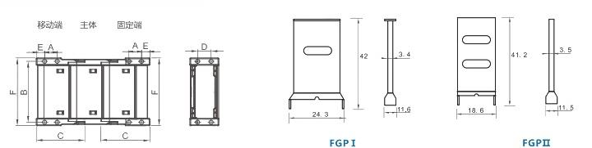
说明：此接头可另选孔距A=22.5 D=22

 订货范例 》> WSL24-35-50-R75L+ 长度(米或节数)+接头型号

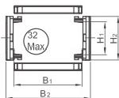
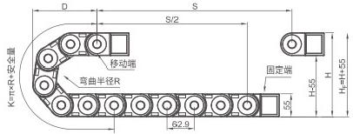

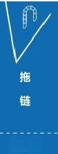

WSL
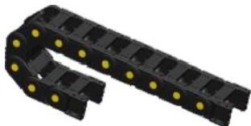
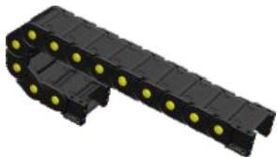
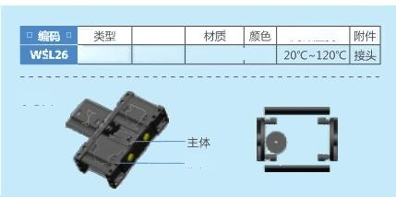35系列》>多彩桥式拖链两侧开 35系列》多彩封闭拖链两侧开

打开方式 允许温度
多彩封闭 两侧开 PA6+GF30 黑色-2
示意图

接头

编码 | 类型 | 打开方式 | 材质 | 颜色 | 允许温度 | 附件
WSL25 | 多彩桥式 | 两侧开 | PA6+GF30 | 黑色 | -20℃~120℃ | 接头

示意图

主体 接头

每米节数=1000÷节距。
每米节数=1000÷节距。
拖链接头为整套销售(移动端+固定端)。
① 拖链接头为整套销售(移动端+固定端)。

R | H□ | D | K□
60 | 175 | 150 | 315
75 | 205□ | 165 | 376
100 | 255 | 190 | 440
125 | 305 | 215 | 566□
150 | 355 | 240 | 629
200 | 455 | 290 | 755
适用于直径32mm以下线缆 节距=62.9mm, 每米节数=16,链长=S/2+K,S= 行程距离，K=π×R+" 安全量"
安装实际高度：H=H+55mm ( 负载1kg/m)

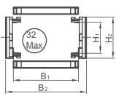
适用于直径32mm以下线缆
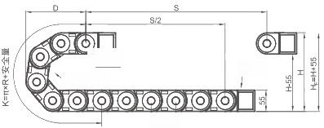
移 动 端
固定端
弯曲半径R
626

R | H | D | K
60 | 175 | 150 | 376
75 | 205 | 165 | 376
100 | 255 | 190 | 501
125 | 305 | 215 | 563
150 | 355 | 240 | 626
200 | 455 | 290 | 814
节距=62.6mm, 每米节数=16,链长=S/2+K,S= 行程距离，K=π×R+" 安全量" 安装实际高度：H₆=H+55mm ( 负载1kg/m)

型号 |  | 内宽B | 弯曲半径R | 款式 | 外高H₂ | 外宽B2 | 固定接头类型及参数
 |  |  |  |  |  |  | 孔径 | 孔距 |  |  |  |  |  |  |  | 接头型号
编码 | 内高H |  |  |  |  |  |  | A | B | C1 | C₂ | D | E | E₂ | F | 接头型号
WSL25 | 35 | 50□ | R60  R75  R100  R125  R150  R200  R250  R300 | L(两侧开) | 55 | 73 | 6 | 24- | 66 | 77 | 79 | 26 | 16 | 17.5 | 79.5 | WSL25-35-50C
WSL25 | 35 | 60 | R60  R75  R100  R125  R150  R200  R250  R300 | L(两侧开) | 55 | 83 | 6 | 24- | 76 |  |  |  |  |  | 89.5 | WSL25-35-60C
WSL25 | 35 | 75 | R60  R75  R100  R125  R150  R200  R250  R300 | L(两侧开) | 55 | 98 | 6 | 24- | 91 |  |  |  |  |  | 104.5 | WSL25-35-75C
WSL25 | 35 | 90□ | R60  R75  R100  R125  R150  R200  R250  R300 | L(两侧开) | 55 | 113 | 6 | 24- | 106 |  |  |  |  |  | 119.5 | WSL25-35-90C
WSL25 | 35 | 100 | R60  R75  R100  R125  R150  R200  R250  R300 | L(两侧开) | 55 | 123 | 6 | 24- | 116 |  |  |  |  |  | 129.5 | WSL25-35-100C
WSL25 | 35 | 125 | R60  R75  R100  R125  R150  R200  R250  R300 | L(两侧开) | 55 | 148 | 6 | 24- | 141 |  |  |  |  |  | 154.5 | WSL25-35-125C
WSL25 | 35 | 130 | R60  R75  R100  R125  R150  R200  R250  R300 | L(两侧开) | 55 | 153 | 6 | 24- | 146 |  |  |  |  |  | 159.5 | WSL25-35-130C
WSL25 | 35 | 150 | R60  R75  R100  R125  R150  R200  R250  R300 | L(两侧开) | 55 | 173 | 6 | 24- | 166 |  |  |  |  |  | 179.5 | WSL25-35-150C
WSL25 | 35 | 175 | R60  R75  R100  R125  R150  R200  R250  R300 | L(两侧开) | 55 | 198 | 6 | 24- | 191 |  |  |  |  |  | 204.5 | WSL25-35-175C
WSL25 | 35 | 200 | R60  R75  R100  R125  R150  R200  R250  R300 | L(两侧开) | 55 | 223 | 6 | 24- | 216 |  |  |  |  |  | 229.5 | WSL25-35-200C
WSL25 | 35 | 250 | R60  R75  R100  R125  R150  R200  R250  R300 | L(两侧开) | 55 | 273 | 6 | 24- | 266 |  |  |  |  |  | 279.5 | WSL25-35-250C
WSL25 | 35 | 300 | R60  R75  R100  R125  R150  R200  R250  R300 | L(两侧开) | 55 | 323 | 6 | 24- | 316 |  |  |  |  |  | 329.5 | WSL25-35-300C
固定接头类型及参数(见上表格)
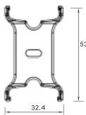
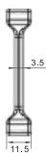
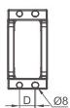
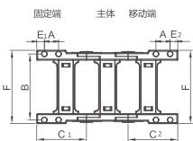

型号 |  | 内宽B | 弯曲半径R | 款式 | 外高H₂ | 外宽B2 | 固定接头类型及参数
 |  |  |  |  |  |  | 孔径 | 孔距 |  |  |  |  |  |  |  | 接头型号 | 分隔片
编码 | 内高H |  |  |  |  |  |  | A | B | C₁ | C2 | D | E1 | E2 | F | 接头型号 | 分隔片
WSL26 | 35 | 50 | R75  R100  R125  R150  R200  R250  R300 | L(两侧开) | 55 | 73 | 6 | 24 | 66 | 77 | 79 | 26 | 16 | 17.5 | 79.5 | WSL26-35-50C | FGPⅡ
WSL26 | 35 | 60 | R75  R100  R125  R150  R200  R250  R300 | L(两侧开) | 55 | 83 | 6 | 24 | 76 |  |  |  |  |  | 89.5 | WSL26-35-60C | FGPⅡ
WSL26 | 35 | 75□ | R75  R100  R125  R150  R200  R250  R300 | L(两侧开) | 55 | 98 | 6 | 24 | 91 |  |  |  |  |  | 104.5工 | WSL26-35-75C | FGPI
WSL26 | 35 | 100 | R75  R100  R125  R150  R200  R250  R300 | L(两侧开) | 55 | 123 | 6 | 24 | 116 |  |  |  |  |  | 129.5 | WSL26-35-100C | FGPI
WSL26 | 35 | 125 | R75  R100  R125  R150  R200  R250  R300 | L(两侧开) | 55 | 148 | 6 | 24 | 141 |  |  |  |  |  | 154.5 | WSL26-35-125C | FGPI
WSL26 | 35 | 130 | R75  R100  R125  R150  R200  R250  R300 | L(两侧开) | 55 | 153 | 6 | 24 | 146 |  |  |  |  |  | 159.5 | WSL26-35-130C | FGPⅡ
WSL26 | 35 | 150 | R75  R100  R125  R150  R200  R250  R300 | L(两侧开) | 55 | 173 | 6 | 24 | 166 |  |  |  |  |  | 179.5 | WSL26-35-150C | FGPⅡ
固定接头类型及参数(见上表格)

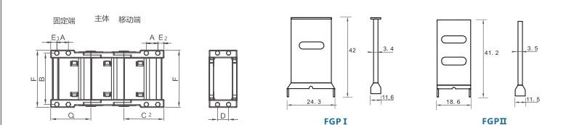

订货范例 》> WSL26-35-50-R60L+ 长度(米或节数)+接头型号

订货范例>》> WSL25-35-50-R60L+ 长度(米或节数)+接头型号

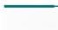
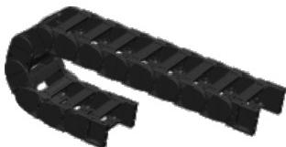
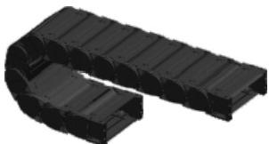
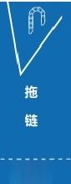
45系列》>封闭拖链两侧开
45系列》>桥式拖链两侧开

编码 | 类型 | 打开方式 | 材质 | 颜色 | 允许温度 | 附件
WSL27 | 桥式 | 两侧开 | PA6+GF30 | 黑色 | -20℃~120℃ | 接头

允许温度
-20℃~120℃ 接 头
打开方式
两侧开 PA6+GF30
示意图
示意图
主体 接头
接头
wSL

每米节数=1000÷节距。
每米节数=1000÷节距。
拖链接头为整套销售(移动端+固定端)。
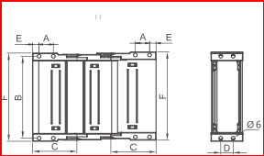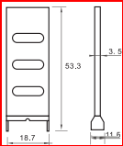① 拖链接头为整套销售(移动端+固定端)。

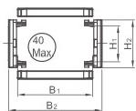 | 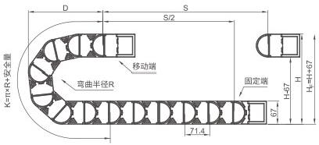
  R | H | D | K□
  75 | 217 | 180 | 428
  100 | 267 | 205 | 500
  125 | 317 | 230 | 571
  150 | 367 | 255 | 643
  200 | 467 | 305 | 785
  250 | 567 | 355 | 928
适用于直径40mm以下线缆 节距=71.4mm, 每米节数=14,链长=S/2+K,S= 行程距离，K=π×R+" 安全量"
安装实际高度：H₅=H+67mm ( 负载2.2kg/m)

型号 |  | 内宽B | 弯曲半径R | 款式 | 外高H₂ | 外宽B2 | 固定接头类型及参数
 |  |  |  |  |  |  | 孔径 | 孔距 |  |  |  |  |  | 接头型号 | 分隔片
编码 | 内高H |  |  |  |  |  |  | A | B | C | D | E | F | 接头型号 | 分隔片
WSL28 | 45 | 50 | R100  R125  R150  R200  R250 | L(两侧开) | 67 | 83 | 6 | 24 | 66 | 93 | 26 | 13.7 | 83 | WSL28-45-50C | -
WSL28 | 45 | 60 | R100  R125  R150  R200  R250 | L(两侧开) | 67 | 93 | 6 | 24 | 76 | 93 | 26 | 13.7 | 93 | WSL28-45-60C
WSL28 | 45 | 75□ | R100  R125  R150  R200  R250 | L(两侧开) | 67 | 108 | 6 | 24 | 91 | 93 | 26 | 13.7 | 108 | WSL28-45-75C | FGPI
WSL28 | 45 | 100 | R100  R125  R150  R200  R250 | L(两侧开) | 67 | 133 | 6 | 24 | 116 | 93 | 26 | 13.7 | 133 | WSL28-45-100C | FGPI
WSL28 | 45 | 125 | R100  R125  R150  R200  R250 | L(两侧开) | 67 | 158 | 6 | 24 | 141 | 93 | 26 | 13.7 | 158 | WSL28-45-125C | FGPⅡ
WSL28 | 45 | 150 | R100  R125  R150  R200  R250 | L(两侧开) | 67 | 183 | 6 | 24 | 166 | 93 | 26 | 13.7 | 183 | WSL28-45-150C | FGPI
WSL28 | 45 | 175 | R100  R125  R150  R200  R250 | L(两侧开) | 67 | 208 | 6 | 24 | 191 | 93 | 26 | 13.7 | 208 | WSL28-45-175C | FGPI
WSL28 | 45 | 200 | R100  R125  R150  R200  R250 | L(两侧开) | 67 | 233 | 6 | 24 | 216 | 93 | 26 | 13.7 | 233 | WSL28-45-200C | FGPI

固定接头类型及参数(见上表格)
固定端 主体 移动端

11

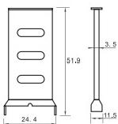
FGPI
FGPIⅡ

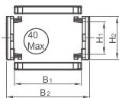 | 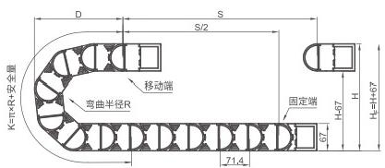
  R | H□ | D | K
  100 | 267 | 205 | 500□
  125 | 317 | 230 | 571□
  150 | 367 | 255 | 643
  200 | 467 | 305 | 785
  250 | 567 | 355 | 928□
适用于直径40mm以下线缆 节距=71.4mm, 每米节数=14,链长=S/2+K,S= 行程距离，K=π×R+"安全量"
安装实际高度：H₂=H+67mm ( 负载2.2kg/m)

型号 |  | 内宽B | 弯曲半径R | 款式 | 外高H₂ | 外宽B2 | 固定接头类型及参数
 |  |  |  |  |  |  | 孔径 | 孔距 |  |  |  |  |  | 接头型号
编码 | 内高H₁ |  |  |  |  |  |  | A | B | C | D | E | F | 接头型号
WSL27 | 45 | 50 | R75  R100  R125  R150  R200  R250 | L(两侧开) | 67 | 77 | 6 | 24 | 66 | 93 | 26 | 13.7 | 83 | WSL27-45-50C
WSL27 | 45 | 60 | R75  R100  R125  R150  R200  R250 | L(两侧开) | 67 | 87 | 6 | 24 | 76 | 93 | 26 | 13.7 | 93 | WSL27-45-60C
WSL27 | 45 | 75 | R75  R100  R125  R150  R200  R250 | L(两侧开) | 67 | 102 | 6 | 24 | 91 | 93 | 26 | 13.7 | 108 | WSL27-45-75C
WSL27 | 45 | 90 | R75  R100  R125  R150  R200  R250 | L(两侧开) | 67 | 117 | 6 | 24 | 106 | 93 | 26 | 13.7 | 123 | WSL27-45-90C
WSL27 | 45 | 100 | R75  R100  R125  R150  R200  R250 | L(两侧开) | 67 | 127 | 6 | 24 | 116 | 93 | 26 | 13.7 | 133 | WSL27-45-100C
WSL27 | 45 | 125 | R75  R100  R125  R150  R200  R250 | L(两侧开) | 67 | 152 | 6 | 24 | 141 | 93 | 26 | 13.7 | 158 | WSL27-45-125C
WSL27 | 45 | 130 | R75  R100  R125  R150  R200  R250 | L(两侧开) | 67 | 157 | 6 | 24 | 146 | 93 | 26 | 13.7 | 163 | WSL27-45-130C
WSL27 | 45 | 150 | R75  R100  R125  R150  R200  R250 | L(两侧开) | 67 | 177 | 6 | 24 | 166 | 93 | 26 | 13.7 | 183 | WSL27-45-150C
WSL27 | 45 | 175 | R75  R100  R125  R150  R200  R250 | L(两侧开) | 67 | 202 | 6 | 24 | 191 | 93 | 26 | 13.7 | 208 | WSL27-45-175C
WSL27 | 45 | 200 | R75  R100  R125  R150  R200  R250 | L(两侧开) | 67 | 227 | 6 | 24 | 216 | 93 | 26 | 13.7 | 233 | WSL27-45-200C
WSL27 | 45 | 250 | R75  R100  R125  R150  R200  R250 | L(两侧开) | 67 | 277 | 6 | 24 | 266 | 93 | 26 | 13.7 | 283 | WSL27-45-250C
WSL27 | 45 | 300 | R75  R100  R125  R150  R200  R250 | L(两侧开) | 67 | 327 | 6 | 24 | 316 | 93 | 26 | 13.7 | 333 | WSL27-45-300C
固定接头类型及参数(见上表格)
 订货范例 >》> WSL28-45-50-R75L+ 长度(米或节数)+接头型号

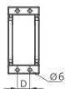  固定端 主体 移动端  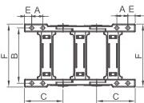 | 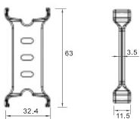  45分隔片
 订货范例 >》> WSL27-45-50-R75L+ 长度(米或节数)+接头型号
× 竭 品
8 晶 品


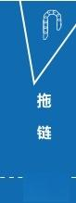

wSL
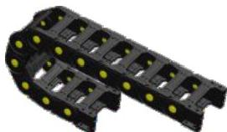
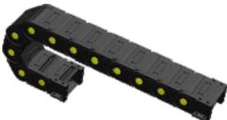
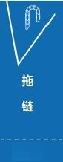
45系列》>多彩桥式拖链两侧开
45系列》>多彩封闭拖链两侧开

编码 | 类型 | 打开方式 | 材质 | 颜色 | 允许温度 | 附件
WSL29 | 多彩桥式 | 两侧开 | PA6+GF30 | 黑色 | -20℃~120℃ | 接头

材质 允许温度
打开方式 两侧开
-20°℃~120℃接
示意图
示意图
主体 接头

WSL

每米节数=1000÷节距。
每米节数=1000÷节距。
拖链接头为整套销售(移动端+固定端)。
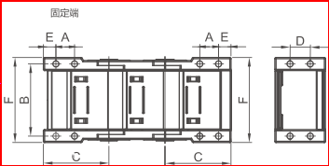拖链接头为整套销售(移动端+固定端)。

R | H | D | K
100 | 265 | 204 | 500□
125 | 315 | 229 | 571
150 | 365 | 254 | 643
200 | 465 | 304 | 785
250 | 565 | 354 | 928

移 动 端
固定端
714
节距=71.4mm, 每米节数=14,链长=S/2+K,S= 安装实际高度：H₆=H+65mm ( 负载2.2kg/m)
适用于直径40mm 以下线缆
行程距离，K=π×R+" 安全量"

型号 |  | 内宽B | 弯曲半径R | 款式 | 外高H₂ | 外宽B2 | 固定接头类型及参数
 |  |  |  |  |  |  | 孔径 | 孔距 |  |  |  |  |  | 接头型号 | 分隔片
编码 | 内高H |  |  |  |  |  |  | A | B | C | D | E | F | 接头型号 | 分隔片
WSL30 | 45 | 50 | R100  R125  R150  R200  R250 | L(两侧开) | 65 | 76 | 6 | 24 | 67 | 84 | 26 | 16 | 84.4 | WSL30-45-50C | -
WSL30 | 45 | 60 | R100  R125  R150  R200  R250 | L(两侧开) | 65 | 86 | 6 | 24 | 77 | 84 | 26 | 16 | 94.4 | WSL30-45-60C
WSL30 | 45 | 75□ | R100  R125  R150  R200  R250 | L(两侧开) | 65 | 101 | 6 | 24 | 92 | 84 | 26 | 16 | 109.4 | WSL30-45-75C | FGPI
WSL30 | 45 | 100 | R100  R125  R150  R200  R250 | L(两侧开) | 65 | 128 | 6 | 24 | 117 | 84 | 26 | 16 | 134.4 | WSL30-45-100C | FGPI
WSL30 | 45 | 125 | R100  R125  R150  R200  R250 | L(两侧开) | 65 | 151 | 6 | 24 | 142 | 84 | 26 | 16 | 159.4 | WSL30-45-125C | FGPⅡ
WSL30 | 45 | 150 | R100  R125  R150  R200  R250 | L(两侧开) | 65 | 176 | 6 | 24 | 167 | 84 | 26 | 16 | 184.4 | WSL30-45-150C | FGPI
WSL30 | 45 | 175 | R100  R125  R150  R200  R250 | L(两侧开) | 65 | 201 | 6 | 24 | 192 | 84 | 26 | 16 | 209.4 | WSL30-45-175C | FGPⅡ
WSL30 | 45 | 200 | R100  R125  R150  R200  R250 | L(两侧开) | 65 | 226 | 6 | 24 | 217 | 84 | 26 | 16 | 234.4 | WSL30-45-200C | FGPI

固定接头类型及参数(见上表格)
主体 移动端

(

 | 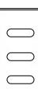 | 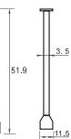 | 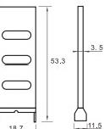
 | FGPI FGPⅡ

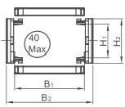 | 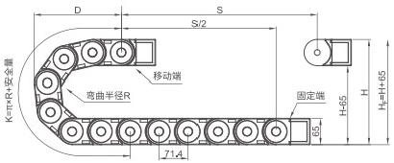
  R | H□ | D | K
  75 | 215 | 179 | 428
  100 | 265 | 204 | 500
  125 | 315 | 229 | 571
  150 | 365 | 254 | 643□
  200 | 465 | 304 | 785
  250 | 565 | 354 | 928
适用于直径40mm以下线缆 节距=71.4mm, 每米节数=14,链长=S/2+K,S= 行程距离，K=π×R+"安全量"
安装实际高度：H₅=H+65mm ( 负载2.2kg/m)

型号 |  | 内宽B | 弯曲半径R | 款式 | 外高H₂ | 外宽B2 | 固定接头类型及参数
 |  |  |  |  |  |  | 孔径 | 孔距 |  |  |  |  |  | 接头型号
编码 | 内高H |  |  |  |  |  |  | A | B | C | D | E | F | 接头型号
WSL29 | 45 | 50 | R75  R100  R125  R150  R200  R250 | L(两侧开) | 65 | 76 | 6 | 24 | 67 | 84 | 26 | 16 | 84.4 | WSL29-45-50C
WSL29 | 45 | 60 | R75  R100  R125  R150  R200  R250 | L(两侧开) | 65 | 86 | 6 | 24 | 77 | 84 | 26 | 16 | 94.4 | WSL29-45-60C
WSL29 | 45 | 75 | R75  R100  R125  R150  R200  R250 | L(两侧开) | 65 | 101 | 6 | 24 | 92 | 84 | 26 | 16 | 109.4 | WSL29-45-75C
WSL29 | 45 | 90 | R75  R100  R125  R150  R200  R250 | L(两侧开) | 65 | 116 | 6 | 24 | 107 | 84 | 26 | 16 | 124.4 | WSL29-45-90C
WSL29 | 45 | 100 | R75  R100  R125  R150  R200  R250 | L(两侧开) | 65 | 126 | 6 | 24 | 117 | 84 | 26 | 16 | 134.4 | WSL29-45-100C
WSL29 | 45 | 125 | R75  R100  R125  R150  R200  R250 | L(两侧开) | 65 | 151 | 6 | 24 | 142 | 84 | 26 | 16 | 159.4 | WSL29-45-125C
WSL29 | 45 | 130 | R75  R100  R125  R150  R200  R250 | L(两侧开) | 65 | 156 | 6 | 24 | 147 | 84 | 26 | 16 | 164.4 | WSL29-45-130C
WSL29 | 45 | 150 | R75  R100  R125  R150  R200  R250 | L(两侧开) | 65 | 176 | 6 | 24 | 167 | 84 | 26 | 16 | 184.4 | WSL29-45-150C
WSL29 | 45 | 175 | R75  R100  R125  R150  R200  R250 | L(两侧开) | 65 | 201 | 6 | 24 | 192 | 84 | 26 | 16 | 209.4 | WSL29-45-175C
WSL29 | 45 | 200 | R75  R100  R125  R150  R200  R250 | L(两侧开) | 65 | 226 | 6 | 24 | 217 | 84 | 26 | 16 | 234.4 | WSL29-45-200C
WSL29 | 45 | 250 | R75  R100  R125  R150  R200  R250 | L(两侧开) | 65 | 276 | 6 | 24 | 267 | 84 | 26 | 16 | 284.4 | WSL29-45-250C
WSL29 | 45 | 300 | R75  R100  R125  R150  R200  R250 | L(两侧开) | 65 | 326 | 6 | 24 | 317 | 84 | 26 | 16 | 334.4 | WSL29-45-300C
固定接头类型及参数(见上表格)
订货范例 >> WSL30-45-50-R75L+ 长度(米或节数)+接头型号

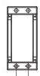  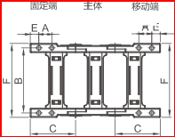  AF | 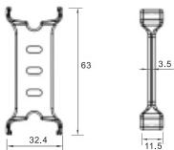  45分隔片
订货范例 >》> WSL29-45-50-R75L+ 长度(米或节数)+接头型号
d 岛 品
d 区


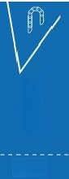
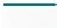
55系列》>桥式拖链两侧开 5 5 系 列>》》封闭拖链两侧开
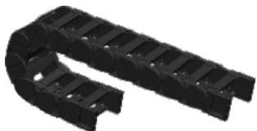
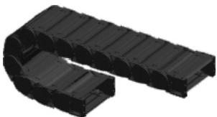
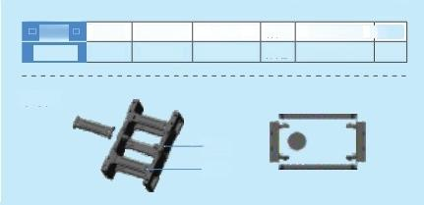
拖 链
拖 链
打开方式 材质 颜色 允许温度 附 件 两侧开 PA6+GF30 黑色 -20℃~120℃接 头
类型 封闭
编码
WSL32
示意图
主体 接头
WSL
WSL
允许温度 附件 -20℃~120℃接 头
示意图

主体 接头
材质
PA6+GF30
打开方式 两侧开
编码 WSL31
类型 桥式
颜色 黑色

每米节数=1000÷节距。
每米节数=1000÷节距。
拖链接头为整套销售(移动端+固定端)。
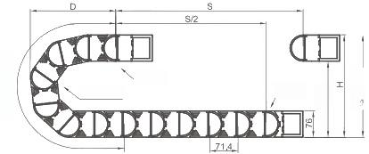
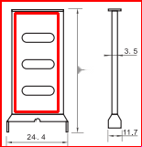
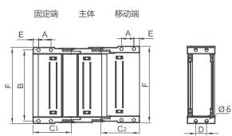
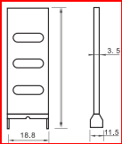拖链接头为整套销售(移动端+固定端)。
K=πxR+安全量
476
H=H+76
固定端

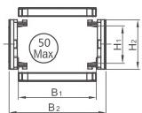  适用于直径50mm以下线缆 | 移动端 弯曲半径R
  R | H | D | K
  100 | 277 | 210 | 500
  125 | 327 | 235 | 571
  150 | 377 | 260 | 643
  200 | 477 | 310 | 785
  250 | 577 | 410 | 1142
 | 节距=71.4mm, 每米节数=14,链长=S/2+K,S= 行程距离，K=π×R+" 安全量" 安装实际高度：H=H+76mm ( 负载2.2kg/m)

型号 |  | 内宽B | 弯曲半径R | 款式 | 外高H₂ | 外宽B2 | 固定接头类型及参数
 |  |  |  |  |  |  | 孔径 | 孔距 |  |  |  |  |  |  | 接头型号 | 分隔片
编码 | 内高H₁ |  |  |  |  |  |  | A | B | C₁ | C₂ | D | E | F | 接头型号 | 分隔片
WSL32 | 55 | 50 | 3 | L(两侧开) | 76 | 78 | 6.6 | 30 | 69 | 93 | 100 | 30 | 13.7 | 83 | WSL32-55-50C | -
WSL32 | 55 | 60 | 3 | L(两侧开) | 76 | 88 | 6.6 | 30 | 79 |  |  |  |  | 93 | WSL32-55-60C | -
WSL32 | 55 | 75 | 3 | L(两侧开) | 76 | 103 | 6.6 | 30 | 94 |  |  |  |  | 108 | WSL32-55-75C | FGPI
WSL32 | 55 | 100 | 3 | L(两侧开) | 76 | 128 | 6.6 | 30 | 119 |  |  |  |  | 133 | WSL32-55-100C | FGPI
WSL32 | 55 | 125 | 3 | L(两侧开) | 76 | 153 | 6.6 | 30 | 144 |  |  |  |  | 158 | WSL32-55-125C | FGPⅡ
WSL32 | 55 | 150 | 3 | L(两侧开) | 76 | 178 | 6.6 | 30 | 169 |  |  |  |  | 183 | WSL32-55-150C | FGPⅡ
WSL32 | 55 | 175 | 3 | L(两侧开) | 76 | 203 | 6.6 | 30 | 194 |  |  |  |  | 208 | WSL32-55-175C | FGPIⅡ
WSL32 | 55 | 200 | 3 | L(两侧开) | 76 | 228 | 6.6 | 30 | 219 |  |  |  |  | 233 | WSL32-55-200C | FGPⅡ

固定接头类型及参数(见上表格)

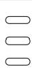

63.4

61.8
FGPI | FGPI

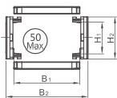
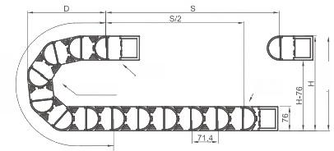
K=TxR+安全量
=H+76
移动端 弯曲半径R
固定端

R | H | D | K
75 | 227 | 185 | 428
100 | 277 | 210 | 500
125 | 327 | 235 | 571
150 | 377 | 260 | 643
200 | 477 | 310 | 785
250 | 577 | 410 | 1142
适用于直径50mm以下线缆
节距=71.4mm, 每米节数=14,链长=S/2+K,S= 行程距离，K=π×R+ "安全量" 安装实际高度：H=H+76mm ( 负载2.2kg/m)

型号 |  | 内宽B | 弯曲半径R | 款式 | 外高H₂ | 外宽B2 | 固定接头类型及参数
 |  |  |  |  |  |  | 孔径 | 孔距 |  |  |  |  |  |  | 接头型号
编码 | 内高H₁ |  |  |  |  |  |  | A | B | C₁ | C₂ | D | E | F | 接头型号
WSL31 | 55 | 50 | R75 R100  R125  R150  R200  R300 | L(两侧开) | 76 | 78 | 6.6 | 30 | 69 | 93 | 100 | 30 | 13.7 | 83 | WSL31-55-50C
WSL31 | 55 | 60 | R75 R100  R125  R150  R200  R300 | L(两侧开) | 76 | 88 | 6.6 | 30 | 79 |  |  |  |  | 93 | WSL31-55-60C
WSL31 | 55 | 75 | R75 R100  R125  R150  R200  R300 | L(两侧开) | 76 | 103 | 6.6 | 30 | 94 |  |  |  |  | 108 | WSL31-55-75C
WSL31 | 55 | 90 | R75 R100  R125  R150  R200  R300 | L(两侧开) | 76 | 118 | 6.6 | 30 | 109 |  |  |  |  | 123 | WSL31-55-90C
WSL31 | 55 | 100 | R75 R100  R125  R150  R200  R300 | L(两侧开) | 76 | 128 | 6.6 | 30 | 119 |  |  |  |  | 133 | WSL31-55-100C
WSL31 | 55 | 125 | R75 R100  R125  R150  R200  R300 | L(两侧开) | 76 | 153 | 6.6 | 30 | 144 |  |  |  |  | 158 | WSL31-55-125C
WSL31 | 55 | 130 | R75 R100  R125  R150  R200  R300 | L(两侧开) | 76 | 158 | 6.6 | 30 | 149 |  |  |  |  | 163 | WSL31-55-130C
WSL31 | 55 | 150 | R75 R100  R125  R150  R200  R300 | L(两侧开) | 76 | 178 | 6.6 | 30 | 169 |  |  |  |  | 183 | WSL31-55-150C
WSL31 | 55 | 175 | R75 R100  R125  R150  R200  R300 | L(两侧开) | 76 | 203 | 6.6 | 30 | 194 |  |  |  |  | 208 | WSL31-55-175C
WSL31 | 55 | 200 | R75 R100  R125  R150  R200  R300 | L(两侧开) | 76 | 228 | 6.6 | 30 | 219 |  |  |  |  | 233 | WSL31-55-200C
WSL31 | 55 | 250 | R75 R100  R125  R150  R200  R300 | L(两侧开) | 76 | 278 | 6.6 | 30 | 269 |  |  |  |  | 283 | WSL31-55-250C
WSL31 | 55 | 300 | R75 R100  R125  R150  R200  R300 | L(两侧开) | 76 | 328 | 6.6 | 30 | 319 |  |  |  |  | 333 | WSL31-55-300C

固定接头类型及参数(见上表格)
WSL32-55-50-R75L+ 长度(米或节数)+接头型号

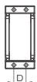  固定端 主体 移动端  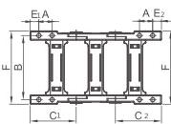 | 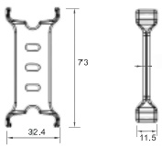  3.5  32.4  55分隔片
订货范例 >》> WSL31-55-50-R75L+ 长度(米或节数)+接头型号
d 区 岛 涡
融dG:8岛 品

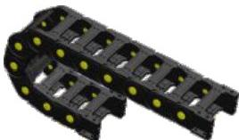
5 5 系 列》>多彩桥式拖链两侧开

编码 | 类型 | 打开方式 | 材质 | 颜色 | 允许温度 | 附件
WSL33 | 多彩桥式 | 两侧开 | PA6+GF30 | 黑色 | -20℃~120℃ | 接头

示意图

主体 接头

每米节数=1000÷节距。
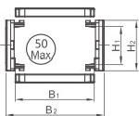
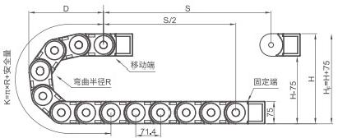
拖链接头为整套销售(移动端+固定端)。
250 575 409 1142

R | H | D | K
75 | 225 | 184 | 428
100 | 275 | 209 | 500
125 | 325 | 234 | 571
150 | 375 | 259 | 643
200 | 475 | 309 | 785
适用于直径50mm以下线缆 节距=71.4mm, 每米节数=14,链长=S/2+K,S= 行程距离，K=π×R+" 安全量"
安装实际高度：H₅=H+75mm ( 负载2.2kg/m)

型号 |  | 内宽B | 弯曲半径R | 款式 | 外高H₂ | 外宽B2 | 固定接头类型及参数
 |  |  |  |  |  |  | 孔径 | 孔距 |  |  |  |  |  | 接头型号
编码 | 内高H₂ |  |  |  |  |  |  | A | B | C | D | E | F | 接头型号
WSL33 | 55 | 50 | R75  R100  R125  R150  R200  R250  R300 | L(两侧开) | 75 | 82 | 6.6 | 30 | 69 | 101.3 | 30 | 17 | 84 | WSL33-55-50C
WSL33 | 55 | 60 | R75  R100  R125  R150  R200  R250  R300 | L(两侧开) | 75 | 92 | 6.6 | 30 | 79 | 101.3 | 30 | 17 | 94 | WSL33-55-60C
WSL33 | 55 | 75 | R75  R100  R125  R150  R200  R250  R300 | L(两侧开) | 75 | 107 | 6.6 | 30 | 94 | 101.3 | 30 | 17 | 109 | WSL33-55-75C
WSL33 | 55 | 90 | R75  R100  R125  R150  R200  R250  R300 | L(两侧开) | 75 | 122 | 6.6 | 30 | 109 | 101.3 | 30 | 17 | 124 | WSL33-55-90C
WSL33 | 55 | 100 | R75  R100  R125  R150  R200  R250  R300 | L(两侧开) | 75 | 132 | 6.6 | 30 | 119 | 101.3 | 30 | 17 | 134 | WSL33-55-100C
WSL33 | 55 | 125 | R75  R100  R125  R150  R200  R250  R300 | L(两侧开) | 75 | 157 | 6.6 | 30 | 144 | 101.3 | 30 | 17 | 159 | WSL33-55-125C
WSL33 | 55 | 130 | R75  R100  R125  R150  R200  R250  R300 | L(两侧开) | 75 | 162 | 6.6 | 30 | 149 | 101.3 | 30 | 17 | 164 | WSL33-55-130C
WSL33 | 55 | 150 | R75  R100  R125  R150  R200  R250  R300 | L(两侧开) | 75 | 182 | 6.6 | 30 | 169 | 101.3 | 30 | 17 | 184 | WSL33-55-150C
WSL33 | 55 | 175 | R75  R100  R125  R150  R200  R250  R300 | L(两侧开) | 75 | 207 | 6.6 | 30 | 194 | 101.3 | 30 | 17 | 209 | WSL33-55-175C
WSL33 | 55 | 200 | R75  R100  R125  R150  R200  R250  R300 | L(两侧开) | 75 | 232 | 6.6 | 30 | 219 | 101.3 | 30 | 17 | 234 | WSL33-55-200C
WSL33 | 55 | 250 | R75  R100  R125  R150  R200  R250  R300 | L(两侧开) | 75 | 282 | 6.6 | 30 | 269 | 101.3 | 30 | 17 | 284 | WSL33-55-250C
WSL33 | 55 | 300 | R75  R100  R125  R150  R200  R250  R300 | L(两侧开) | 75 | 332 | 6.6 | 30 | 319 | 101.3 | 30 | 17 | 334 | WSL33-55-300C
固定接头类型及参数(见上表格)
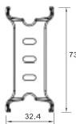
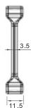
固定端 移动端
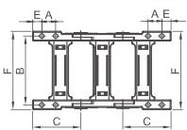
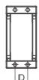
55分隔片

订货范例 》> WSL33-55-50-R75L+ 长度(米或节数)+接头型号

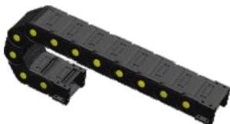
55系列>》>多彩封闭拖链两侧开

编码 | 类型 | 打开方式 | 材质 | 颜色 | 允许温度 | 附件
WSL34 | 多彩封闭 | 两侧开 | PA6+GF30 | 黑色 | -20℃~120℃ | 接头

示意图

一主体 接头

每米节数=1000÷节距。
拖链接头为整套销售(移动端+固定端)。

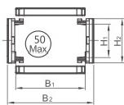  适用于直径50mm以下线缆 | K=πxR+安全量  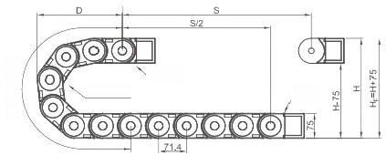  移 动 端  弯曲半径R  固定端  安装实际高度：H₅=H+75mm ( 负载2.2kg/m)
  R | H□ | D | K
  100 | 275 | 209 | 500□
  125□ | 325 | 234 | 571
  150 | 375 | 259 | 643
  200 | 475 | 309 | 785□
  250 | 575 | 409 | 1142

型号 |  | 内宽B: | 弯曲半径R | 款式 | 外高H₂ | 外宽B2 | 固定接头类型及参数
 |  |  |  |  |  |  | 孔径 | 孔距 |  |  |  |  |  | 接头型号 | 分隔片
编码 | 内高H₁ |  |  |  |  |  |  | A | B | C | D | E | F | 接头型号 | 分隔片
WSL34 | 55 | 50 | R100 R125 R150  R200  R358 | L(两侧开) | 75 | 82 | 6.6 | 30 | 69 | 101.3 | 30 | 17 | 84 | WSL34-55-50C
WSL34 | 55 | 60 | R100 R125 R150  R200  R358 | L(两侧开) | 75 | 92 | 6.6 | 30 | 79 | 101.3 | 30 | 17 | 94 | WSL34-55-60C
WSL34 | 55 | 75 | R100 R125 R150  R200  R358 | L(两侧开) | 75 | 107 | 6.6 | 30 | 94 | 101.3 | 30 | 17 | 109 | WSL34-55-75C | FGPI
WSL34 | 55 | 100 | R100 R125 R150  R200  R358 | L(两侧开) | 75 | 132 | 6.6 | 30 | 119 | 101.3 | 30 | 17 | 134 | WSL34-55-100C | FGPI
WSL34 | 55 | 125 | R100 R125 R150  R200  R358 | L(两侧开) | 75 | 157 | 6.6 | 30 | 144 | 101.3 | 30 | 17 | 159 | WSL34-55-125C | FGPI
WSL34 | 55 | 150 | R100 R125 R150  R200  R358 | L(两侧开) | 75 | 182 | 6.6 | 30 | 169 | 101.3 | 30 | 17 | 184 | WSL34-55-150C | FGPⅡ
WSL34 | 55 | 175 | R100 R125 R150  R200  R358 | L(两侧开) | 75 | 207 | 6.6 | 30 | 194 | 101.3 | 30 | 17 | 209 | WSL34-55-175C | FGPI
WSL34 | 55 | 200 | R100 R125 R150  R200  R358 | L(两侧开) | 75 | 232 | 6.6 | 30 | 219 | 101.3 | 30 | 17 | 234 | WSL34-55-200C | FGPI
固定接头类型及参数(见上表格)

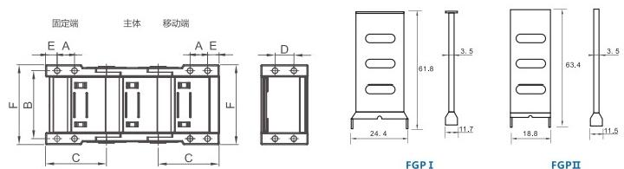

订货范例 》> WSL34-55-50-R75L+ 长度(米或节数)+接头型号

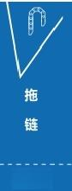

WSL

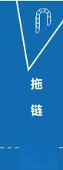

WSL
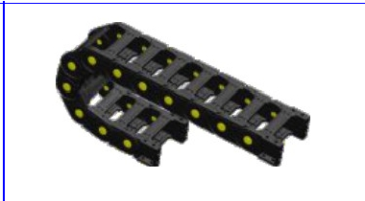
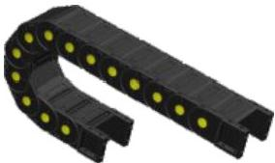
65系列>》多彩桥式拖链两侧开 65系列》>多彩封闭拖链两侧开

编码 | 类型 | 打开方式 | 材质 | 颜色 | 允许温度 | 附件
WSL36 | 多彩封闭 | 两侧开 | PA6+GF30 | 黑色 | -20℃~120℃ | 接头

编码 | 类型 | 打开方式 | 材质 | 颜色 | 允许温度 | 附件
WSL35 | 多彩桥式 | 两侧开 | PA6+GF30 | 黑色 | -20℃~120℃ | 接头

示意图
示意图

主体 接头
主体 接头

每米节数=1000÷节距。
每米节数=1000÷节距。
拖链接头为整套销售(移动端+固定端)。
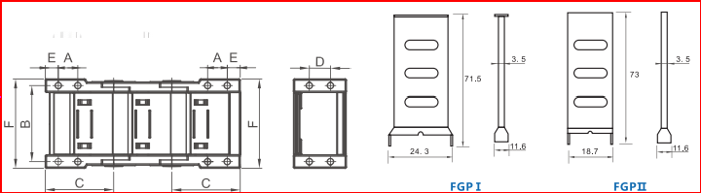拖链接头为整套销售(移动端+固定端)。

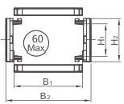 | 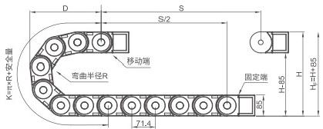
  R | H | D | K
  125 | 335 | 239 | 571
  150 | 385 | 264 | 643□
  200 | 485 | 314 | 785
  250 | 585 | 364 | 928
  300 | 685 | 414 | 1142
适用于直径60mm以下线缆 节距=71.4mm, 每米节数=14,链长=S/2+K,S= 行程距离，K=π×R+“ 安全量”
安装实际高度：H₅=H+85mm ( 负载2.2kg/m)

型号 |  | 内宽B1 | 弯曲半径R | 款式 | 外高H₂ | 外宽B2 | 固定接头类型及参数
 |  |  |  |  |  |  | 孔径 | 孔距 |  |  |  |  |  | 接头型号 | 分隔片
编码 | 内高H1 |  |  |  |  |  |  | A | B | C | D | E | F | 接头型号 | 分隔片
WSL36 | 65 | 50 | R125  R150  R200  R250  R300 | L(两侧开) | 85 | 83 | 8.8 | 35 | 72.5 | 125.2 | 45 | 19 | 90.5 | WSL36-65-50C
WSL36 | 65 | 60 | R125  R150  R200  R250  R300 | L(两侧开) | 85 | 93 | 8.8 | 35 | 82.5 | 125.2 | 45 | 19 | 100.5 | WSL36-65-60C | -
WSL36 | 65 | 75□ | R125  R150  R200  R250  R300 | L(两侧开) | 85 | 108 | 8.8 | 35 | 97.5 | 125.2 | 45 | 19 | 115.5 | WSL36-65-75C | FGPI
WSL36 | 65 | 100 | R125  R150  R200  R250  R300 | L(两侧开) | 85 | 133二 | 8.8 | 35 | 225 | 125.2 | 45 | 19 | 140.5 | WSL36-65-100C | FGPI
WSL36 | 65 | 125 | R125  R150  R200  R250  R300 | L(两侧开) | 85 | 158 | 8.8 | 35 | 147.5 | 125.2 | 45 | 19 | 165.5 | WSL36-65-125C | FGPI
WSL36 | 65 | 150 | R125  R150  R200  R250  R300 | L(两侧开) | 85 | 183 | 8.8 | 35 | 172.5 | 125.2 | 45 | 19 | 190.5 | WSL36-65-150C | FGPI
WSL36 | 65 | 175 | R125  R150  R200  R250  R300 | L(两侧开) | 85 | 208 | 8.8 | 35 | 197.5 | 125.2 | 45 | 19 | 215.5 | WSL36-65-175C | FGPI
WSL36 | 65 | 200 | R125  R150  R200  R250  R300 | L(两侧开) | 85 | 233 | 8.8 | 35 | 222.5 | 125.2 | 45 | 19 | 240.5 | WSL36-65-200C | FGPⅡ

固定接头类型及参数(见上表格)
固定端 主体 移动端

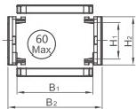  适用于直径60mm以下线缆 | 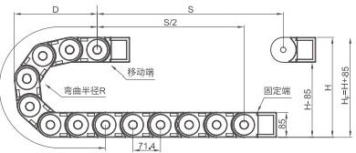  叫 / 州 /  怀 读 X
  R | H□ | D | K
  125 | 335□ | 239 | 571□
  150 | 385 | 264 | 643
  200 | 485 | 314 | 785
  250 | 585 | 364 | 928
  300 | 685 | 414 | 1142
 | 节距=71.4mm, 每米节数=14,链长=S/2+K,S= 行程距离，K=π×R+" 安全量" 安装实际高度：H=H+85mm ( 负载2.2kg/m)

型号 |  | 内宽B | 弯曲半径R | 款式 | 外高H₂ | 外宽B2 | 固定接头类型及参数
 |  |  |  |  |  |  | 孔径 | 孔距 |  |  |  |  |  | 接头型号
编码 | 内高H₁ |  |  |  |  |  |  | A | B | C | D | E | F | 接头型号
WSL35 | 65 | 50 | R125  R150  R200  R250  R300 | L(两侧开) | 85 | 83.3 | 8.8 | 35 | 72.5 | 125.5 | 45 | 19 | 90.5 | WSL35-65-50C
WSL35 | 65 | 60 | R125  R150  R200  R250  R300 | L(两侧开) | 85 | 93.3 | 8.8 | 35 | 82.5 | 125.5 | 45 | 19 | 100.5 | WSL35-65-60C
WSL35 | 65 | 75 | R125  R150  R200  R250  R300 | L(两侧开) | 85 | 108.3 | 8.8 | 35 | 97.5 | 125.5 | 45 | 19 | 115.5 | WSL35-65-75C
WSL35 | 65 | 90 | R125  R150  R200  R250  R300 | L(两侧开) | 85 | 123.3 | 8.8 | 35 | 112.5 | 125.5 | 45 | 19 | 130.5 | WSL35-65-90C
WSL35 | 65 | 100 | R125  R150  R200  R250  R300 | L(两侧开) | 85 | 133.3□ | 8.8 | 35 | 122.5 | 125.5 | 45 | 19 | 140.5 | WSL35-65-100C
WSL35 | 65 | 125 | R125  R150  R200  R250  R300 | L(两侧开) | 85 | 158.3 | 8.8 | 35 | 147.5 | 125.5 | 45 | 19 | 165.5 | WSL35-65-125C
WSL35 | 65 | 130 | R125  R150  R200  R250  R300 | L(两侧开) | 85 | 163.3 | 8.8 | 35 | 152.5 | 125.5 | 45 | 19 | 170.5 | WSL35-65-130C
WSL35 | 65 | 150 | R125  R150  R200  R250  R300 | L(两侧开) | 85 | 183.3 | 8.8 | 35 | 172.5 | 125.5 | 45 | 19 | 190.5 | WSL35-65-150C
WSL35 | 65 | 175□ | R125  R150  R200  R250  R300 | L(两侧开) | 85 | 208.3□ | 8.8 | 35 | 197.5 | 125.5 | 45 | 19 | 215.5 | WSL35-65-175C
WSL35 | 65 | 200 | R125  R150  R200  R250  R300 | L(两侧开) | 85 | 233.3 | 8.8 | 35 | 222.5 | 125.5 | 45 | 19 | 240.5 | WSL35-65-200C
WSL35 | 65 | 250 | R125  R150  R200  R250  R300 | L(两侧开) | 85 | 283.3 | 8.8 | 35 | 272.5 | 125.5 | 45 | 19 | 290.5 | WSL35-65-250C
WSL35 | 65 | 300 | R125  R150  R200  R250  R300 | L(两侧开) | 85 | 333.3 | 8.8 | 35 | 322.5 | 125.5 | 45 | 19 | 340.5 | WSL35-65-300C
固定接头类型及参数(见上表格)
 订货范例 >》> WSL36-65-50-R125L+ 长度(米或节数)+接头型号

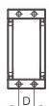  固定端 主体 移动端  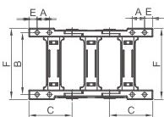 | 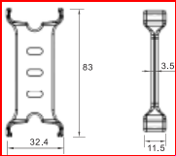  C  65分隔片
订货范例 》> WSL35-65-50-R125L+ 长度(米或节数)+接头型号
;岛 品

WSL
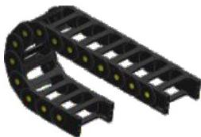
8 0 系 列》多彩桥式拖链两侧开

编码 | 类型 | 打开方式 | 材质 | 颜色 | 允许温度 | 附件
WSL37 | 多彩桥式 | 两侧开 | PA6+GF30 | 黑色 | -20℃~120℃ | 接头

示意图

主体 接头

每米节数=1000÷节距。
拖链接头为整套销售(移动端+固定端)。

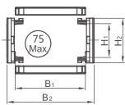 | 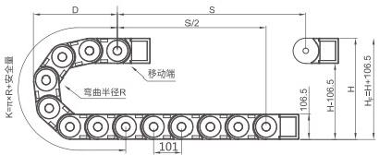 | 300 707 454 1212
  R | H | D | K
  200 | 507 | 354 | 909
  250 | 607 | 404 | 1010
节距=101mm, 每米节数=10,链长=S/2+K,S= 行程距离，K=π×R+ "安全量" 安装实际高度：H₅=H+106.5mm ( 负载2.2kg/m)
适用于直径75mm 以下线缆

型号 |  | 内宽B | 弯曲半径R | 款式 | 外高H₂ | 外宽B2 | 固定接头类型及参数
 |  |  |  |  |  |  | 孔径 | 孔距 |  |  |  |  |  | 接头型号
编码 | 内高H₁ |  |  |  |  |  |  | A | B | C | D | E | F | 接头型号
WSL37 | 80 | 100□ | R150  R200  R250  R300 | L(两侧开) | 106.5 | 143.4 | 12 | 35 | 1216 | 126 | 66 | 20 | 143.4 | WSL37-80-100C
WSL37 | 80 | 150 | R150  R200  R250  R300 | L(两侧开) | 106.5 | 193.4 | 12 | 35 | 171.6 | 126 | 66 | 20 | 193.4 | WSL37-80-150C
WSL37 | 80 | 175□ | R150  R200  R250  R300 | L(两侧开) | 106.5 | 218.4 | 12 | 35 | 196.6 | 126 | 66 | 20 | 218.4 | WSL37-80-175C
WSL37 | 80 | 200 | R150  R200  R250  R300 | L(两侧开) | 106.5 | 243.4 | 12 | 35 | 221.6 | 126 | 66 | 20 | 243.4 | WSL37-80-200C
WSL37 | 80 | 250 | R150  R200  R250  R300 | L(两侧开) | 106.5 | 293.4 | 12 | 35 | 271.6 | 126 | 66 | 20 | 293.4 | WSL37-80-250C
固定接头类型及参数(见上表格)

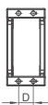  固定端 主体 移动端  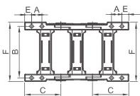 | 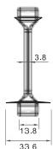  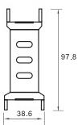  80分隔片
订货范例 》> WSL37-80-100-R200L+ 长度(米或节数)+接头型号
18系列》>静音桥式拖链两侧开
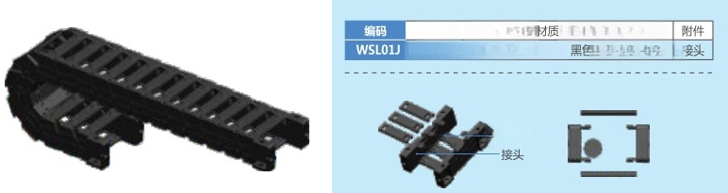
类型
静音桥式

示意图
主 体
允许温度
-20℃~120℃
颜色 PA6
打 开 方 式
两侧开
特点：方便快速走线、节距小、重量轻、运行噪音低(取决于运行速度)、耐磨、耐腐蚀、适用于高速环境下应用。 每米节数=1000÷节距。
拖链接头为整套销售(移动端+固定端)。

R | H | D | K
28 | 80.5 | 60 | 134
38 | 100.5 | 70 | 178
48 | 120.5 | 80 | 201

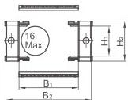 | 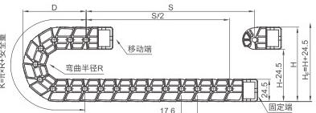
适用于直径16mm以下线缆
节距=17.6mm, 每米节数=57,链长=S/2+K S=行程距离，K=π×R+"安全量" 安装实际高度：H₂=H+24.5mm ( 负载0.5kg/m)

型号 |  | 内 宽B | 弯曲半径R | 款式 | 外高H₂ | 外宽B2 | 固定接头类型及参数
 |  |  |  |  |  |  | 孔径 | 孔距 |  |  |  |  |  | 接头型号
编码 | 内高H₁ |  |  |  |  |  |  | B | C1 | C₂ | D | E | F | 接头型号
WSL01J | 18 | 25 | 疑 | L(两侧开) | 24.5 | 37 | 4 | 35.8 | 30.5 | 29 | 12.4 | 10 | 44 | WSL01J-18-25C
WSL01J | 18 | 35 | 疑 | L(两侧开) | 24.5 | 47 | 4 | 45.8 |  |  |  |  | 53.8 | WSL01J-18-35C
WSL01J | 18 | 37 | 疑 | L(两侧开) | 24.5 | 49 | 4 | 47.7 |  |  |  |  | 55.8 | WSL01J-18-37C
WSL01J | 18 | 40 | 疑 | L(两侧开) | 24.5 | 52 | 4 | 50.7 |  |  |  |  | 58.8 | WSL01J-18-40C
WSL01J | 18 | 45 | 疑 | L(两侧开) | 24.5 | 57 | 4 | 55.6 |  |  |  |  | 63.8 | WSL01J-18-45C
WSL01J | 18 | 50 | 疑 | L(两侧开) | 24.5 | 62 | 4 | 60.7 |  |  |  |  | 68.8 | wSL01J-18-50C
固定接头类型及参数(见上表格)

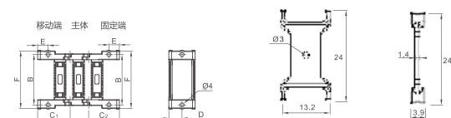
静音18分隔片
订货范例 >》> WSL01J-18-25-R28L+ 长度(米或节数)+接头型号

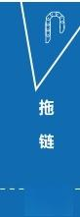

WSL

25系列》>静音桥式两侧开

编 码 类 型 打开方式 材 质 颜 色 允许温度 附件 WSL02J 静音桥式 两 侧 开 PA6+GF30 黑色 -20℃~120℃接 头

示意图
主体
一接头
特点：方便快速走线、节距小、重量轻、运行噪音低(取决于运行速度)、耐磨、耐腐蚀、适用于高速环境下应用。 每米节数=1000÷节距。
拖链接头为整套销售(移动端+固定端)。

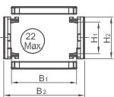
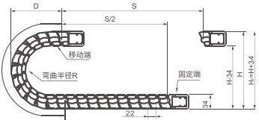

R | H | D
55 | 144 | 93
75 | 184 | 113
100 | 234 | 138□
125 | 284 | 163
150 | 334 | 188

型号 |  | 内宽B | 弯曲半径R | 款式 | 外高H₂ | 外宽B2 | 固定接头类型及参数
 |  |  |  |  |  |  | 孔径 | 孔距 |  |  |  |  |  | 接头型号
编码 | 内高H₂ |  |  |  |  |  |  | B | C1 | C₂ | D | E | F | 接头型号
WSL02J | 25 | 25 | R55  R75  R100  R125  R150 | L(两侧开) | 34 | 40.8 | 5.5 | 35 | 25 | 28 | 17 | 8 | 47.6 | WSL02J-25-25C
WSL02J | 25 | 30 | R55  R75  R100  R125  R150 | L(两侧开) | 34 | 45.8 | 5.5 | 40.2 |  |  |  |  | 52.8 | WSL02J-25-30C
WSL02J | 25 | 38 | R55  R75  R100  R125  R150 | L(两侧开) | 34 | 53.8 | 5.5 | 47 |  |  |  |  | 59.4 | WSL02J-25-38C
WSL02J | 25 | 40 | R55  R75  R100  R125  R150 | L(两侧开) | 34 | 55.8 | 5.5 | 50.3 |  |  |  |  | 62.8 | WSL02J-25-40C
WSL02J | 25 | 50 | R55  R75  R100  R125  R150 | L(两侧开) | 34 | 65.8 | 5.5 | 59 |  |  |  |  | 71.2 | WSL02J-25-50C
WSL02J | 25 | 57 | R55  R75  R100  R125  R150 | L(两侧开) | 34 | 72.8 | 5.5 | 66 |  |  |  |  | 78.5 | WSL02J-25-57C
WSL02J | 25 | 60 | R55  R75  R100  R125  R150 | L(两侧开) | 34 | 75.8 | 5.5 | 70.3 |  |  |  |  | 82.8 | WSL02J-25-60C
WSL02J | 25 | 70 | R55  R75  R100  R125  R150 | L(两侧开) | 34 | 85.8 | 5.5 | 80.5 |  |  |  |  | 92.8 | WSL02J-25-70C
WSL02J | 25 | 77 | R55  R75  R100  R125  R150 | L(两侧开) | 34 | 92.8 | 5.5 | 86 |  |  |  |  | 98.4 | WSL02J-25-77C
WSL02J | 25 | 80 | R55  R75  R100  R125  R150 | L(两侧开) | 34 | 95.8 | 5.5 | 90.5 |  |  |  |  | 102.8 | WSL02J-25-80C
WSL02J | 25 | 90 | R55  R75  R100  R125  R150 | L(两侧开) | 34 | 105.8 | 5.5 | 99.7 |  |  |  |  | 112.4 | WSL02J-25-90C
WSL02J | 25 | 100 | R55  R75  R100  R125  R150 | L(两侧开) | 34 | 115.8 | 5.5 | 109.2 |  |  |  |  | 121.7 | WSL02J-25-100C
WSL02J | 25 | 103 | R55  R75  R100  R125  R150 | L(两侧开) | 34 | 118.8 | 5.5 | 115.5 |  |  |  |  | 125 | WSL02J-25-103C
WSL02J | 25 | 110 | R55  R75  R100  R125  R150 | L(两侧开) | 34 | 125.8 | 5.5 | 120 |  |  |  |  | 132.4 | WSL02J-25-110C
固定接头类型及参数(见上表格)
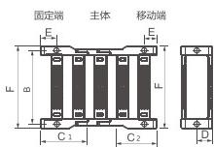 |  |  |  |  | 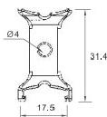 |  |  | 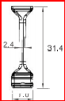  LZ.8
 |  |  |  |  | 静音25分隔片
订货范例》> WSL02J-25-25-R55L+ 长度(米或节数)+接头型号

25 L 系 列》静音桥式两侧开

编 码 类型 打开方式 材 质 颜 色 允许温度 附件 WSL02JL静音桥式 两 侧 开 PA6+GF30 黑 色 -20℃~120℃接 头
示意图

主体
接头
特点：方便快速走线、节距小、重量轻、运行噪音低(取决于运行速度)、耐磨、耐腐蚀、适用于高速环境下应用。
每米节数=1000÷节距。

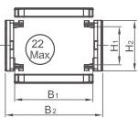  适用于直径22mm以下线缆 | K=πxR+安全量 | 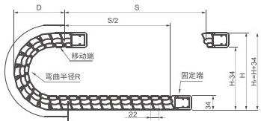
  R | H | D
  55 | 144 | 93
  75 | 184 | 113
  100 | 234 | 138
  125 | 284 | 163
  150 | 334 | 188
 | 节距=22mm, 每米节数=47,链长=S/2+K,S= 行程距离，K=π×R+ "安全量" 安装实际高度：H₅=H+34m m ( 负载1kg/m)

型号 |  | 内宽B | 弯曲半径R | 款式 | 外高H₂ | 外宽B2 | 固定接头类型及参数
 |  |  |  |  |  |  | 孔径 | 孔距 |  |  |  |  |  |  | 接头型号
编码 | 内高H₂ |  |  |  |  |  |  | A | B | C₁ | C₂ | D | E | F | 接头型号
WSL02JL | 25 | 25 | R55  R75  R100  R125  R150 | L(两侧开) | 34 | 39.8 | 5.5 | 12 | 36.2 | 25 | 28 | 17 | 9.6 | 46 | WSL02JL-25-25C
WSL02JL | 25 | 30 | R55  R75  R100  R125  R150 | L(两侧开) | 34 | 44.8 | 5.5 | 12 | 41.2 |  |  |  |  | 51 | WSL02JL-25-30C
WSL02JL | 25 | 38 | R55  R75  R100  R125  R150 | L(两侧开) | 34 | 52.8 | 5.5 | 12 | 48.1 |  |  |  |  | 57.9 | WSL02JL-25-38C
WSL02JL | 25 | 40 | R55  R75  R100  R125  R150 | L(两侧开) | 34 | 54.8 | 5.5 | 12 | 51.3 |  |  |  |  | 61.1 | WSL02JL-25-40C
WSL02JL | 25 | 50□ | R55  R75  R100  R125  R150 | L(两侧开) | 34 | 64.8 | 5.5 | 12 | 59.8 |  |  |  |  | 69.6 | WSL02JL-25-50C
WSL02JL | 25 | 57 | R55  R75  R100  R125  R150 | L(两侧开) | 34 | 71.8 | 5.5 | 12 | 66.8 |  |  |  |  | 76.6 | WSL02JL-25-57C
WSL02JL | 25 | 60 | R55  R75  R100  R125  R150 | L(两侧开) | 34 | 74.8 | 5.5 | 12 | 71.6 |  |  |  |  | 81.4 | WSL02JL-25-60C
WSL02JL | 25 | 70 | R55  R75  R100  R125  R150 | L(两侧开) | 34 | 84.8 | 5.5 | 12 | 81.5 |  |  |  |  | 91.3 | WSL02JL-25-70C
WSL02JL | 25 | 77 | R55  R75  R100  R125  R150 | L(两侧开) | 34 | 91.8 | 5.5 | 12 | 87.1 |  |  |  |  | 96.9 | WSL02JL-25-77C
WSL02JL | 25 | 80 | R55  R75  R100  R125  R150 | L(两侧开) | 34 | 94.8 | 5.5 | 12 | 91.3 |  |  |  |  | 101.1 | WSL02JL-25-80C
WSL02JL | 25 | 103 | R55  R75  R100  R125  R150 | L(两侧开) | 34 | 117.8 | 5.5 | 12 | 113.3 |  |  |  |  | 121. | WSL02JL-25-103C
WSL02JL | 25 | 110 | R55  R75  R100  R125  R150 | L(两侧开) | 34 | 124.8 | 5.5 | 12 | 21.4 |  |  |  |  | 131.2 | WSL02JL-25-110C
固定接头类型及参数(见上表格)

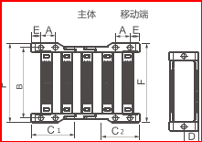  固定端 | 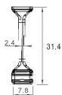  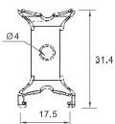  静音25分隔片
订货范例 >》> WSL02J-25-25-R55L+ 长度(米或节数)+接头型号

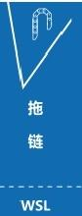

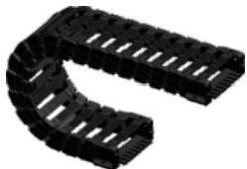
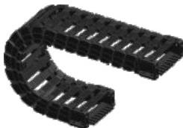


适用于直径22mm以下线缆 节距=22mm, 每米节数=47,链长=S/2+K,S= 行程距离，K=π×R+ "安全量"
安装实际高度：H₂= H+34mm ( 负载1kg/m)
禁d ; 8品 品

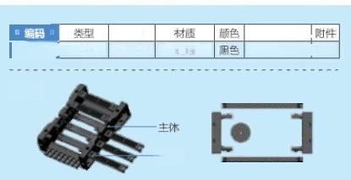
打开方式
WSL04J静音桥式 两侧开 PA6+GF30
允许温度
-20℃~120℃接义
接 头
示意图
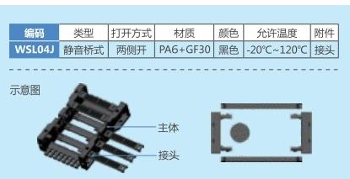
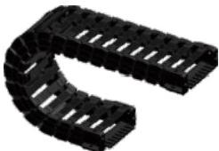
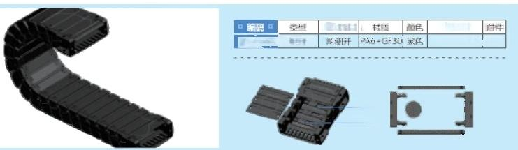
打开方式工 WSL03J 静音封闭
示意图

一主 体
接 头
允许温度
-20℃~120℃接头
特点：方便快速走线、节距小、重量轻、运行噪音低(取决于运行速度)、耐磨、耐腐蚀、适用于高速环境下应用。
特点：方便快速走线、节距小、重量轻、运行噪音低(取决于运行速度)、耐磨、耐腐蚀、适用于高速环境下应用。 每米节数=1000÷节距。
拖链接头为整套销售(移动端+固定端)。
① 每米节数=1000÷节距。
拖链接头为整套销售(移动端+固定端)。

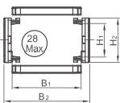  适用于直径28mm以下线缆 | 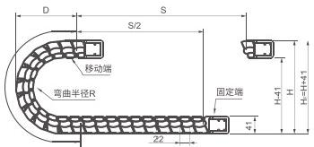  节距=22mm, 每米节数=47,链长=S/2+K,S= 行程距离，K=π×R+ "安全量' 安装实际高度：H₂=H+41mm ( 负载1kg/m)
  R | H | D
  55 | 151 | 97.3
  75 | 191 | 117.3
  100 | 241 | 142.3
  125 | 291 | 167.3
  150 | 341 | 192.3

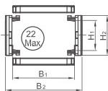  适用于直径22mm 以下线缆 | K=πxR+安全量 | 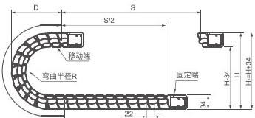
  R | H□ | D
  55 | 144 | 93
  75 | 184 | 113
  100 | 234 | 138
  125 | 284 | 163
  150 | 334 | 188
 | 节距=22mm, 每米节数=47,链长=S/2+K,S= 行程距离，K=π×R+ "安全量 安装实际高度：H,=H+34mm ( 负载1kg/m)

型号
编 码 内 高 H₁

型号 |  | 内宽B | 弯曲半径R | 款式 | 外高H₂ | 外宽B2 | 固定接头类型及参数
 |  |  |  |  |  |  | 孔径 | 孔距 |  |  |  |  |  | 接头型号
编码 | 内高H₃ |  |  |  |  |  |  | B | C1 | C₂ | D | E | F | 接头型号
WSL03J | 25 | 30 | R55  R75  R100  R125  R150 | L(两侧开) | 34 | 45.8 | 5.5 | 40.5 | 24 | 28 | 17 | 8 | 50.8 | WSL03J-25-30C
WSL03J | 25 | 38 | R55  R75  R100  R125  R150 | L(两侧开) | 34 | 53.8 | 5.5 | 48.5 |  |  |  |  | 58.8 | WSL03J-25-38C

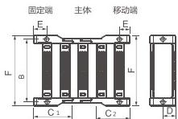
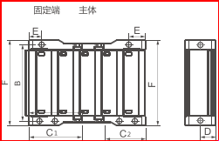WSL04J 30
固定接头类型及参数(见上表格)
移动端

内宽B1弯曲半径R 款式 外高H₂ 外宽B2
孔 径
25□ 41.7
30 46.7
38 54.7
40 56.7
R55
50 R75 66.7
6
57 R100 L(两侧开) 41 77.7
60 R125 76.7
R150
70 86.7
77 93.7
80 96.7
90 106.7 100 116.7 103 119.7
110 126.7

固定接头类型及参数 孔距
B C₁ C₂ D E F
26.2 46.2
41.5 51.7
48.2 58.2 51.6 61.7
60 70
67 28 31 20.4 9 77
71.5 81.7
81.5 91.7
87.5 97.3
91.5 101.4 101 111.3 110.5 120.6 113.5 123.7
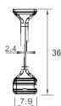
121.5 131.3

接头型号
WSL04J-30-25C
WSL04J-30-30C
WSL04J-30-38C
WSL04J-30-40C
WSL04J-30-50C
WSL04J-30-57C
WSL04J-30-60C
WSL04J-30-70C
WSL04J-30-77C
WSL04J-30-80C
WSL04J-30-90C
WSL04J-30-100C
WSL04J-30-103C
WSL04J-30-110C

固定接头类型及参数(见上表格)
3 0 系 列》>静音桥式两侧开
2 5 系 列 >》静音封闭拖链两侧开

WSL
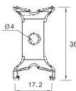

订货范例 》> WSL03J-25-38-R55L+ 长度(米或节数)+接头型号
固定端 移动端

静音30分隔片
 订货范例 》> WSL04J-30-25-R55L+ 长度(米或节数)+接头型号
岛 品

WSL
3 0 系 列 》>静音封闭拖链两侧开 35系列》>静音桥式拖链两侧开
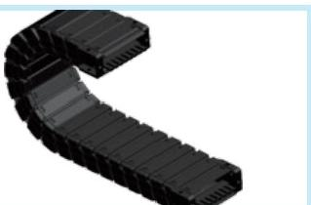
编 码 类 型 打开方式 材 质 颜 色 允许温度 附 件 W SL06J静音桥式 两侧开PA6+GF30 黑 色-20℃~120℃接头
打开方式 允许温度
WSL05J 静音封闭 两侧开 PA6+GF30 黑 色
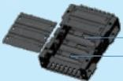
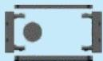
示意图
示意图

主 体
接 头
特点：方便快速走线、节距小、重量轻、运行噪音低(取决于运行速度)、耐磨、耐腐蚀、适用于高速环境下应用。
特点：方便快速走线、节距小、重量轻、运行噪音低(取决于运行速度)、耐磨、耐腐蚀、适用于高速环境下应用。 每米节数=1000÷节距。
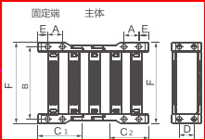① 每米节数=1000÷节距。

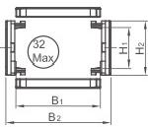  适用于直径32mm以下线缆 | K=πxR+安全量 | 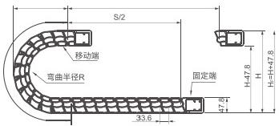
  R | H | D | K
  75 | 198 | 133 | 336
  100 | 248 | 158 | 403
  125 | 298 | 183 | 470
  150 | 348 | 208 | 571
 | 节距=33.6mm, 每米节数=29,链长=S/2+K,S= 行程距离，K=π×R+ "安全量" 安装实际高度：H₂=H+47.8mm ( 负载1kg/m)

型号 |  | 内宽B | 弯曲半径R | 款式 | 外高H₂ | 外宽B2 | 固定接头类型及参数
 |  |  |  |  |  |  | 孔径 | 孔距 |  |  |  |  |  | 接头型号
编码 | 内高H₁ |  |  |  |  |  |  | B | C1 | C2 | D | E | F | 接头型号
WSL05J | 30 | 30 | R55  R75  R100  Ri50 | L(两侧开) | 41 | 46.7 | 6 | 40.2 | 28 | 31 | 20.4 | 9 | 50.3 | WSL05J-30-30C
WSL05J | 30 | 38 | R55  R75  R100  Ri50 | L(两侧开) | 41 | 54.7 | 6 | 48.2 |  |  |  |  | 58.3 | WSL05J-30-38C

固定接头类型及参数(见上表格)
固定接头类型及参数(见上表格)
移动端

 | 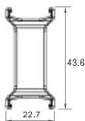 | 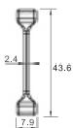
静音35分隔片

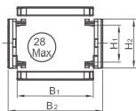  适用于直径28mm 以下线缆 | K=πxR安全量 | 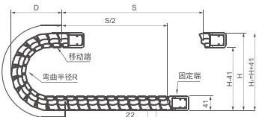
  R | H□ | D
  55 | 151 | 97.3
  75 | 191 | 117.3
  100 | 241 | 142.3
  125 | 291 | 167.3
  150 | 341 | 192.3
 | 节距=22mm, 每米节数=47,链长=S/2+K,S= 行程距离，K=π×R+ "安全量" 安装实际高度：H₂=H+41m m ( 负载1kg/m)

型号 |  | 内宽B | 弯曲半径R | 款式 | 外高H₂ | 外 宽 B ² | 固定接头类型及参数
 |  |  |  |  |  |  | 孔径 | 孔距 |  |  |  |  |  |  | 接头型号
编码 | 内高H₁ |  |  |  |  |  |  | A | B | C1 | C₂ | D | E | F | 接头型号
WSL06J | 35 | 50 | R75  R100  R125  R150 | L(两侧开) | 48 | 73.5 | 8 | 24 | 68.5 | 72 | 74 | 24 | 16 | 82.8 | WSL06J-35-50C
WSL06J | 35 | 70 | R75  R100  R125  R150 | L(两侧开) | 48 | 92.5 | 8 | 24 | 88 |  |  |  |  | 102 | WSL06J-35-70C
WSL06J | 35 | 75 | R75  R100  R125  R150 | L(两侧开) | 48 | 98.5 | 8 | 24 | 93.5 |  |  |  |  | 107.8 | WSL06J-35-75C
WSL06J | 35 | 100□ | R75  R100  R125  R150 | L(两侧开) | 48 | 123.5 | 8 | 24 | 118.6 |  |  |  |  | 132.8 | WSL06J-35-100C
WSL06J | 35 | 125 | R75  R100  R125  R150 | L(两侧开) | 48 | 148.6 | 8 | 24 | 41.5 |  |  |  |  | 155.2 | WSL06J-35-125C

固定端 主体 移动端
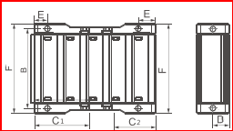

/D
订货范例 >》 WSL05J-30-25-R55L+ 长度(米或节数)+接头型号
 订货范例 》>WSL06J-35-50-R75L+ 长度(米或节数)+接头型号

禁d 区 岛 晶 区
鬻d 区 岛 品

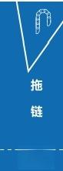

WSL

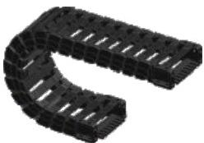
3 5 系 列 Ⅱ型》静音桥式拖链两侧开

编码 | 类型 | 打开方式 | 材质 | 颜色 | 允许温度 | 附件
WSL06JⅡ | 静音桥式 | 两侧开 | PA6+GF30 | 黑色 | -20℃~120℃ | 接头

示意图

主体 接头
特点：方便快速走线、节距小、重量轻、运行噪音低(取决于运行速度)、耐磨、耐腐蚀、适用于高速环境下应用。 每米节数=1000÷节距。
拖链接头为整套销售(移动端+固定端)。

35系列》>静音封闭拖链两侧开
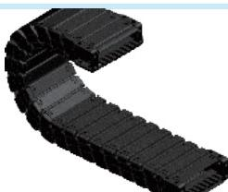
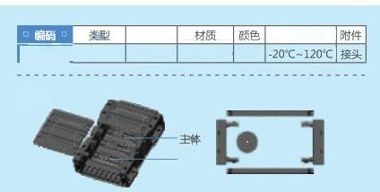
打开方式
允许温度
WSL07J 静音封闭 两侧开 PA6+GF30 黑色
示意图

接头

特点：方便快速走线、节距小、重量轻、运行噪音低(取决于运行速度)、耐磨、耐腐蚀、适用于高速环境下应用。
① 每米节数=1000÷节距。
拖链接头为整套销售(移动端+固定端)。

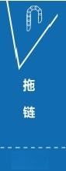

WSL

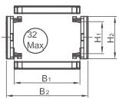
适用于直径32mm以下线缆

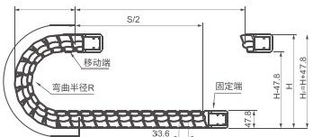
K=πxR+安全量

R | H | D | K
75 | 198 | 133 | 336□
100 | 248 | 158 | 403
125 | 298 | 183 | 470□
150 | 348 | 208 | 571

节距=33.6mm, 每米节数=29,链长=S/2+K,S= 行程距离，K=π×R+ "安全量" 安装实际高度：H₃=H+47.8mm(负载1kg/m)

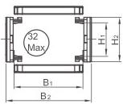
适用于直径32mm以下线缆
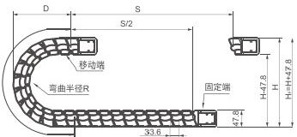
K=TxR+安全量
150 348 208 571

R | H | D | K
75 | 198 | 133 | 336□
100 | 248 | 158 | 403□
125 | 298 | 183 | 470

节距=33.6mm, 每米节数=29,链长=S/2+K,S= 行程距离，K=π×R+ "安全量" 安装实际高度：H₂=H+47.8mm (负载1kg/m)

型号 |  | 内 宽B | 弯曲半径R | 款式 | 外高H₂ | 外宽B2 | 固定接头类型及参数
 |  |  |  |  |  |  | 孔径 | 孔距 |  |  |  |  |  |  | 接头型号
编码 | 内高H₁ |  |  |  |  |  |  | A | B | C1 | C2 | D | E | F | 接头型号
WSL06Jπ | 35 | 25 | R75 R100  R125  R150 | L(两侧开) | 48 | 46.5 | 8 | 15 | 38.5 | 72 | 74 | 17 | 12.5 | 56.3 | WSL06J-35-25CⅡ
WSL06Jπ | 35 | 30 | R75 R100  R125  R150 | L(两侧开) | 48 | 51.5 | 8 | 15 | 43.5 |  |  |  |  | 61.4 | WSL06J-35-30CⅡ
WSL06Jπ | 35 | 38 | R75 R100  R125  R150 | L(两侧开) | 48 | 59.5 | 8 | 15 | 50 |  |  |  |  | 68 | WSL06J-35-58CⅡ
WSL06Jπ | 35 | 40 | R75 R100  R125  R150 | L(两侧开) | 48 | 61.5 | 8 | 15 | 53.5 |  |  |  |  | 71.5 | WSL06J-35-40CⅡ
WSL06Jπ | 35 | 50 | R75 R100  R125  R150 | L(两侧开) | 48 | 71.5 | 8 | 15 | 62 |  |  |  |  | 79.8 | WSL06J-35-50CⅡ
WSL06Jπ | 35 | 57 | R75 R100  R125  R150 | L(两侧开) | 48 | 78.5 | 8 | 15 | 69 |  |  |  |  | 87 | WSL06J-35-57CⅡ
WSL06Jπ | 35 | 60 | R75 R100  R125  R150 | L(两侧开) | 48 | 81.5 | 8 | 15 | 73.5 |  |  |  |  | 91.3 | WSL06J-35-60CⅡ
WSL06Jπ | 35 | 70 | R75 R100  R125  R150 | L(两侧开) | 48 | 91.5 | 8 | 15 | 83.5 |  |  |  |  | 101.4 | WSL06J-35-70CⅡ
WSL06Jπ | 35 | 77 | R75 R100  R125  R150 | L(两侧开) | 48 | 98.5 | 8 | 15 | 89 |  |  |  |  | 107 | WSL06J-35-77CⅡ
WSL06Jπ | 35 | 80 | R75 R100  R125  R150 | L(两侧开) | 48 | 101.5 | 8 | 15 | 93.5 |  |  |  |  | 111.3 | WSL06J-35-80CⅡ
WSL06Jπ | 35 | 90 | R75 R100  R125  R150 | L(两侧开) | 48 | 111.5 | 8 | 15 | 03.5 |  |  |  |  | 121.3 | WSL06J-35-90CⅡ
WSL06Jπ | 35 | 100 | R75 R100  R125  R150 | L(两侧开) | 48 | 121.5 | 8 | 15 | 112.5 |  |  |  |  | 130.2 | WSL06J-35-100CⅡ
WSL06Jπ | 35 | 103 | R75 R100  R125  R150 | L(两侧开) | 48 | 124.5 | 8 | 15 | 115.6 |  |  |  |  | 133.5 | WSL06J-35-103CⅡ
WSL06Jπ | 35 | 110 | R75 R100  R125  R150 | L(两侧开) | 48 | 131.5 | 8 | 15 | 123.2 |  |  |  |  | 141 | WSL06J-35-110CⅡ
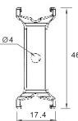
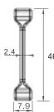
固定接头类型及参数(见上表格)
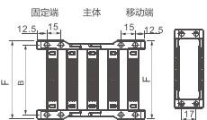
静音35孔位Ⅱ型
静音35分隔片Ⅱ型

型号 |  | 内宽B | 弯曲半径R | 款式 | 外高H₂ | 外宽B2 | 固定接头类型及参数
 |  |  |  |  |  |  | 孔径 | 孔距 |  |  |  |  |  |  | 接头型号
编码 | 内高H1 |  |  |  |  |  |  | A | B | C1 | C2 | D | E | F | 接头型号
WSL07J | 35 | 100 | R100  R125  R150 | L(两侧开) | 48 | 120 | 6 | 24 | 116 | 73.7 | 71.9 | 24 | 16 | 130.6 | wSL07J-35-100C

固定接头类型及参数(见上表格)
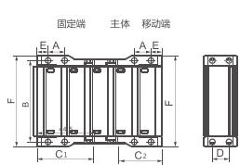

订货范例 >》> WSL07J-35-50-R60L+ 长度(米或节数)+接头型号

订货范例 》> WSL06JⅡ-35-25-R75L+ 长度(米或节数)+接头型号
鬻 区 岛 品

WSL
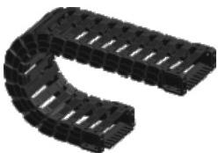
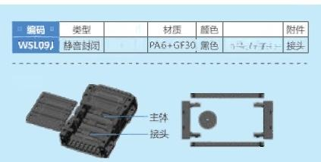
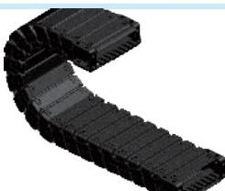
40系列》>静音桥式拖链两侧开 40系列》>静音封闭拖链两侧开
打开方式 两侧开
允许温度
-20℃~120℃

编码 | 类型 | 打开方式 | 材质 | 颜色 | 允许温度 | 附件
WSL08J | 静音桥式 | 两侧开 | PA6+GF30 | 黑色 | -20℃~120℃ | 接头

示意图
示意图
主体 接头
特点：方便快速走线、节距小、重量轻、运行噪音低(取决于运行速度)、耐磨、耐腐蚀、适用于高速环境下应用。
特点：方便快速走线、节距小、重量轻、运行噪音低(取决于运行速度)、耐磨、耐腐蚀、适用于高速环境下应用。
① 每米节数=1000÷节距。
每米节数=1000÷节距。
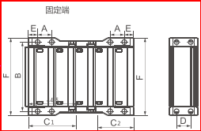拖链接头为整套销售(移动端+固定端)。
K
= π × R + 安 全 量

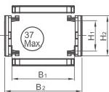  适用于直径37mm以下线缆 | 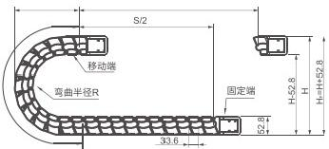  节距=33.6 mm, 每米节数=29,链长=S/2+K,S= 行程距离，K=π×R+" 安全 安装实际高度：H,=H+52.8mm ( 负载1kg/m)
 |  | R | H | D | K
 |  | 75 | 203 | 135 | 336
 |  | 100 | 253 | 160 | 403
 |  | 125 | 303 | 185 | 470
 |  | 150 | 353 | 210 | 571
 |  | 量"

型号 |  | 内宽B | 弯曲半径R | 款式 | 外高H₂ | 外宽B2 | 固定接头类型及参数
 |  |  |  |  |  |  | 孔径 | 孔距 |  |  |  |  |  |  | 接头型号
编码 | 内高H₁ |  |  |  |  |  |  | A | B | C₁ | C₂ | D | E | F | 接头型号
WSL09J | 40 | 100 | R75 R100  R125 R150 | L(两侧开) | 52.8 | 73.5  92.5  985.3  123.5  148.6 | 6 | 22.5 | 114.3 | 71.9 | 73.7 | 22 | 16 | 130.6 | WSL09J40-100C

固定接头类型及参数(见上表格)
主体移动端

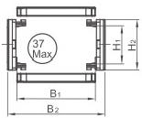  适用于直径37mm以下线缆 | K=xR+安全量 | 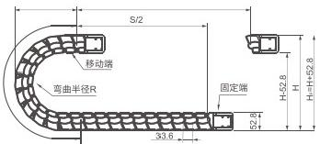
  R | H | D | K
  75 | 203 | 135 | 336
  100 | 253 | 160 | 403
  125 | 303 | 185 | 470
  150 | 353 | 210 | 571
 | 节距=33.6mm, 每米节数=29,链长=S/2+K,S= 行程距离，K=π×R+ "安全量" 安装实际高度：H₃=H+52.8mm ( 负载1kg/m)

型号 |  | 内宽B | 弯曲半径R | 款式 | 外高H₂ | 外宽B2 | 固定接头类型及参数
 |  |  |  |  |  |  | 孔径 | 孔距 |  |  |  |  |  |  | 接头型号
编码 | 内高H₁ |  |  |  |  |  |  | A | B | C1 | C₂ | D | E | F | 接头型号
WSL08J | 40 | 50 | R75  R100  R125  R150 | L(两侧开) | 52.8 | 74.8 | 6 | 22.5 | 66.8 | 72.5 | 74 | 22 | 16 | 80.7 | WSL08J-40-50C
WSL08J | 40 | 70 | R75  R100  R125  R150 | L(两侧开) | 52.8 | 94.8 | 6 | 22.5 | 85.8 |  |  |  |  | 100 | WSL08J-40-70C
WSL08J | 40 | 75 | R75  R100  R125  R150 | L(两侧开) | 52.8 | 99.8 | 6 | 22.5 | 91.8 |  |  |  |  | 058 | WSL08J-40-75C
WSL08J | 40 | 100 | R75  R100  R125  R150 | L(两侧开) | 52.8 | 124.8 | 6 | 22.5 | 116.8 |  |  |  |  | 131.2 | WSL08J-40-100C
WSL08J | 40 | 125 | R75  R100  R125  R150 | L(两侧开) | 52.8 | 149.8 | 6 | 22.5 | 139.5 |  |  |  |  | 153.7 | WSL08J-40-125C
固定接头类型及参数(见上表格)
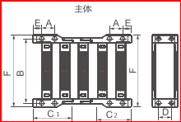  固定端 移动端 |  |  |  |  | 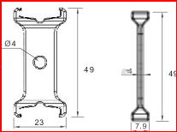  2.4.
 |  |  |  |  | 静音40分隔片
订货范例》>WSL08J-40-40-R75L+长度(米或节数)+接头型号
订货范例 》> WSL09J-40-50-R75L+ 长度(米或节数)+接头型号

鬻d 区 岛 品
岛 品

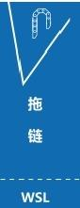

WSL
45系列》静音桥式拖链两侧开 4 5 系 列 》>静音封闭拖链两侧开
允许温度
-20℃~120℃接头
打开方式 WSL11 静音封闭 两 侧 开

编码 | 类型 | 打开方式 | 材质 | 颜色 | 允许温度 | 附件
WSL10J | 静音桥式 | 两侧开 | PA6+GF30 | 黑色 | -20℃~120℃ | 接头

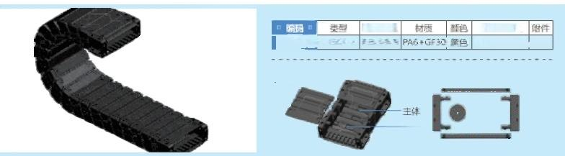
示意图
示意图

接头
主体 接头

特点：方便快速走线、节距小、重量轻、运行噪音低(取决于运行速度)、耐磨、耐腐蚀、适用于高速环境下应用。
特点：方便快速走线、节距小、重量轻、运行噪音低(取决于运行速度)、耐磨、耐腐蚀、适用于高速环境下应用。
① 每米节数=1000÷节距。
① 每米节数=1000÷节距。
拖链接头为整套销售(移动端+固定端)。

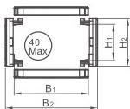  适用于直径40mm 以下线缆 | 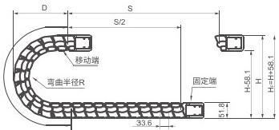  节距=33.6mm, 每米节数=29,链长=S/2+K,S= 行程距离，K=π×R+ "安全量" 安装实际高度：H₅=H+58.1mm ( 负载1kg/m)

R | H | D | K
75 | 208 | 138 | 336
100 | 258 | 163 | 403
125 | 308 | 188 | 470
150 | 358 | 213 | 571
200 | 458 | 263 | 706

型号 |  | 内宽B1 | 弯曲半径R | 款式 | 外高H₂ | 外宽B2 | 固定接头类型及参数
 |  |  |  |  |  |  | 孔径 | 孔距 |  |  |  |  |  |  | 接头型号
编码 | 内高H₁ |  |  |  |  |  |  | A | B | C₁ | C₂ | D | E | F | 接头型号
WSL11J | 45 | 100 | R75  R100  R125  R150 R200 | L(两侧开) | 58.1 | 125 | 6 | 24 | 117 | 73.7 | 71.9 | 24 | 16 | 131 | WSL11J-45-100C

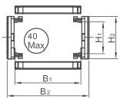  适用于直径40mm 以下线缆 | K=xR+安全量 | 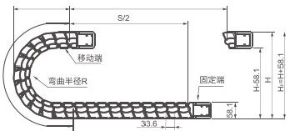
  R | H | D | K
  75 | 208 | 138 | 336
  100 | 258□ | 163 | 403□
  125 | 308 | 188 | 470
  150 | 358 | 213 | 571□
  200 | 458 | 263 | 706
 | 节距=33.6mm, 每米节数=29,链长=S/2+K,S= 行程距离，K=π×R+ "安全量" 安装实际高度：H₂=H+58.1mm ( 负载1kg/m)

型号 |  | 内宽B₁ | 弯曲半径R | 款式 | 外高H₂ | 外宽B2 | 固定接头类型及参数
 |  |  |  |  |  |  | 孔径 | 孔距 |  |  |  |  |  |  | 接头型号
编码 | 内高H₃ |  |  |  |  |  |  | A | B | C1 | C₂ | D | E | F | 接头型号
WSL10J | 45 | 50 | R75  R100  R125  R258 | L(两侧开) | 58.1 | 77 | 6 | 24 | 69 | 73.7 | 71.9 | 24 | 16 | 83.3 | WSL10J-45-50C
WSL10J | 45 | 70 | R75  R100  R125  R258 | L(两侧开) | 58.1 | 96 | 6 | 24 | 88 |  |  |  |  | 102 | WSL10J-45-70C
WSL10J | 45 | 75 | R75  R100  R125  R258 | L(两侧开) | 58.1 | 102 | 6 | 24 | 94 |  |  |  |  | 108 | WSL10J-45-75C
WSL10J | 45 | 100 | R75  R100  R125  R258 | L(两侧开) | 58.1 | 127 | 6 | 24 | 119 |  |  |  |  | 133 | WSL10J-45-100C
WSL10J | 45 | 125 | R75  R100  R125  R258 | L(两侧开) | 58.1 | 150 | 6 | 24 | 141.3 |  |  |  |  | 156 | WSL10J-45-125C
固定接头类型及参数(见上表格)
固定接头类型及参数(见上表格)

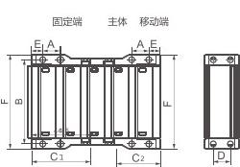

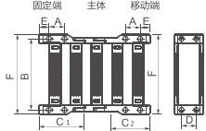 | 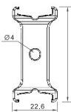  53.2 | 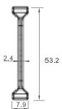
静音45分隔片
订货范例 >》> WSL10J-45-40-R75L+ 长度(米或节数)+接头型号
订货范例 》> WSL11J-45-50-R75L+ 长度(米或节数)+接头型号

飘 凶 岛 品 惑心 回 翻
鬻d 区 岛 品

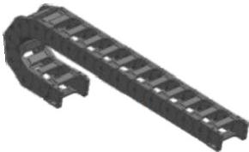
钢骨拖链45桥式系列》>长距离不塌腰钢骨拖链

编码 | 类型 | 打开方式 | 材质 | 颜色 | 允许温度 | 附件
WSLG45Q | 桥式 | 两侧开 | PA6+GF30 | 黑色 | -20℃~120℃ | 接头
示意图

主体
接头

内置钢骨配件，增强结构支撑性，可致5米不塌腰。
每米节数=1000÷节距。
拖链接头为整套销售(移动端+固定端)。

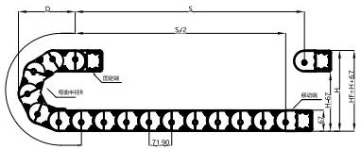

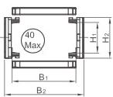
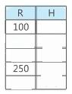
275
K=πxR+安全量
375
150
475
200
300
575
675

适用于直径40mm 以下线缆 节距=71.9mm, 每米节数=14,链长=S/2+K,S= 行程距离，K=π×R+" 安全量"
安装实际高度：H₂=H+67mm ( 负载2.2kg/m)

型号 |  | 内宽B1 | 弯曲半径R | 款式 | 外高H₂ | 外宽B2 | 固定接头类型及参数
 |  |  |  |  |  |  | 孔径 | 孔距 |  |  |  |  |  | 接头型号
编码 | 内高H1 |  |  |  |  |  |  | A | B | C | D | E | F | 接头型号
WSLG45Q | 45 | 50 | R100  R150  R200 R250  R300 | L(两侧开) | 67 | 77 | 8 | 24 | 66.7 | 85 | 45 | 16 | 80.2 | WSLG45Q-45-50C
WSLG45Q | 45 | 60 | R100  R150  R200 R250  R300 | L(两侧开) | 67 | 87 | 8 | 24 | 76.7 | 85 | 45 | 16 | 90.2 | WSLG45Q-45-60C
WSLG45Q | 45 | 75□ | R100  R150  R200 R250  R300 | L(两侧开) | 67 | 102.4 | 8 | 24 | 92.1□ | 85 | 45 | 16 | 105.6 | WSLG45Q-45-75C
WSLG45Q | 45 | 90 | R100  R150  R200 R250  R300 | L(两侧开) | 67 | 117.5 | 8 | 24 | 107.2 | 85 | 45 | 16 | 120.7工 | WSLG45Q-45-90C
WSLG45Q | 45 | 100 | R100  R150  R200 R250  R300 | L(两侧开) | 67 | 127.5 | 8 | 24 | 117.2 | 85 | 45 | 16 | 130.7 | WSLG45Q-45-100C
WSLG45Q | 45 | 125□ | R100  R150  R200 R250  R300 | L(两侧开) | 67 | 152.4 | 8 | 24 | 142.1 | 85 | 45 | 16 | 155.6下 | WSLG45Q-45-125C
WSLG45Q | 45 | 130 | R100  R150  R200 R250  R300 | L(两侧开) | 67 | 157.5 | 8 | 24 | 147.2 | 85 | 45 | 16 | 160.7 | WSLG45Q-45-130C
WSLG45Q | 45 | 150 | R100  R150  R200 R250  R300 | L(两侧开) | 67 | 177.7 | 8 | 24 | 167.2 | 85 | 45 | 16 | 180.9 | WSLG45Q-45-150C
WSLG45Q | 45 | 175 | R100  R150  R200 R250  R300 | L(两侧开) | 67 | 202.5 | 8 | 24 | 192.2 | 85 | 45 | 16 | 205.7 | WSLG45Q-45-175C
WSLG45Q | 45 | 200 | R100  R150  R200 R250  R300 | L(两侧开) | 67 | 227.5 | 8 | 24 | 217.2 | 85 | 45 | 16 | 230.7 | WSLG45Q-45-200C
WSLG45Q | 45 | 300 | R100  R150  R200 R250  R300 | L(两侧开) | 67 | 327.5 | 8 | 24 | 317.2 | 85 | 45 | 16 | 330.7 | WSLG45Q-45-300C
固定接头类型及参数(见上表格)

钢骨拖链45全封闭系列》>长距离不塌腰钢骨拖链
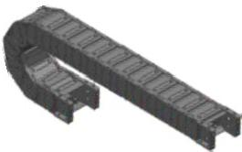
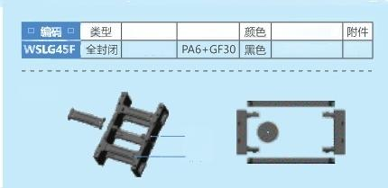
材质 允许温度
-20℃~120℃| 接 头

示意图

主体 接头
打开方式 两侧开
内置钢骨配件，增强结构支撑性，可致5米不塌腰。
每米节数=1000÷节距。
拖链接头为整套销售(移动端+固定端)。

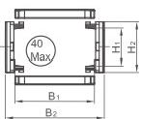  适用于直径40mm 以下线缆 | 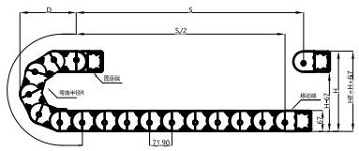  K = π x + 安 全 量  节距=71.9mm, 每米节数=14,链长=S/2+K,S= 行程距离，K=π×R+" 安全量" 安装实际高度：H=H+67mm ( 负载2.2kg/m)
  R | H□
  100 | 275
  150 | 375
  200 | 475
  250 | 575
  300 | 675

型号 |  | 内宽B1 | 弯曲半径R | 款式 | 外高H₂ | 外宽B2 | 固定接头类型及参数
 |  |  |  |  |  |  | 孔径 | 孔距 |  |  |  |  |  | 接头型号
编码 | 内高H₁ |  |  |  |  |  |  | A | B | C | D | E | F | 接头型号
WSLG45F | 45 | 50 | R100  B150  R200  R250  R300 | L(两侧开) | 67 | 77 | 8 | 24 | 66.7 | 85 | 45 | 16 | 80.2 | WSLG45F-45-50C
WSLG45F | 45 | 60 | R100  B150  R200  R250  R300 | L(两侧开) | 67 | 87 | 8 | 24 | 76.7 | 85 | 45 | 16 | 90.2 | WSLG45F-45-60C
WSLG45F | 45 | 75□ | R100  B150  R200  R250  R300 | L(两侧开) | 67 | 102.4 | 8 | 24 | 92.1 | 85 | 45 | 16 | 105.6 | WSLG45F-45-75C
WSLG45F | 45 | 90 | R100  B150  R200  R250  R300 | L(两侧开) | 67 | 117.5 | 8 | 24 | 107.2 | 85 | 45 | 16 | 120.7 | WSLG45F-45-90C
WSLG45F | 45 | 100 | R100  B150  R200  R250  R300 | L(两侧开) | 67 | 127.5 | 8 | 24 | 117.2 | 85 | 45 | 16 | 130.7 | WSLG45F-45-100C
WSLG45F | 45 | 125 | R100  B150  R200  R250  R300 | L(两侧开) | 67 | 152.4 | 8 | 24 | 142.1 | 85 | 45 | 16 | 155.6 | WSLG45F-45-125C
WSLG45F | 45 | 130 | R100  B150  R200  R250  R300 | L(两侧开) | 67 | 157.5 | 8 | 24 | 147.2 | 85 | 45 | 16 | 160.7 | WSLG45F-45-130C
WSLG45F | 45 | 150 | R100  B150  R200  R250  R300 | L(两侧开) | 67 | 177.7 | 8 | 24 | 167.2 | 85 | 45 | 16 | 180.9 | WSLG45F-45-150C
WSLG45F | 45 | 175 | R100  B150  R200  R250  R300 | L(两侧开) | 67 | 202.5 | 8 | 24 | 192.2 | 85 | 45 | 16 | 205.7 | WSLG45F-45-175C
WSLG45F | 45 | 200 | R100  B150  R200  R250  R300 | L(两侧开) | 67 | 227.5 | 8 | 24 | 217.2 | 85 | 45 | 16 | 230.7 | WSLG45F-45-200C
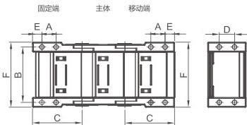
固定接头类型及参数(见上表格)

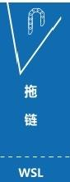

移动端
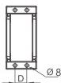
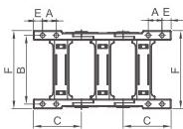

 订货范例 >》 WSLG45F-45-50C-R75L+长 度(米或节数)+接头类型

订货范例 >》> WSLG45Q-45-50C-R75L+长度(米或节数)+接头类型
禁 8 岛 品
飘dG8 岛

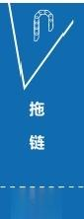

WSL

wSL
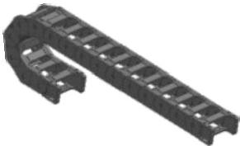
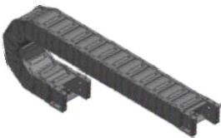
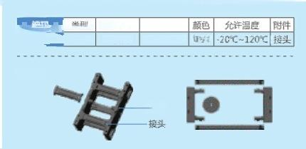钢骨拖链65桥式系列》>长距离不塌腰钢骨拖链 钢骨拖链65全封闭系列》>长距离不塌腰钢骨拖链

打开方式 材质
wsLG5F 全封闭 两侧开 PA6+GF30 黑色
示意图

主体

编码 | 类型 | 打开方式 | 材质 | 颜色 | 允许温度 | 附件
 | 桥式 | 两侧开 | PA6+GF30 | 黑色 | -20℃~120℃ | 接头

示意图

主体
接头

内置钢骨配件，增强结构支撑性，可致5米不塌腰。
内置钢骨配件，增强结构支撑性，可致5米不塌腰。
每米节数=1000÷节距。
每米节数=1000÷节距。
① 拖链接头为整套销售(移动端+固定端)。
① 拖链接头为整套销售(移动端+固定端)。
TxR+安全量

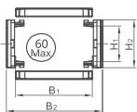 | K- | 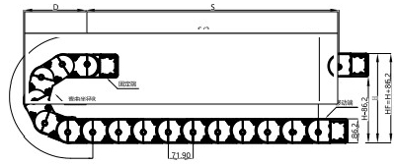
  R | H
  250 | 592
  300 | 692
适用于直径60mm以下线缆 | 节距=71.9mm,每米节数=14,链长=S/2+K,S=行程距离，K=π×R+"安全量" 安装实际高度：H=H+86.2mm(负载2.2kg/m)

型号 |  | 内宽B1 | 弯曲半径R | 款式 | 外高H₂ | 外宽B2 | 固定接头类型及参数
 |  |  |  |  |  |  | 孔径 | 孔距 |  |  |  |  |  | 接头型号
编码 | 内高H₁ |  |  |  |  |  |  | A | B | C | D | E | F | 接头型号
WSLG65F | 65 | 50 | R250  R300 | L(两侧开) | 86.2 | 84 | 9 | 35 | 71.7 | 125 | 45 | 22 | 89.8 | WSLG65F-45-50C
WSLG65F | 65 | 60□ | R250  R300 | L(两侧开) | 86.2 | 94 | 9 | 35 | 81.7 | 125 | 45 | 22 | 99.8 | WSLG65F-45-60C
WSLG65F | 65 | 75□ | R250  R300 | L(两侧开) | 86.2 | 109.4 | 9 | 35 | 97.1 | 125 | 45 | 22 | 115.2 | WSLG65F-45-75C
WSLG65F | 65 | 90 | R250  R300 | L(两侧开) | 86.2 | 124.5 | 9 | 35 | 112.2 | 125 | 45 | 22 | 130.3 | WSLG65F-45-90C
WSLG65F | 65 | 100 | R250  R300 | L(两侧开) | 86.2 | 134.5 | 9 | 35 | 122.2 | 125 | 45 | 22 | 140.3 | WSLG65F-45-100C
WSLG65F | 65 | 125 | R250  R300 | L(两侧开) | 86.2 | 159.4 | 9 | 35 | 147.1 | 125 | 45 | 22 | 165.2 | WSLG65F-45-125C
WSLG65F | 65 | 130 | R250  R300 | L(两侧开) | 86.2 | 164.5 | 9 | 35 | 152.2 | 125 | 45 | 22 | 170.3 | WSLG65F-45-130C
WSLG65F | 65 | 150 | R250  R300 | L(两侧开) | 86.2 | 184.7 | 9 | 35 | 172.4 | 125 | 45 | 22 | 190.5 | WSLG65F-45-150C
WSLG65F | 65 | 175 | R250  R300 | L(两侧开) | 86.2 | 209.5 | 9 | 35 | 197.2 | 125 | 45 | 22 | 215.3 | WSLG65F-45-175C
WSLG65F | 65 | 200 | R250  R300 | L(两侧开) | 86.2 | 234.5 | 9 | 35 | 222.2 | 125 | 45 | 22 | 240.3 | WSLG65F-45-200C

固定接头类型及参数(见上表格)

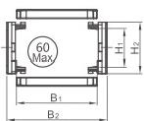
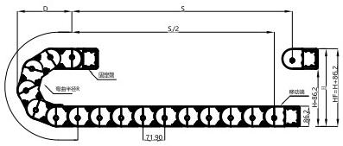
K=πxR+安全量

R | H□
150□ | 392
200 | 492
250 | 592
300 | 692

节距=71.9mm, 每米节数=14,链长=S/2+K,S= 行程距离，K=π×R+" 安全量" 安装实际高度：H₂=H+86.2mm ( 负载2.2kg/m)
适用于直径60mm 以下线缆

型号 |  | 内宽B | 弯曲半径R | 款式 | 外高H₂ | 外宽B2 | 固定接头类型及参数
 |  |  |  |  |  |  | 孔径 | 孔距 |  |  |  |  |  | 接头型号
编码 | 内高H₁ |  |  |  |  |  |  | A | B | C | D | E | F | 接头型号
WSLG65Q | 65 | 50 | R150  R200  R250  R300 | L(两侧开) | 86.2 | 84 | 9 | 35 | 71.7 | 125 | 45 | 22 | 89.8 | WSLG65Q-45-50C
WSLG65Q | 65 | 60 | R150  R200  R250  R300 | L(两侧开) | 86.2 | 94 | 9 | 35 | 81.7 | 125 | 45 | 22 | 99.8 | WSLG65Q-45-60C
WSLG65Q | 65 | 75 | R150  R200  R250  R300 | L(两侧开) | 86.2 | 109.4 | 9 | 35 | 97.1□ | 125 | 45 | 22 | 115.2 | WSLG65Q-45-75C
WSLG65Q | 65 | 90 | R150  R200  R250  R300 | L(两侧开) | 86.2 | 124.5 | 9 | 35 | 112.2 | 125 | 45 | 22 | 130.3 | WSLG65Q-45-90C
WSLG65Q | 65 | 100 | R150  R200  R250  R300 | L(两侧开) | 86.2 | 134.5 | 9 | 35 | 122.2 | 125 | 45 | 22 | 140.3 | WSLG65Q-45-100C
WSLG65Q | 65 | 125□ | R150  R200  R250  R300 | L(两侧开) | 86.2 | 159.4 | 9 | 35 | 147.1 | 125 | 45 | 22 | 165.2 | WSLG65Q-45-125C
WSLG65Q | 65 | 130 | R150  R200  R250  R300 | L(两侧开) | 86.2 | 164.5 | 9 | 35 | 152.2 | 125 | 45 | 22 | 170.3 | |WSLG65Q-45-130C
WSLG65Q | 65 | 150 | R150  R200  R250  R300 | L(两侧开) | 86.2 | 184.7 | 9 | 35 | 172.4 | 125 | 45 | 22 | 190.5 | WSLG65Q-45-150C
WSLG65Q | 65 | 175 | R150  R200  R250  R300 | L(两侧开) | 86.2 | 209.5 | 9 | 35 | 197.2 | 125 | 45 | 22 | 215.3 | WSLG65Q-45-175C
WSLG65Q | 65 | 200 | R150  R200  R250  R300 | L(两侧开) | 86.2 | 234.5 | 9 | 35 | 222.2 | 125 | 45 | 22 | 240.3 | WSLG65Q-45-200C
WSLG65Q | 65 | 300 | R150  R200  R250  R300 | L(两侧开) | 86.2 | 334.5 | 9 | 35 | 322.2 | 125 | 45 | 22 | 340.3 | WSLG65Q-45-300C
固定接头类型及参数(见上表格)

 |  |  | 固定端 主体  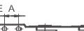 |  |  |  | 移动端  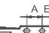 |  |  | 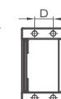
 |  |  |  | 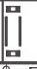 |  | 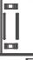 |  | 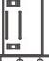

 订货范例 >》> WSLG45F-65-50C-R75L+长度(米或节数)+接头类型

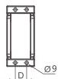
固定端 主体 移动端
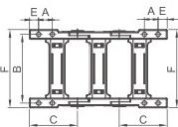

 订货范例 >》> WSLG65Q-45-50C-R75L+长度(米或节数)+接头类型
鬻d 区 岛 品
飘 凶 岛 品

